

**Եվրասիական տնտեսական հանձնաժողով**

Վերլուծական զեկույց

**Ղրղզստանի Հանրապետություն.**

**երկու տարի Եվրասիական տնտեսական միությունում:**

**Առաջին արդյունքները**

քաղ. Մոսկվա

2018 թվական

**Բովանդակություն**

**Կիրառվող հապավումները** 3

**Ներածություն** 5

**Գլուխ I.** **Ղրղզստանի Հանրապետության՝ Եվրասիական տնտեսական միությանն անդամակցելու համար նախադրյալները** 6

1.1. Ղրղզստանը եւ եվրասիական տարածքում տնտեսական ինտեգրման առաջին փորձերը 6

1.2. Ղրղզստանը եվրասիական ինտեգրման ծրագրին միանալու նախօրեին 7

**Գլուխ II.** **Ղրղզստանի Հանրապետության՝ Մաքսային միությանը եւ Միասնական տնտեսական տարածքին միանալու գործընթացը** 31

**Գլուխ III.** **«Ղրղզստանի Հանրապետության՝ «Եվրասիական տնտեսական միության մասին» 2014 թվականի մայիսի 29-ի պայմանագրին միանալու վերաբերյալ» պայմանագիր: Ուժի մեջ մտնելու պայմանները եւ առանձնահատկությունները** 41

**Գլուխ IV.** **Ղրղզստանի Հանրապետության՝ Եվրասիական տնտեսական միությանը անդամակցելու առաջին արդյունքները** 61

**Գլուխ V.** **Եվրասիական տնտեսական միությունը եւ Ղրղզստանի Հանրապետությունը. տնտեսական զարգացման հեռանկարները** 122

**Եզրակացություն** 137

**Կիրառվող հապավումները**

**Նորմատիվ փաստաթղթերը**

ԵԱՏՄ-ի մասին պայմանագիր՝ «Եվրասիական տնտեսական միության մասին» 2014 թվականի մայիսի 29-ի պայմանագիր.

Միանալու վերաբերյալ պայմանագիր՝ ««Ղրղզստանի Հանրապետության՝ «Եվրասիական տնտեսական միության մասին» 2014 թվականի մայիսի 29-ի պայմանագրին միանալու վերաբերյալ» 2014 թվականի դեկտեմբերի 23-ին ստորագրված պայմանագիր.

Պայմանների ու անցումային դրույթների մասին արձանագրություն՝ «Ղրղզստանի Հանրապետության՝ «Եվրասիական տնտեսական միության մասին» 2014 թվականի մայիսի 29-ի պայմանագրին միանալու առնչությամբ՝ Ղրղզստանի Հանրապետության կողմից «Եվրասիական տնտեսական միության մասին» 2014 թվականի մայիսի 29-ի պայմանագրի, Եվրասիական տնտեսական միության իրավունքի մաս կազմող առանձին միջազգային պայմանագրերի եւ Եվրասիական տնտեսական միության մարմինների ակտերի կիրառման պայմանների ու անցումային դրույթների մասին» **արձանագրություն** (քաղ. Մոսկվա, 2015 թվականի մայիսի 8)։

**Այլ հապավումներ**

ՀՆԱ՝ համախառն ներքին արդյունք.

ԱՀԿ՝ Առեւտրի համաշխարհային կազմակերպություն.

ԱՊՀ՝ Անկախ պետությունների համագործակցություն.

ԵԱՏՄ (կամ) Միություն՝ Եվրասիական տնտեսական միություն.

ԵՏՀ (կամ) Հանձնաժողով՝ Եվրասիական տնտեսական հանձնաժողով.

ՄՄ՝ Բելառուսի Հանրապետության, Ղազախստանի Հանրապետության եւ Ռուսաստանի Դաշնության մաքսային միություն.

ՄՏՏ՝ Բելառուսի Հանրապետության, Ղազախստանի Հանրապետության եւ Ռուսաստանի Դաշնության միասնական տնտեսական տարածք.

ԵԱՏՄ ԱՏԳ ԱԱ՝ Եվրասիական տնտեսական միության արտաքին տնտեսական գործունեության միասնական ապրանքային անվանացանկ.

ԵԱՏՄ ՄՄՍ՝ Եվրասիական տնտեսական միության միասնական մաքսային սակագին.

ԱԱԳ՝ ազատ առեւտրի գոտի.

ՆՎԳ՝ նավթավերամշակման գործարան.

ՎՔՆ՝ վառելիքաքսուքային նյութեր.

ՄՃՓ՝ միջազգային ճանապարհային փոխադրումներ։

Անհատական ցանկ՝ Եվրասիական տնտեսական միության շրջանակներում Ղրղզստանի Հանրապետության համար սահմանափակումների, բացառումների, լրացուցիչ պահանջների եւ պայմանների անհատական ազգային ցանկ.

ՈւՕՆ՝ ուղղակի օտարերկրյա ներդրումներ։

**Ներածություն**

«Ղրղզստանի Հանրապետություն. երկու տարի Եվրասիական տնտեսական միությունում։ Առաջին արդյունքները» զեկույցը նախապատրաստվել է Եվրասիական տնտեսական հանձնաժողովի կողմից` Ղրղզստանի Հանրապետության ակտիվ աջակցությամբ։

Փաստաթղթի նպատակն է տրամադրել Ղրղզստանի՝ եվրասիական ինտեգրման նախագծին միանալու գործընթացի համալիր նկարագրությունը եւ ամփոփել Միությունում երկրի անդամակցության առաջին երկու տարիները։

Զեկույցում արտացոլված են Ղրղզստանի՝ ինտեգրացիոն միավորմանն անդամակցելու մասին որոշման ընդունման պատմական նախադրյալները, երկրում տնտեսական իրավիճակը` միանալու նախօրեին, միանալու վերաբերյալ բանակցային գործընթացի ժամանակագրությունը եւ առանձնահատկությունները։ Վերլուծվում են Ղրղզստանի՝ ԵԱՏՄ-ին միանալու վերաբերյալ պայմանագրի պայմանները եւ հիմնական դրույթները, ինչպես նաեւ երկրի՝ ԵԱՏՄ-ին անդամակցելու առաջին երկու տարիների արդյունքները, եւ Ղրղզստանի տնտեսական զարգացման հեռանկարները՝ հաշվի առնելով ԵԱՏՄ-ի շրջանակներում ինտեգրման խորացման հետագա պլանները։

Զեկույցի նախապատրաստման համար օգտագործվել են Ղրղզստանի Հանրապետության, Եվրասիական տնտեսական հանձնաժողովի, Զարգացման եվրասիական բանկի եւ այլ աղբյուրների նյութեր ու վերլուծական զեկույցներ։

**Գլուխ I. Ղրղզստանի Հանրապետության՝ Եվրասիական տնտեսական միությանն անդամակցելու համար նախադրյալները**

**1.1. Ղրղզստանը եւ եվրասիական տարածքում տնտեսական ինտեգրման առաջին փորձերը**

1990-ական թվականների սկզբից Ղրղզստանի Հանրապետությունը եվրասիական տարածքում ինտեգրման գործընթացների ակտիվ մասնակից էր եւ տրամադրված էր Եվրասիական տարածաշրջանում գործընկեր երկրների հետ զարգացնելու առեւտրային-տնտեսական կապեր։

Ղրղզստանը կանգնած էր Անկախ պետությունների համագործակցության եւ ԱՊՀ-ի շրջանակներում ազատ առեւտրի գոտու ստեղծման ակունքներում՝ սկզբում որպես 1994 թվականի համաձայնագրի մասնակից, երբ ԱՊՀ տարածքում ազատ առեւտրի ռեժիմն ամբողջական մասշտաբով այդպես էլ[1] չէր ներդրվել (երկրներին չէր հաջողվել համաձայնեցնել առանձնաշնորհումների ռեժիմից բացառությունների ընդհանուր ցանկը), իսկ հետագայում՝ որպես 2011 թվականի[2] պայմանագրի մասնակից, որին համապատասխան, տարածաշրջանում վերջապես ձեւավորվել էր ազատ առեւտրի բազմակողմ ռեժիմ։ Երկրորդ փաստաթուղթը փոխարինել է 1994 թվականի համաձայնագրին, ինչպես նաեւ նախկինում գործող՝ ավելի քան հարյուր երկկողմ պայմանագրերի եւ պայմանավորվածությունների։

Ղրղզստանը ցուցաբերում էր հետաքրքրություն նաեւ տարածաշրջանում տնտեսական ինտեգրման ավելի խորը ձեւաչափերի նկատմամբ։ Այսպես, դեռեւս 1996 թվականին Հանրապետությունը միացել էր Բելառուսի, Ղազախստանի եւ Ռուսաստանի մաքսային միությանը։ Սակայն, պարզվել է, որ ինտեգրման ջանքերն այդ պահին մի շարք օբյեկտիվ պատճառներով ոչ արդյունավետ էին։ Արդյունքում՝ մասնակից երկրների մինչեւ վերջ չմիասնականացված մաքսային սակագինն արդեն մի քանի տարի հետո էապես սկսել էր տարբերվել. անհամապատասխանությունների ավելացմանը նպաստել էր կառավարման վերազգային մարմնի բացակայությունը։

2000 թվականից Ղրղզստանն արդեն որպես Եվրասիական տնտեսական համայնքի (ԵվրԱզԷՍ) մասնակից գործընկերների հետ համատեղ շարունակել է ճանապարհը դեպի նորացված եւ ավելի առաջադեմ մաքսային միություն՝ ինտեգրացիոն փոխգործակցության նոր աստիճան՝ միասնական տնտեսական տարածք, հետագա անցման, ինչպես նաեւ տնտեսական եւ հումանիտար ոլորտներում ինտեգրման խորացման հետ կապված այլ նպատակների եւ խնդիրների իրագործման նշանառությամբ։

ԵվրԱզԷՍ-ի շրջանակներում անցկացվել է ապագա մաքսային միության նորմատիվ իրավական բազայի ձեւավորման աշխատանք, քննարկվել են դրա գործունեության սկզբունքները եւ մոտեցումները։ 2006 թվականին Սոչի քաղաքում ԵվրԱզԷՍ-ի անդամ պետությունների ղեկավարների հանդիպմանն ընդունվել է որոշում երեք անդամ պետությունների՝ Բելառուսի, Ղազախստանի եւ Ռուսաստանի՝ Մաքսային միությանն անցնելու մասին։ Ղրղզստանը, ինչպես եւ ԵվրԱզԷՍ-ի մյուս մասնակիցը՝ Տաջիկստանը, ստացել է «եռյակի» նախագծին, ըստ պատրաստվածության, միանալու իրավունք։

Բելառուսի, Ղազախստանի եւ Ռուսաստանի մաքսային միությանը միանալու իր ցանկության մասին Ղրղզստանը պաշտոնապես հայտարարել է 2011 թվականին։

**1.2. Ղրղզստանը եվրասիական ինտեգրման ծրագրին միանալու նախօրեին**

Մաքսային միությանը միանալու վերաբերյալ Ղրղզստանի ղեկավարության որոշմանը նախորդել են տվյալ հարցի մանրամասն ուսումնասիրությունը եւ **երկրի ներսում լայնածավալ քննարկումը։**

Այսպես, դեռեւս 2010 թվականին Ղրղզստանի կառավարությունում ստեղծվել էր **հատուկ աշխատանքային խումբ**՝ ՄՄ-ի պայմանագրային-իրավական բազայի նախնական վերլուծություն անցկացնելու, այն ազգային օրենսդրության հետ համադրելու համար։ Կայացել են այդ հարցի հրապարակային քննարկումներ գործարար շրջանակների եւ փորձագիտական համայնքի ներկայացուցիչների հետ։

Այսպիսով, շեշտը դրվել է Ղրղզստանի ներսում եվրասիական **ինտեգրացիոն** նախագծում երկրի անդամակցության հեռանկարների առավելագույնս բաց քննարկման, անդամակցելու անհրաժեշտության օբյեկտիվ տնտեսական վերլուծության անցկացման եւ անդամակցության հեռանկարների գնահատման վրա։

*Ծանոթագրություն.*

*Մասնավորապես, նախապատրաստվել են հետեւյալ վերլուծական զեկույցները՝*

«Ղրղզստանի Հանրապետության՝ Մաքսային միությանը միանալու տնտեսական ազդեցության գնահատումը», Զարգացման եվրասիական բանկ, 2011 թվական.

«Ղրղզստանի՝ Մաքսային միությանը միանալու հետեւանքները եւ Եվրասիական տնտեսական տարածքը երկրի աշխատաշուկայի եւ մարդկային կապիտալի համար», Զարգացման եվրասիական բանկ, 2013 թվական.

«Ղրղզստանի Հանրապետության՝ ԵԱՏՄ-ին մասնակցելու հեռանկարները, դրական եւ բացասական կողմերը», Ռազմավարական հետազոտությունների ազգային ինստիտուտ, 2013 թվական.

«Ղրղզստանի Հանրապետության՝ ԵԱՏՄ-ին միանալու տնտեսական եւ հասարակական հետեւանքների համալիր գնահատում», Ղրղզստանի Հանրապետության Էկոնոմիկայի նախարարության պատվերով փորձագիտական խումբ, 2015 թվական։

Նախ եւ առաջ, հարկավոր է նշել, որ **Մաքսային միության պետությունները Ղրղզստանի կարեւորագույն առեւտրային-տնտեսական գործընկերներն են։**

2010 թվականի տվյալներով, Ղրղզստանի ապրանքների արտահանումը կազմել է 1.7 մլրդ ԱՄՆ դոլար, ընդ որում՝ Մաքսային միության երկրներ արտահանումը կազմել է 445.8 մլն ԱՄՆ դոլար՝ **ամբողջ արտահանման 25.4 %-ը**, որոնցից Ռուսաստանին բաժին է ընկել 57.8 % (257.8 մլն ԱՄՆ դոլար), Ղազախստանին՝ 40.8 % (181.7 մլն ԱՄՆ դոլար) եւ Բելառուսին՝ 1.4 % (6.4 մլն ԱՄՆ դոլար)[3]:

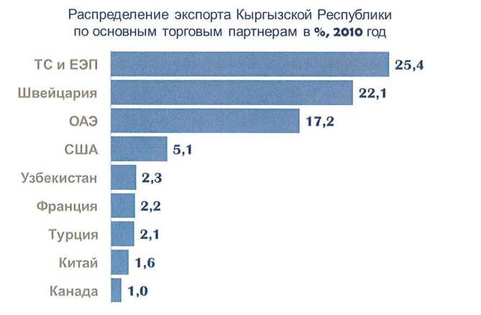

Հիմնական առևտրային գործընկերների մասով Ղրղզստանի Հանրապետության արտահանման բաշխումը՝արտահայտված %-ով, 2010 թվական

ՄՄ և ՄՏՏ

Շվեյցարիա

ՄԱԷ

ԱՄՆ

Ուզբեկստան

Ֆրանսիա

Թուրքիա

Չինաստան

Կանադա

Նույն 2010 թվականի արդյունքներով Ղրղզստան ապրանքների ներմուծման ընդհանուր ծավալը կազմել է 3.2 մլրդ ԱՄՆ դոլար, ընդ որում՝ Մաքսային միության երկրներից ներմուծումը կազմել է 1.52 մլրդ ԱՄՆ դոլար՝ **ամբողջ ներմուծման 47.3%-ը**, որոնցից Ռուսաստանին բաժին է ընկել 71.2% (1 083.9 մլն ԱՄՆ դոլար), Ղազախստանին՝ 25.3% (385.6 մլն ԱՄՆ դոլար) եւ Բելառուսին՝ 3.5% (53.4 մլն ԱՄՆ դոլար)[4]։

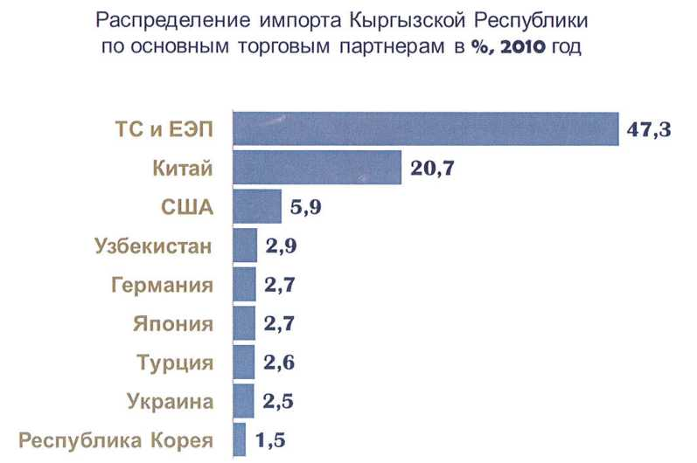

Հիմնական առևտրային գործընկերների մասով Ղրղզստանի Հանրապետության ներմուծման բաշխումը՝արտահայտված %-ով,   
2010 թվական

ՄՄ և ՄՏՏ

Չինաստան

ԱՄՆ

Ուզբեկստան

Ճապոնիա

Թուրքիա

Գերմանիա

Ուկրաինա

Կորեայի Հանրապետություն

ՄՄ երկրներ արտահանման կառուցվածքն ավելի դիվերսիֆիկացված է, քան այլ երկրներ արտահանման կառուցվածքը։ Օրինակ, ՄՄ արտահանման մեջ մանածագործական արդյունաբերության մասնաբաժինը 2010 թվականի տվյալներով՝ 21 % է, պարենային ապրանքներինը եւ գյուղատնտեսական հումքինը՝ 55,4%։ Ընդ որում, Ղրղզստանի համար հենց այդ ճյուղերն էին այդ պահի դրությամբ ամենակարեւորը՝ բնակչության զբաղվածության եւ ՀՆԱ-ում ներդրման տեսանկյունից։

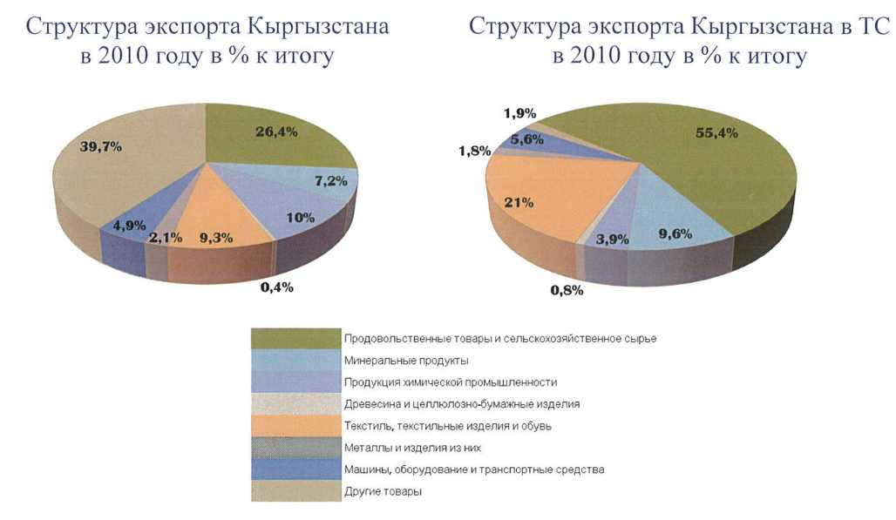

Ղրղզստանի արտահանման կառուցվածքը 2010 թվականին՝ արտահայտված %-ով՝ արդյունքում

ՄՄ Ղրղզստանի արտահանման կառուցվածքը 2010 թվականին՝ արտահայտված %-ով՝ արդյունքում

Պարենային ապրանքներ և գյուղատնտեսական հումք

Հանքային արտադրանք

Քիմիական արդյունաբերության արտադրանք

Փայտանյութ և ցելյուլոզաթղթային արտադրատեսակներ

Տեքստիլ, մանածագործական արտադրատեսակներ և կոշկեղեն

Մետաղներ և դրանցից պատրաստված արտադրատեսակներ

Մեքենաներ, սարքավորումներ և տրանսպորտային միջոցներ

Այլ ապրանքներ

Ղրղզստանի՝ Մաքսային միության երկրների հետ առեւտրի կառուցվածքում 2010 թվականին հիմնական մասնաբաժինը կազմում էին ապրանքների հետեւյալ խմբերը։

Ղրղզստանը Ռուսաստան հիմնականում հագուստ **է արտահանել** (Ղրղզստանի ընդհանուր արտահանման 98.7%-ը նշված ապրանքային խմբի մասով), կոշկեղեն (79.2%), բամբակ (70.2%), ծխախոտ (48.4%), էլեկտրական մեքենաներ (32.7%), բանջարեղեն եւ մրգեր (27.7%)։

**Ղազախստան՝** կենդանի կենդանիներ (98.9%), կաթնամթերք (96%), արտադրատեսակներ քարից (97.9%), ապակի (92.7%), թուղթ եւ ստվարաթուղթ (91.8%), միս եւ մսից սննդային ենթամթերք (89.9%), պլաստմասսաներ (76.9%), կահույք (59.5%), բանջարեղեն եւ մրգեր (43%), վառելիք հանքային (42%), սեւ մետաղներ եւ դրանցից պատրաստված արտադրատեսակներ (30%)։

**Բելառուս՝** կենդանական ծագում ունեցող այլ մթերքներ (37.9%), բամբակ (3.1%)։

Ղրղզստանի Հանրապետության՝ Մաքսային միության պետություններ արտահանման ապրանքային մասնագիտացում՝ արտահայտված %-ով, 2010 թվական [5]

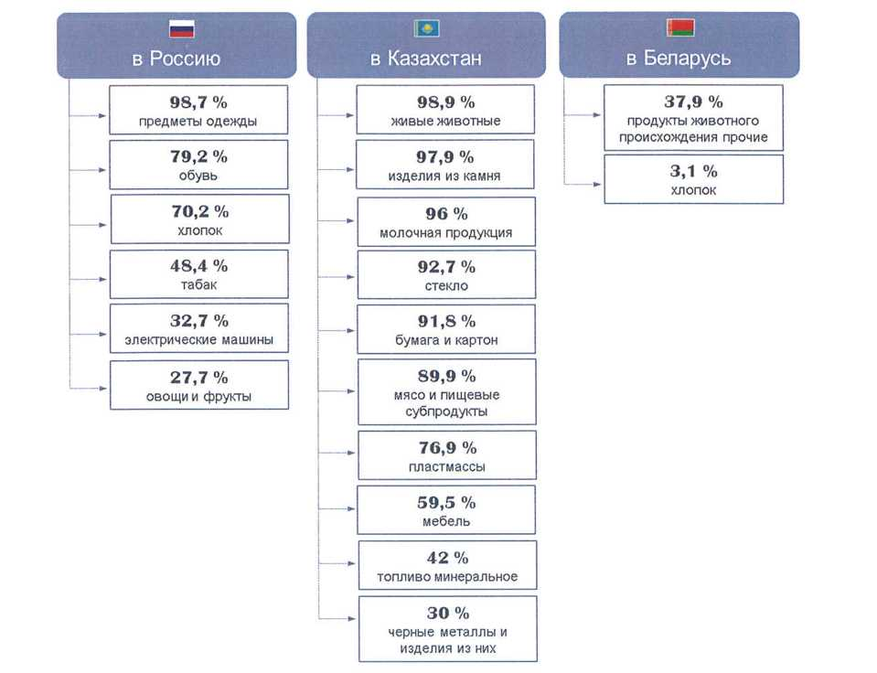

**98,7**%

հագուստի առարկաներ

**98,9**%

կենդանի կենդանիներ

**79,2**%

կոշկեղեն

**70,2**%

բամբակ

**48,4**%

ծխախոտ

**32,7**%

էլեկտրական մեքենաներ

**27,7**%

բանջարեղեն և մրգեր

**97,9**%

քարից պատրաստված արտադրատեսակներ

**96**%

կաթնամթերք

**92,7**%

ապակի

**91,8**%

թուղթ և ստվարաթուղթ

**89,9**%

միս և սննդային ենթամթերք

**76,9**%

պլաստմասսաներ

**59,5**%

կահույք

**42**%

վառելիք հանքային

**30**%

սև մետաղներ և դրանցից պատրաստված արտադրատեսակներ

**37,9**%

կենդանական ծագում ունեցող այլ մթերքներ

**3,1**%

բամբակ

Ռուսաստան

Ղազախստան

Բելառուս

Ռուսաստանից Ղրղզստանը մեծ մասամբ ներմուծել է վառելիք հանքային (Ղրղզստանի ընդհանուր ներմուծման 75.6%-ը նշված ապրանքային խմբի մասով), փայտանյութ եւ դրանից պատրաստված արտադրատեսակներ (69.9%), կաթնամթերք (68.2%), կակաո (52.9%), ապակի եւ դրանից պատրաստված արտադրատեսակներ (52%), ալկոհոլային եւ ոչ ալկոհոլային ըմպելիքներ (46.6%), օճառ (45.9%), ճարպեր (44.2%), սեւ մետաղներ եւ դրանցից պատրաստված արտադրատեսակներ (36.4%), թուղթ, ստվարաթուղթ եւ դրանցից պատրաստված արտադրատեսակներ (27.4%), կաուչուկ, ռետին եւ դրանցից պատրաստված արտադրատեսակներ (25.4%), դեղագործական արտադրանք (17.8%), էլեկտրական մեքենաներ (17%)։

**Ղազախստանից**՝ հացաբույսեր (87.6%), ծխախոտ (59.1%), անօրգանական քիմիական նյութեր (56.3%), ալկոհոլային եւ ոչ ալկոհոլային ըմպելիքներ (30.8%), ճարպեր եւ յուղեր (29.6%), շաքար (21.6%), վառելիք հանքային (16.8%), սեւ մետաղներ եւ դրանցից պատրաստված արտադրատեսակներ (15%)։

**Բելառուսից**՝ շաքար (48.5%), կաուչուկ, ռետին եւ դրանցից պատրաստված արտադրատեսակներ (5%), փայտանյութ (3.9%), վերգետնյա տրանսպորտային միջոցներ (1.3%)։

Ղրղզստանի Հանրապետություն Մաքսային միության պետություններից ներմուծման ապրանքային մասնագիտացում՝ արտահայտված %-ով, 2010 թվական [6]

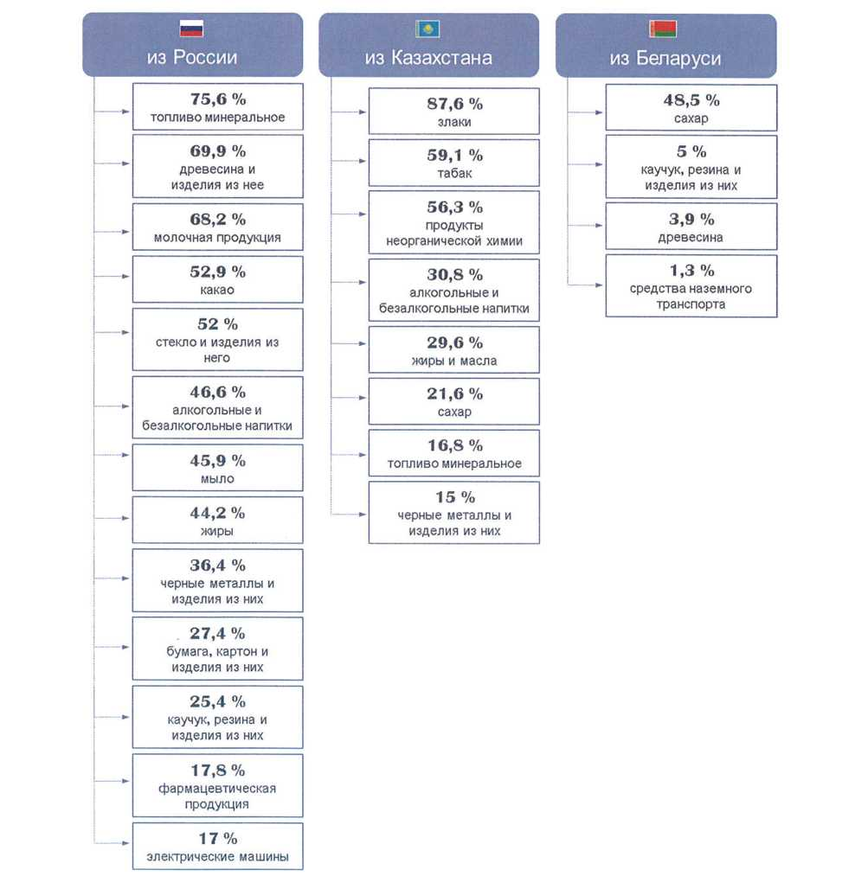

**87,6**%

հացաբույսեր

**48,5**%

շաքար

**69,9**%

փայտանյութ և դրանից պատրաստված արտադրատեսակներ

**59,1**%

ծխախոտ

**5**%

կաուչուկ, ռետին և դրանցից պատրաստված արտադրատեսակներ

**68,2**%

կաթնամթերք

**56,3**%

անօրգանական քիմիական նյութեր

**3,9**%

փայտանյութ

**52,9**%

կակաո

**30,8**%

ալկոհոլային և ոչ ալկոհոլային ըմպելիքներ

**1,3**%

վերգետնյա տրանսպորտային միջոցներ

**52**%

ապակի և դրանից պատրաստված արտադրատեսակներ

**29,6**%

ճարպեր և յուղեր

**21,6**%

շաքար

**16,8**%

վառելիք հանքային

**15**%

սև մետաղներ և դրանցից պատրաստված արտադրատեսակներ

**46,6**%

ալկոհոլային և ոչ ալկոհոլային ըմպելիքներ

**36,4**%

սև մետաղներ և դրանցից պատրաստված արտադրատեսակներ

**45,9**%

օճառ

**44,2**%

ճարպեր

**27,4**%

թուղթ, ստվարաթուղթ և դրանցից պատրաստված արտադրատեսակներ

**25,4**%

կաուչուկ, ռետին և դրանցից պատրաստված արտադրատեսակներ

**17,8**%

դեղագործական արտադրանք

**17**%

էլեկտրական մեքենաներ

**75,6**%

վառելիք հանքային

Ռուսաստանից

Ղազախստանից

Բելառուսից

Ղրղզստանի՝ Մաքսային միության պետությունների հետ ապրանքաշրջանառության կառուցվածքի համեմատությամբ պակաս շահեկան դիրքում է գտնվում արտաքին տնտեսական այլ գործընկերների հետ ապրանքաշրջանառության կառուցվածքը։ Օրինակ՝ Չինաստանի հետ ապրանքաշրջանառության մեջ, որը 2010 թվականի դրությամբ հասել է 694 մլն ԱՄՆ դոլարի (ՄՄ-ից հետո երկրորդ ցուցանիշը), Ղրղզստանի արտահանումը ՉԺՀ կազմել է միայն 28 մլն ԱՄՆ դոլար, երբ ներմուծումը ՉԺՀ գերազանցել է 666 մլն ԱՄՆ դոլարը։

Չինաստանից բերվող հիմնական արտադրանքն է՝ հագուստը (15.9% ներմուծման ընդհանուր ծավալից), էլեկտրատեխնիկա (10.6%), կոշկեղեն (4.7%), արտադրատեսակներ պլաստմասսայից (3,9%), միս եւ մսամթերք (3.7%), բանջարեղեն եւ մրգեր (2.5%), գործվածքներ (2.0%)։ Ղրղզական արտադրանքի՝ Չինաստան արտահանելու հիմնական մասը կազմել են հիմնականում արտադրանքի միայն հինգ տեսակներ՝ կաշվե հումք, բուրդ, սեւ մետաղներ եւ դրանցից պատրաստված արտադրատեսակներ, պղինձ եւ դրանից պատրաստված արտադրատեսակներ, ինչպես նաեւ ալյումին եւ դրանից պատրաստված արտադրատեսակներ։

Չնայած նրան, որ Ղրղզստանի Հանրապետությունը ԱՊՀ-ի շրջանակներում առանձնաշնորհային համաձայնագրերի մասնակից էր, 2010 թվականին Մաքսային միության ստեղծման հետ կապված բախվել է լուրջ **դժվարությունների՝** **«եռյակի» երկրների հետ** առեւտրի մասով։ Էական ազդեցություն ունեցել են այսպես կոչված ոչ սակագնային խոչընդոտները՝ տեխնիկական կանոնակարգման նորմերը, սանիտարահամաճարակաբանական, կարանտինային բուսասանիտարական եւ անասնաբուժասանիտարական պահանջները, որոնք Մաքսային միության շրջանակներում ավելի խիստ են եղել, քանի որ հիմնված են եղել ավելի ժամանակակից եւ առաջադեմ միջազգային պրակտիկաների վրա։ Արդյունքում՝ Ղրղզստանից ապրանքների արտահանումը Մաքսային միության երկրների տարածք **ավելի ծախսատար էր։**

Օրինակ՝ Մաքսային միության երկրների շուկա արտադրանքը մատակարարելիս ղրղզական ապրանք արտադրողները ստիպված են եղել պարտադիր անցկացնել արտադրանքի համապատասխանության գնահատում՝ հավաստագրման մարմիններում եւ փորձարկման լաբորատորիաներում, որոնք ներառված են ՄՄ-ի միասնական ռեեստր։ Դա շահավետ չէր ղրղզական մատակարարների համար համապատասխանության գնահատման աշխատանքների բարձր արժեքի պատճառով, ինչը հատկապես ոչ ձեռնտու է փոքր ձեռնարկությունների համար։

Իսկ որոշակի ապրանքներ, որոնք ավանդաբար արտահանվում են Մաքսային միության երկրներ, ընդհանրապես **այլեւս ելքի իրավունք չունեին**, քանի որ արդեն չէին համապատասխանում «եռյակի» պետություններում գործող պահանջներին։

Օրինակ, Մաքսային միության տեխնիկական կանոնակարգերն ուժի մեջ մտնելու կապակցությամբ էապես կրճատվել է կարի արդյունաբերության արտադրանքի (դժվարությունները կապված էին կարի արտադրանքի արտահանողների մոտավորապես 66%-ի հետ) եւ գյուղատնտեսական արտադրանքի՝ ըստ էության, արտահանմանն ամենաշատն ուղղված ապրանքների արտահանումը։

Հատկապես տուժել է մերձսահմանային առեւտուրը, որն իրականացվում է ֆիզիկական անձանց կողմից։ Եթե նախկինում մերձսահմանային մարզերում բնակչությունն ազատ կերպով փոխադրում էր ապրանքներ (հիմնականում դա գյուղատնտեսական արտադրանքն է) առեւտրի համար, ապա Մաքսային միության ձեւավորումից հետո ֆիզիկական անձանց կողմից փոխադրումը դարձել է սահմանափակումներով կանոնակարգված։ Արդյունքում, տուժել են սովորական քաղաքացիները, որոնք առեւտուր չեն իրականացրել, այլ ուղղակի հատել են սահմանը ավտոմոբիլային եւ երկաթուղային տրանսպորտով՝ որպես ուղեւորներ։

Ծախսատարության բարձրացման արդյունքում Ղրղզստանից ապրանքների՝ Մաքսային միության երկրներ արտահանումը չուներ աճի կայուն դինամիկա (445.8 մլն ԱՄՆ դոլարից 2010 թվականին մինչեւ 496.5 մլն ԱՄՆ դոլար 2014 թվականին, այսինքն՝ - 82.6 մլն ԱՄՆ դոլար՝ 2013 թվականին, եւ - 46.0 մլն ԱՄՆ դոլար՝ 2014 թվականին)[7]։

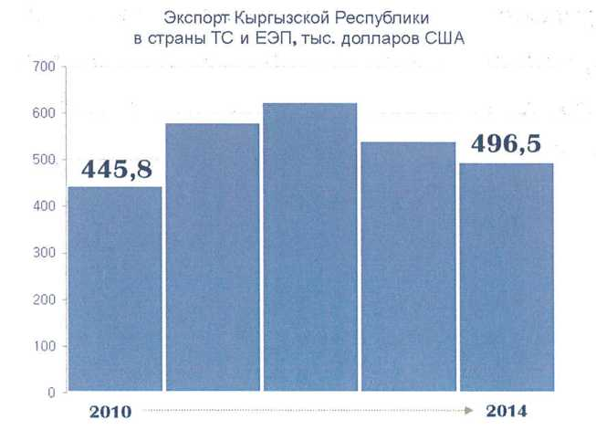

Ղրղզստանի Հանրապետությունից արտահանում ՄՄ և ՄՏՏ երկրներ, հազար ԱՄՆ դոլար

2010

2014

Հատկանշական է, որ «եռյակի» հետ Ղրղզստանի առեւտրի ծավալների նվազեցումն իրականացվել է Մաքսային միության ներսում փոխադարձ առեւտրի ծավալների աճի պայմաններում, երբ դրա գործունեության առաջին չորս տարիների ընթացքում պետության փոխադարձ առեւտուրն ավելացավ գրեթե 2 անգամ՝ նախքան Մաքսային միության ստեղծումը՝ 36,4 միլիարդ ԱՄՆ դոլար (2009 թվական), 2013 թվականին՝ արդեն 64,5 միլիարդ ԱՄՆ դոլար[8]:

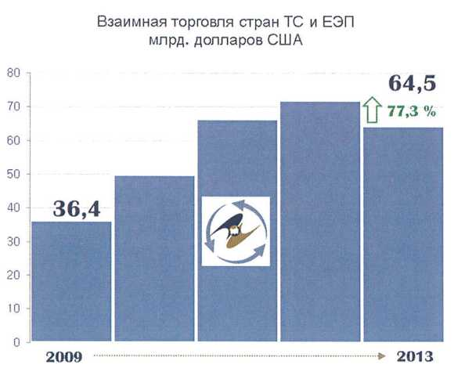

ՄՄ և ՄՏՏ երկրների փոխադարձ առևտուր միլիարդ ԱՄՆ դոլար

2009

2013

Այլ կերպ ասած, գտնվելով ինտեգրացիոն միությունից դուրս (Բելառուսի, Ղազախստանի եւ Ռուսաստանի հետ միասին 2010 թվականին չանցնելով մաքսային միության ձեւաչափին) Ղրղզստանը սկսեց կորցնել Մաքսային միության երկրների հետ ապրանքաշրջանառության ավելացման հնարավորությունները:

ՄՄ երկրներ արտահանման նվազեցումը հիմնականում տեղի է ունեցել Չինաստանից այն ապրանքների վերաարտահանման կրճատման հաշվին, որոնք նախկինում մեծ ծավալներով անցել են ղրղզա-ղազախական սահմանով, այնուհետեւ ուղարկվել հիմնականում Ռուսաստան: Նոր պայմաններում դրանց որակն այլեւս չէր համապատասխանում Մաքսային միության տեխնիկական պահանջներին, դրանց ազատ տեղաշարժը դադարեցվել էր. ընդ որում, ֆիզիկական անձանց կողմից ՄՄ տարածք ապրանքների ներմուծումը սկսել էր կանոնակարգվել նոր, ավելի խիստ կանոններով:

*Ծանոթագրություն.*

*1990-ականների վերջին 2000-ականների սկզբին տարանցիկ առեւտրի, եւ ըստ էության՝ Կենտրոնական Ասիայի պետությունների եւ Ռուսաստանի տարածք չինական ապրանքների վերաարտահանման խոշորագույն ուղիներ դարձան «Դորդոյ» (քաղաք Բիշքեկ) եւ «Կարա-Սուու» (Օշսկու շրջան) մեծածախ շուկաները:*

«Դորդոյը» ապահովում էր աշխատատեղեր ավելի քան 30 հազար մարդու համար, իսկ «Կարա-Սուուն»՝ ավելի քան 15 հազար մարդու համար:

Հատկանշական է, որ «Դորդոյ» շուկայի տիրապետողների ասոցիացիան դեմ էր երկրի՝ Մաքսային միությանն անդամակցելուն՝ այն պատճառաբանությամբ, որ Չինաստանից ապրանքների համար մաքսատուրքերի ավելացումը ոչ բարենպաստ ազդեցություն կունենա Ղրղզստանի ձեռնարկատերերի վրա: Սակայն, տեսնելով 2010 թվականին Մաքսային միության անդամ դարձած Ղազախստանի հետ սահմանին առաջացած «բարձր դարպասները», շուկայի ղեկավարությունը կտրուկ փոխեց իր կարծիքը, քանի որ ՄՄ պահանջներին չհամապատասխանող արտադրանքի վերաարտահանումն ամեն դեպքում այլեւս հնարավոր չէր: Արդյունքում՝ «Դորդոյ» շուկայի տիրապետողների ասոցիացիան սկսեց կողմ հանդես գալ Ղրղզստանի՝ ՄՄ-ին անդամակցելուն:

Այսպիսով, վերաարտահանման սահմանափակումը ստիպեց Ղրղզստանին մտածել **տնտեսական զարգացման ստեղծված այն մոդելը** **վերանայելու** անհրաժեշտության մասին, որի դեպքում վերաարտահանումը հատուկ դեր ուներ, եւ սկսել տնտեսության մեջ **կառուցվածքային այն բարեփոխումների** իրականացումը, որոնց իրականացումը շատ ավելի արդյունավետ կլիներ ավանդական տնտեսական գործընկերների հետ ինտեգրացիոն միության շրջանակներում գտնվելով:

Եվրասիական նախագիծը սկսեց ընկալվել որպես տնտեսության արդիականացման բանալի եւ երկարաժամկետ հեռանկարում առաջընթաց զարգացման երաշխիք: Ընդ որում, դրան՝ Ղրղզստանի անդամակցության առավելություններն էլ ավելի ակնհայտ էին դառնում անմիջապես միության ներսում ինտեգրացիոն գործընթացների զարգացմանը եւ խորացմանը զուգահեռ: 2012 թվականին «եռյակի» պետությունների՝ Միասնական տնտեսական տարածքի անցնելը, ինչպես նաեւ հետագայում՝ 2015 թվականից տնտեսական միության փուլին անցում կատարելու մասին հայտարարելը, միանշանակ, Ղրղզստանի համար ստեղծում էին ավելի լայն հնարավորություններ, առաջին հերթին, կապված ազգային տնտեսության մրցունակության բարձրացման եւ քաղաքացիների բարեկեցության աճի հետ:

Ղրղզստանի ղեկավարությունը եւ գործարար շրջանակները ինտեգրացիոն նախագծին մասնակցության հետ կապում էին արդյունաբերության եւ գյուղատնտեսության վերականգնման հնարավորությունները՝ հատկապես հաշվի առնելով այդ ոլորտներում համաձայնեցված քաղաքականություններ իրականացնելու ծրագրերը: Դա կարեւոր էր երկրի ՀՆԱ-ում արդյունաբերության մասնաբաժնի կրճատման (2010 թվականին՝ 20,7%-ից[9] մինչեւ 16,5%[10]՝ 2014 թվականին), արդյունաբերական արտադրանքի բազմազանեցման ցածր մակարդակի (ամենամեծ ներդրումը գրանցվել է այն ձեռնարկություններում, որոնք զբաղվում էին «Կումտոր» հանքավայրի մշակմամբ[11]), ինչպես նաեւ այդ ճյուղում աշխատողների թվի կրճատման պայմաններում:

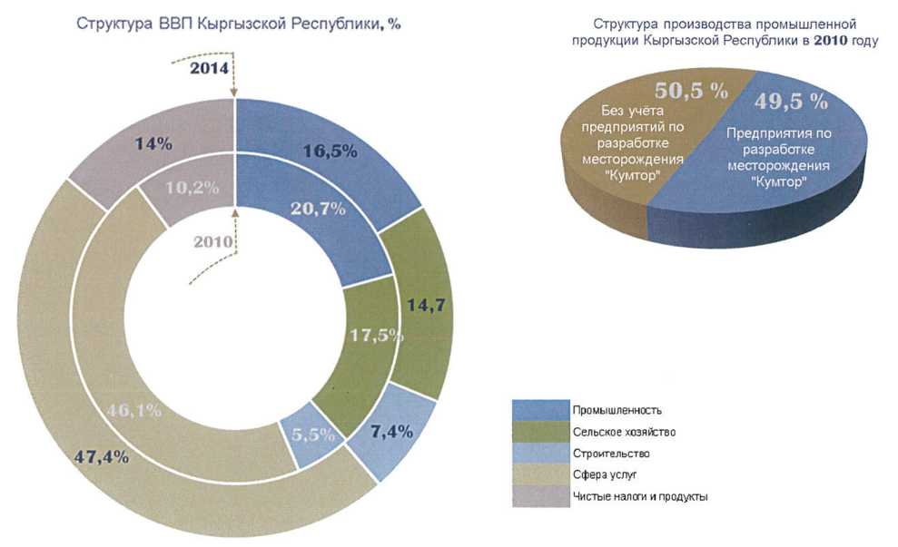

Ղրղզստանի Հանրապետության ՀՆԱ-ի կառուցվածքը, %

Ղրղզստանի Հանրապետության արդյունաբերական արտադրանքի արտադրության կառուցվածքը 2010 թվականին

Արդյունաբերություն

Գյուղատնտեսություն

Շինարարություն

Ծառայությունների ոլորտ

Զուտ հարկեր և արտադրանք

Հաշվի չառնելով «Կումտոր» հանքավայրը մշակող ձեռնարկությունները

«Կումտոր» հանքավայրը մշակող ձեռնարկություններ

Ծանոթագրություն.

Ըստ Ղրղզստանի ազգային վիճակագրական կոմիտեի տվյալների՝ արդյունաբերական ձեռնարկությունների թիվը 2010 թվականից մինչեւ 2014 թվականը կրճատվել է 8%-ով: Այսպիսով, 2010 թվականին աշխատում էր 1903 արդյունաբերական ձեռնարկություն, իսկ 2014 թվականին՝ արդեն ընդամենը 1745[12]:

Արդյունաբերությունում զբաղվածների թիվը նվազել է ավելի քան երկու անգամ: Եթե 2010 թվականին արդյունաբերությունում զբաղված էր մոտավորապես 267 հազար մարդ, ապա 2014 թվականին՝ ընդամենը 126 հազար մարդ[13]:

Եթե 2010 թվականին գյուղատնտեսությունում զբաղվածների թիվը կազմում էր 699,1 հազար մարդ[14], ապա 2012 թվականին այն կազմում էր 688 հազար մարդ:[15]

Բնակչության զբաղվածությունը 2010 թվականին կազմել է 58,6%, իսկ 2014 թվականին՝ 57,3%[16]: Բնակչության արտահոսքը 2010 թվականին կազմել է մոտավորապես 9 մարդ՝ 1 000 բնակչի հաշվարկով:

Իրացման շուկայի ընդլայնումը ինտեգրացիոն միավորման մասով գործընկերների հաշվին, ինչպես նաեւ ավելի բարձր միասնական մաքսային սակագնի կիրառումը լրացուցիչ հնարավորություններ էին ընձեռում ներքին արտադրության զարգացման համար:

Լինելով ավելի քան 180 միլիոն մարդ ծավալով տարողունակ միասնական շուկայի մաս՝ Ղրղզստանը նախատեսում էր հիմնվել **ներդրումային գրավչության** բարձրացման վրա՝ տնտեսության առանցքային ոլորտների, առաջին հերթին, իր՝ արտահանման ամենամեծ ներուժն ունեցող մանածագործական եւ գյուղատնտեսական ճյուղերի մրցունակության բարձրացման ակնկալիքով: Ներդրումների հոսքն ակնկալվում էր նաեւ այնպիսի ոլորտներում, ինչպիսիք են էլեկտրաէներգետիկան եւ տրանսպորտը, քանի որ տնտեսական հարաբերություններն այնտեղ պետք է, առաջին հերթին, կանոնակարգվեն Միության մակարդակով: Երկրի մասնակցությունը խոշոր ինտեգրացիոն միությանը նպաստելու էր ռիսկերի նվազեցմանը եւ երկարաժամկետ ներդրումների կանխատեսելիության բարձրացմանը:

Ծանոթագրություն.

Ղրղզստանի Հանրապետության՝ եվրասիական ինտեգրացիոն նախագծին միանալուց առաջ նկատվում էր ներդրումային կլիմայի գրավչության նվազում: ***2011 թվականի համեմատ 2014 թվականին Ղրղզստանում 62%-ով նվազել էին ուղղակի ներդրումների կուտակված պաշարները:*** Կապիտալի արտահոսքը 2011 թվականին գնահատվում էր 0,002%՝ ՀՆԱ-ի նկատմամբ, մինչդեռ 2014 թվականին այդ ցուցանիշը կազմում էր 1,5 %՝ ՀՆԱ-ի նկատմամբ:

Հօգուտ ինտեգրման՝ կարեւոր փաստարկներ էին խոշոր **ենթակառուցվածքային նախագծերի** իրականացման հեռանկարն ու ռազմավարական ռեսուրսներով ապահովվածությունը՝ կայուն եւ ավելի ցածր գներով, հատկապես հետագայում Միության մասով գործընկերների հետ էլեկտրաէներգիայի, գազի, նավթի եւ նավթամթերքի միասնական շուկաների ձեւավորման համատեքստում:

Ծանոթագրություն.

«Ազատ առեւտրի գոտու մասին» 2011 թվականի պայմանագրին համապատասխան՝ ԱՊՀ շրջանակներում անմաքս առեւտրի ռեժիմը չի տարածվում հանքային ռեսուրսների եւ նավթամթերքի վրա: Մատակարարումների պայմանները ԱՊՀ մասնակից երկրների երկկողմ համաձայնագրերի առարկա են:

Նավթամթերքի գնի հարցը ավանդաբար զգայուն է եւ կարեւոր Ղրղզստանի տնտեսության զարգացման համար: Բոլոր վառելիքա-քսանյութերի ավելի քան 90%-ը մատակարարվում է հանրապետություն Ռուսաստանից. դա տարեկան 1 միլիոն տոննայից ավելի է:

Նավթամթերքի ներմուծումը Ռուսաստանից իրականացվում է հետեւյալ ծավալներով՝

2013 թվականին՝ 1,73 միլիոն տոննա.

2014 թվականին՝ 1,31 միլիոն տոննա.

2015 թվականին՝ 1,30 միլիոն տոննա:

Ղրղզստանի համար եվրասիական ինտեգրացիոն նախագծին միանալու օգտին մեկ այլ ծանրակշիռ փաստարկ էր այն ապրանքների**՝ երկրի շուկա մուտքի դյուրացումը, որոնց նկատմամբ** ԱՊՀ շրջանակներում ԱԱԳ-ի մասին 2011 թվականի պայմանագրին համապատասխան կիրառվում էին արտահանման տուրքեր:

Ծանոթագրություն.

Եթե Ռուսաստանի Դաշնության հետ երկկողմ եւ բազմակողմ պայմանավորվածությունների շրջանակներում Ղրղզստանը կարողացել է կարգավորել այն ապրանքների առանձին կատեգորիաների անմաքս մատակարարման հարցերը, որոնց մասով սահմանված էին ԱՊՀ շրջանակներում ազատ առեւտրի ռեժիմից բացառումներ (դա, առաջին հերթին, ՎՔՆ-ն եւ մետաղներն են, ինչպես նաեւ անտառանյութերը, թուղթը, ստվարաթուղթը եւ այլն), ապա ղազախական կողմից այդպիսի փոխզիջում տեղի չի ունեցել: Օրինակ, Ղազախստանի Հանրապետությունից Ղրղզստան արտահանման դեպքում պահպանվել են տուրքերը սոյայի ունդերի, մորթու, մետաղակառուցվածքների, ՎՔՆ-ների եւ այլնի համար:

Արտահանման տուրքերի չեղարկման համար պահանջվում էր Ղազախստանի հետ առանձին երկկողմ համաձայնագրի կնքում: Սակայն, ղրղզական կողմի համապատասխան նախաձեռնությունները չեն իրագործվել:

Բացի այդ՝ Ղրղզստանի ձեռնարկատերերը չէին կարող Ղազախստանի Հանրապետությունից տպագրական խոտան ներմուծել իրենց արտադրական կարիքների համար, քանի որ Ղազախստանում գործում էր այդ հումքն արտահանելու արգելք:

Ղրղզստանի՝ Միությանը անդամակցելուց հետո այդ խնդիրները լուծվել են:

Ղրղզստանի ինտեգրացիոն ակնկալիքները ձեւավորվել էին հիմնական **մակրոտնտեսական ցուցանիշների** հարաբերականորեն կայուն դինամիկայի պայմաններում: Դրա հետ մեկտեղ, այդպիսի ցուցանիշների մակարդակը քանակական չափմամբ շարունակում էր մնալ ցածր՝ «եռյակի» պետություններում համանման տվյալների համեմատ:

Այսպիսով, օրինակ, 2010 թվականին ՀՆԱ-ի ծավալը Ղրղզստանում կազմել է 4,8 միլիարդ ԱՄՆ դոլար, մինչդեռ Բելառուսում՝ 56,9 միլիարդ ԱՄՆ դոլար, Ղազախստանում՝ 148,1 միլիարդ ԱՄՆ դոլար, Ռուսաստանում՝ 1525,3 միլիարդ ԱՄՆ դոլար: Այդպիսով, Բելառուսում այդ ցուցանիշը մոտավորապես 12 անգամ ավելի բարձր է, քան Ղրղզստանում, Ղազախստանում՝ ավելի քան 31 անգամ, Ռուսաստանում՝ 318 անգամ[17]:

Համախառն ներքին արդյունք միլիարդ ԱՄՆ դոլար

Հայաստան

Բելառուս

Ղազախստան

Ղրղզստան

Ռուսաստան

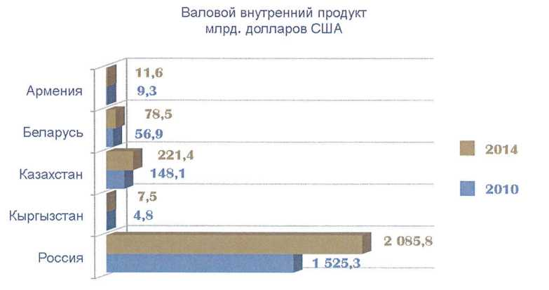

Ղրղզստանը զգալիորեն հետ է ՄՄ-ի մյուս անդամներից նաեւ բնակչության մեկ շնչին բաժին ընկնող ՀՆԱ-ի արտադրման մասով: Ղրղզստանում այդ ցուցանիշը 2010 թվականին կազմում էր 920 ԱՄՆ դոլար, մինչդեռ

Բելառուսում՝ 6 000 ԱՄՆ դոլար (6,5 անգամ ավելի բարձր, քան Ղրղզստանում),

Ղազախստանում՝ 9 071 ԱՄՆ դոլար (9,8 անգամ ավելի բարձր),

Ռուսաստանում՝ 10 678 ԱՄՆ դոլար (11,6 անգամ ավելի բարձր)[18]:

Բնակչության մեկ շնչին բաժին ընկնող համախառն ներքին արդյունք ԱՄՆ դոլար

Հայաստան

Բելառուս

Ղազախստան

Ղրղզստան

Ռուսաստան

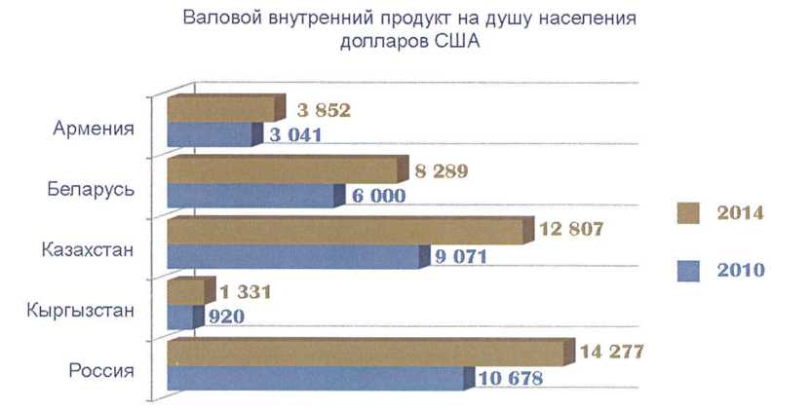

Արդյունաբերական եւ գյուղատնտեսական արտադրության ծավալները նույնպես բարձր չէին՝ Ռուսաստանում, Ղազախստանում եւ Բելառուսում արտադրության ծավալների համեմատ: 2010-2014 թվականներին տվյալ ցուցանիշների արժեքները Ղրղզստանի Հանրապետությունում բնութագրվում էին նշված երեք երկրների համեմատ ավելի ցածր անկայունությամբ[19]:

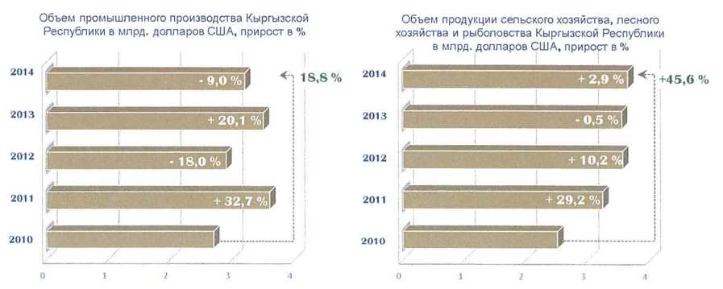

Ղրղզստանի Հանրապետության արդյունաբերական արտադրության ծավալը միլիարդ ԱՄՆ դոլարով, աճը %-ով

Ղրղզստանի Հանրապետության գյուղատնտեսության, անտառային տնտեսության և ձկնորսության արտադրանքի ծավալը միլիարդ ԱՄՆ դոլարով, աճը %-ով

Ղրղզստանի՝ համախմբված բյուջեի եկամուտների մասով ցուցանիշները ՄՄ-ի մյուս գործընկերների ցուցանիշներից զգալիորեն ցածր էին[20]:

Անհամամասնությունների հետ կապված՝ կարելի է նշել տնտեսությունում համախառն կուտակումների ծայրահեղ ցածր մակարդակը, ինչը հանգեցրել է զգալի արտաքին փոխառությունների անհրաժեշտության եւ երկրի ՀՆԱ-ի 50%-ը գերազանցող էական պարտքի ձեւավորման[21]:

|  |  |  |  |  |  |  |  |  |  |  |  |  |
| --- | --- | --- | --- | --- | --- | --- | --- | --- | --- | --- | --- | --- |
| Համախմբված բյուջեի եկամուտները միլիարդ ԱՄՆ դոլար | | | | | |  | Պետական պարտքը ՀՆԱ-ի նկատմամբ %-ով | | | | | |
|  | **2010** | **2011** | **2012** | **2013** | **2014** |  | **2010** | **2011** | **2012** | **2013** | **2014** |
| **Հայաստան** | 2.1 | 2.4 | 2.4 | 2.6 | 2.8 | **Հայաստան** | 40.4 | 42.2 | 44.1 | 40.8 | 43.7 |
| **Բելառուս** | 16.3 | 16.8 | 18.9 | 21.3 | 21.3 | **Բելառուս** | 17.9 | 37.9 | 23.5 | 23.0 | 24.5 |
| **Ղազախստան** | 44.6 | 59.6 | 62.2 | 64.5 | 71.0 | **Ղազախստան** | 14.4 | 11.6 | 12.3 | 12.3 | 14.3 |
| **Ղրղզստան** | - | 1.7 | 1.9 | 2.1 | 2.2 | **Ղրղզստան** | 59.7 | 50.1 | 50.5 | 47.1 | 53.6 |
| **Ռուսաստան** | 527.6 | 710.5 | 754.0 | 550.9 | 704.0 | **Ռուսաստան** | 7.9 | 7.8 | 7.7 | 8.0 | 9.9 |

Ոչ պակաս կարեւոր մյուս փաստարկները, որոնք հաշվի են առնվել Ղրղզստանի ղեկավարության կողմից՝ հօգուտ ինտեգրմանն ընտրություն կատարելուց առաջ, **Մաքսային միության տարածքում աշխատող՝ Ղրղզստանի քաղաքացիների** մեծ թիվն էր եւ նրանց՝ Ղրղզստան ուղարկվող դրամական փոխանցումների ծավալները: Ըստ փորձագետների գնահատումների՝ վերը նշված թիվը կազմում է մոտավորապես 1 միլիոն մարդ, այսինքն՝ երկրի ամեն հինգերորդ բնակիչը (նրանց 92%-ը մեկնում են աշխատանքի Ռուսաստան, մնացածը՝ Ղազախստան), եւ տարեկան 1,1-ից 1,8 միլիարդ ԱՄՆ դոլարի լրացուցիչ հոսքեր երկրի տնտեսություն, ինչը կազմում էր ՀՆԱ-ի 25-ից 30%-ը:

ՄՄ երկրներում աշխատող՝ Ղրղզստանի քաղաքացիներից դրամական փոխանցումները համադրելի են պետական բյուջեի եկամուտների հետ, եւ, ըստ էության, հենց նրանք են ապահովում ներքին սպառումը երկրում եւ փակում հանրապետության առեւտրային պակասուրդի 50-75%-ը:

Ուսումնասիրելով Մաքսային միությանը միանալու հնարավորությունը՝ Ղրղզստանի ղեկավարությունը հիմնվել է նաեւ **հասարակական կարծիքի** վրա:

Բանակցային գործընթացի տարբեր փուլերում անցկացվել են բնակչության հարցումներ: Այսպիսով, ըստ Եվրասիական զարգացման բանկի տվյալների՝ 2012 թվականին Ղրղզստանի՝ «եռյակի» միությանը միանալուն սատարել է բնակչության 72%-ը: Ղրղզական գործակալության կողմից 2014 թվականին իրականացված հետազոտությունների տվյալների համաձայն՝ երկրի բնակչության ավելի քան 83%-ը պատկերացում ուներ Մաքսային միության մասին եւ Ղրղզստանի բնակիչների ավելի քան 61%-ը սատարել է երկրի՝ ՄՄ-ին անդամակցելու նախաձեռնությանը:

Եվրասիական զարգացման բանկի ինտեգրացիոն հետազոտությունների կենտրոնի («ԵԱԶԲ-ի ինտեգրացիոն բարոմետրը» 2015 թվականի համար) տվյալների համաձայն՝ Ղրղզստանում նկատվում է ԵԱՏՄ անդամ պետությունների հետ համեմատած ինտեգրմանը **հասարարական սատարման ամենաբարձր մակարդակը**՝ 86% (Ղազախստանում՝ 80%, Ռուսաստանում՝ 78%, Բելառուսում՝ 60%, Հայաստանում՝ 56%): Ընդ որում, Ղրղզստանում ԵԱՏՄ-ին երկրի մասնակցության սատարումը հավասարապես բարձր է բնակչության տարիքային բոլոր խմբերի շրջանում:

Եվրասիական զարգացման բանկի տվյալները հաստատվում են նաեւ արեւմտյան անկախ հետազոտություններով: Այսպիսով, Գելլափի համալսարանի (Հասարակական կարծիքի ամերիկյան համալարսարան) տվյալների համաձայն՝ Ղրղզստանում 2015 թվականին Միությանն անդամակցելուն սատարել է հարցվածների 76%-ը:

Մաքսային միությանն անդամակցելու հարցում Ղրղզստանի դիրքորոշման ձեւավորման ժամանակ մեծ դեր է խաղացել երկրի **գործարար** այն **շրջանակների ակտիվ դիրքորոշումը**, որոնք ներգրավվել են Ղրղզստանի Հանրապետության կառավարությանն առընթեր՝ անդամակցության հետ կապված բանակցային գործընթացի համար պատասխանատու միջգերատեսչական հանձնաժողովի աշխատանքին:

Այսպիսով, ինտեգրացիոն ընտրության վերաբերյալ հարցը Ղրղզստանում քննարկվել է թափանցիկորեն, պետական մարմինների, բիզնեսի ներկայացուցիչների մասնակցությամբ եւ հիմնվելով օբյեկտիվ տնտեսական վերլուծության վրա:

Եզրահանգումներ.

Եվրասիական տնտեսական նախագծին մասնակցության օգտին ընտրությունը դարձավ հետխորհրդային տարածքում ինտեգրացիոն նախագծերում 1990-ականների սկզբից սկսած՝ Ղրղզստանի մասնակցության տրամաբանական շարունակությունը, իսկ որպես ԵվրԱզԷՍ-ի մասնակից՝ Ղրղզստանն օգտվեց «եռյակի» Մաքսային միությանը «լռելյայն» անդամակցելու իր իրավունքից։

Հաշվի առնելով մաքսային «եռյակի» պետությունների հետ բազմամյա ինտեգրացիոն համագործակցությունը՝ Ղրղզստանը նրանց հետ գտնվել է հարաբերականորեն ներդաշնակեցված իրավական դաշտում։

Եվրասիական ինտեգրացիոն նախագծին միանալու մասին որոշում ընդունելու պահի դրությամբ Ղրղզստանի ղեկավարությունը հիմնվում էր մի շարք օբյեկտիվ տնտեսական գործոնների վրա, որոնց նշանակությունը՝ Մաքսային միության անդամ պետությունների ինտեգրացիոն զարգացմանը զուգընթաց, ավելի ու ավելի ակներեւ էր դառնում։

Ընտրությունը համապատասխանում էր Ղրղզստանի ազգային շահերին եւ առաջին հերթին ուղղված էր ազգային տնտեսության մրցունակության բարձրացմանը եւ քաղաքացիների, այդ թվում՝ երկրի սահմաններից դուրս աշխատող քաղաքացիների բարեկեցության աճին։

Ինտեգրացիոն միավորմանը մասնակցելու ուղղվածությունը հսկայական հնարավորություններ էր ստեղծում երկրի տնտեսության առաջընթաց զարգացման եւ կառուցվածքային բարեփոխումների անցկացման, ինչպես նաեւ տնտեսության արդիականացման համար, որոնց անհրաժեշտությունը օբյեկտիվորեն հասունացել էր։

Մաքսային «եռյակին» ինտեգրումից ակնկալիքներն անհամեմատ ավելի մեծ էին, քան երկրի՝ ԱՊՀ շրջանակներում ազատ առեւտրի գոտում մասնակցությունից եւ ԱՀԿ-ին անդամակցությունից (1990-ականների կեսին ԱՀԿ-ին Ղրղզստանի մասնակցությամբ լուծվեցին մի շարք արդիական խնդիրներ, սակայն ամբողջովին չբացահայտվեց երկրի ներուժը եւ այն չդարձավ կատալիզատոր արդյունաբերության եւ ներքին արտադրության զարգացման համար)։

**Գլուխ II. Ղրղզստանի Հանրապետության՝ Մաքսային միությանը եւ Միասնական տնտեսական տարածքին միանալու գործընթացը**

Եվրասիական տնտեսական նախագծին Ղրղզստանի Հանրապետության մասնակցության հնարավորությունների ուսումնասիրման հարցերով աշխատանքային խմբի նախնական եզրահանգումները հաշվի առնելով՝ 2011 թվականի ապրիլին, բաց քննարկումների արդյունքներով, երկրի Կառավարության որոշմամբ հավանության է արժանացել Ղրղզստանի Հանրապետության վարչապետի անունից ԵվրԱզԷՍ-ի միջպետխորհրդին (Մաքսային միության բարձրագույն մարմնին) հասցեագրված՝ երկրի՝ Մաքսային միությանը միանալու շուրջ բանակցային գործընթացի մեջ մտնելու մտադրության մասին դիմումը։ Մաքսային միության մասով գործընկերների հետ Ղրղզստանի՝ համալիր բանակցային դիրքորոշումը մշակելու նպատակով՝ երկրի Կառավարությանն առընթեր ստեղծվել է Մաքսային միությանը միանալու շուրջ բանակցությունների հարցերով միջգերատեսչական հանձնաժողով։ Հանձնաժողովի ղեկավար է նշանակվել Ղրղզստանի Հանրապետության վարչապետը։

Ղրղզական կողմի դիմումի կապակցությամբ 2011 թվականի մայիսի 19-ին ընդունվել է «ԵվրԱզԷՍ-ի շրջանակներում Մաքսային միությանը Ղրղզստանի Հանրապետության միանալու մասին» ԵվրԱզԷՍ-ի միջպետխորհրդի որոշումը, որի հիման վրա ԵվրԱզԷՍ-ի ինտեգրացիոն կոմիտեի քարտուղարություններին եւ Մաքսային միության հանձնաժողովին հանձնարարվել է ուսումնասիրել այդ հարցը եւ նախապատրաստել համապատասխան առաջարկություններ։

Այդպիսով, ընթացակարգային առումով Ղրղզստանն ստացավ Մաքսային միության բարձրագույն մարմնի հավանությունը՝ այդ ինտեգրացիոն միավորմանը միանալու շուրջ բանակցություններ անցկացնելու համար, եւ արդեն 2011 թվականի հոկտեմբերի 19-ին ԵվրԱզԷՍ-ի միջպետխորհրդի որոշմանը համապատասխան, ստեղծվեց Մաքսային միությանը Ղրղզստանի Հանրապետության միանալու հարցով **աշխատանքային խումբ**:

Սակայն, բանակցային գործընթացը գործնական հարթակ տեղափոխվեց միայն 2012 թվականին Եվրասիական տնտեսական հանձնաժողովի ստեղծմամբ՝ որպես արդեն ոչ միայն Մաքսային միության, այլեւ Բելառուսի, Ղազախստանի եւ Ռուսաստանի միասնական տնտեսական տարածքի մշտապես գործող կարգավորող մարմին։

ԵՏՀ-ի, անդամ պետությունների եւ Ղրղզստանի Հանրապետության ներկայացուցիչներ ընդգրկող կազմով աշխատանքային խմբի գործունեության ղեկավարումը հանձնարարվեց Եվրասիական տնտեսական հանձնաժողովի՝ ինտեգրման եւ մակրոտնտեսության հարցերով կոլեգիայի անդամ (նախարար) Տատյանա Վալովային։

Քանի որ Ղրղզստանի՝ Մաքսային միությանը միանալու հայտը առաջինն էր, եւ այդ պահի դրությամբ միավորման մեջ ընդգրկվելու ընթացակարգը դեռ սահմանված չէր, աշխատանքային խմբի գլխավոր նպատակը առաջին հերթին ինտեգրացիոն նախագծին երկրի միանալու ալգորիթմի սահմանումն էր։

Աշխատանքային խմբի նիստերի ընթացքում սահմանվել էին միանալու գործընթացը կազմակերպելու բազային մոտեցումները, որոնցից գլխավորը «փաթեթային սկզբունքն» էր, համաձայն որի, այդ պահի դրությամբ ՄՄ եւ ՄՏՏ մտնելը ենթադրում էր միավորման շրջանակներում ձեռք բերված պայմանավորվածությունների ամբողջ համալիրին միանալը։

Բանակցային գործընթացի մեկ այլ առանձնահատկություն էր այն փաստը, որ «եռյակի» պետությունները այդ ժամանակ արդեն գտնվում էին ինտեգրման հաջորդ աստիճան՝ տնտեսական միություն, անցնելու փուլում, եւ ակտիվ աշխատանք էր տարվում ՄՄ-ի եւ ՄՏՏ-ի ամբողջ նորմատիվ-իրավական բազայի ծածկագրման եւ «Եվրասիական տնտեսական միության մասին» պայմանագրի՝ միասնական բազային փաստաթղթի նախապատրաստման ուղղությամբ։ Հետեւաբար, անհրաժեշտ էր միավորմանն առնչվող աշխատանքը կազմակերպել՝ նախատեսելով ապագա ուղղումների հնարավորությունը՝ հաշվի առնելով ԵԱՏՄ-ում ձեւավորվող իրավունքի համատեքստում սպասվող փոփոխությունները։

Փաթեթային սկզբունքից ելնելով՝ սկսվեց «ճանապարհային քարտեզների» նախապատրաստումը՝ Ղրղզստանի Հանրապետության համար համալիր միջոցառումներ, որոնք անհրաժեշտ էր անցկացնել ՄՄ եւ ՄՏՏ անդամ պետությունների ու Եվրասիական տնտեսական հանձնաժողովի հետ փոխգործակցելով՝ եվրասիական ինտեգրացիոն նախագծին Ղրղզստանի միանալու նպատակով։ Առաջին հերթին խոսքը Ղրղզստանի Հանրապետության ազգային օրենսդրության եւ ԵԱՏՄ պայմանագրաիրավական բազայի ներդաշնակեցման մասին էր եւ, երկրորդը՝ մաքսային ենթակառուցվածքի օբյեկտների, ինչպես նաեւ սանիտարակարանտինային, անասնաբուժասանիտարական, կարանտինային բուսասանիտարական օբյեկտների եւ Ղրղզստանում հսկողության (վերահսկողության) մյուս ձեւերի՝ եվրասիական պահանջներին համապատասխանության ապահովման մասին (1-ին նիստը՝ 2012 թվականի մայիսի 12-ին, 2-րդ նիստը՝ 2012 թվականի հունիսի 13-ին, 3-րդ նիստը՝ 2012 թվականի օգոստոսի 10-ին, 4-րդ նիստը՝ 2012 թվականի նոյեմբերի 12-ին, 5-րդ նիստը՝ 2013 թվականի մայիսի 27-30-ը, 6-րդ նիստը՝ 2013 թվականի հունիսի 6-ին, 7-րդ նիստը՝ 2013 թվականի օգոստոսի 15-ին, 8-րդ նիստը՝ 2013 թվականի հոկտեմբերի 23-ին)։

«Ճանապարհային քարտեզները» սկզբնապես մշակվում էին տեւական ժամանակահատվածի ընթացքում իրագործման կողմնորոշմամբ՝ առանց կոնկրետ ամսաթվեր նշելու, միջոցառումների կատարման ժամկետները, որպես կանոն, դասակարգելով որպես «մինչեւ միանալը» եւ «միանալուց հետո»։

Միությանը անդամակցելու ճանապարհին հերթական քայլը 2013 թվականի մայիսի 31-ին Մինսկ քաղաքում Եվրասիական տնտեսական հանձնաժողովի եւ Ղրղզստանի Հանրապետության միջեւ փոխգործակցության խորացման մասին հուշագրի ստորագրումն էր, որին համապատասխան՝ ղրղզական կողմն իրավունք ստացավ մասնակցելու Եվրասիական տնտեսական բարձրագույն խորհրդի, Եվրասիական տնտեսական հանձնաժողովի խորհրդի եւ կոլեգիայի նիստերին, ինչպես նաեւ նշանակվեց Ղրղզստանի Հանրապետության ներկայացուցիչը Եվրասիական տնտեսական հանձնաժողովում։

Բանակցային գործընթացի ընթացքում ձեռք բերվեցին պայմանավորվածություններ այն մասին, որ միանալու համատեքստում Բիշքեկին հետաքրքրող մի շարք հարցեր տրամաբանական է քննարկել «ճանապարհային քարտեզի» շրջանակներից դուրս, իսկ երկկողմ ձեւաչափով՝ շահագրգիռ կողմերի կառավարությունների մակարդակով։ Խոսքը այնպիսի սկզբունքային կողմերի մասին էր, ինչպիսիք են «ճանապարհային քարտեզով» նախատեսված միջոցառումների իրագործման նպատակով Ղրղզստանին ֆինանսական աջակցության տրամադրումը, Ղրղզստանի տարածքում խոշոր մեծածախ շուկաների հետագա գործունեության ապահովումը, նոր աշխատատար արտադրությունների ստեղծման գործում Ղրղզստանի Հանրապետությանը աջակցության ցուցաբերումը, եւ ինտեգրացիոն միավորմանը անդամակցելուն երկրի տնտեսության հարմարեցման համար Ղրղզստանի Հանրապետության ֆինանսական աջակցության հիմնադրամի ստեղծման հնարավորությունը։

Բանակցային գործընթացն էապես ակտիվացավ 2014 թվականին։

2014 թվականի գարնանը **«մաքսային միության» հարցերի բլոկի մասով առաջին «ճանապարհային քարտեզի»** նախագիծը աշխատանքային խմբի շրջանակներում (9-րդ նիստը՝ 2014 թվականի ապրիլի 3-ին, 10-րդ նիստը՝ 2014 թվականի մայիսի 12-ին) համաձայնեցվեց Ղրղզստանի խորհրդարանի, ԵՏՀ կոլեգիայի եւ խորհրդի միջեւ, որը հնարավոր դարձրեց պետությունների ղեկավարների մակարդակով փաստաթղթի հաստատումը 2014 թվականի մայիսի 29-ին**[22]**։

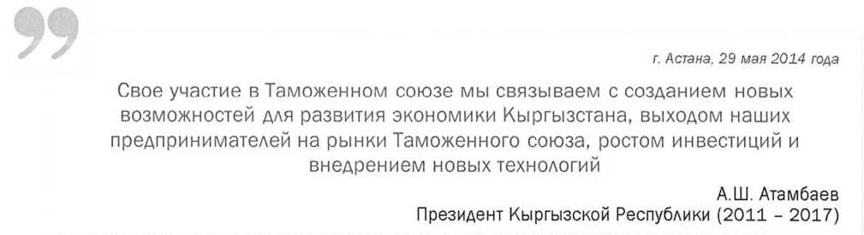

Մաքսային միությանը մեր մասնակցությունը մենք կապում ենք Ղրղզստանի տնտեսության զարգացման համար նոր հնարավորությունների ստեղծման, Մաքսային միության շուկաներ մեր ձեռնարկատերերի դուրս գալու, ներդրումների աճի և նոր տեխնոլոգիաների ներդրման հետ։

քաղ. Աստանա, 29 մայիսի 2014 թվականի

Ա.Շ. Ատամբաև

Ղրղզստանի Հանրապետության Նախագահ (2011-2017 թվականներ)

Նույն օրը, 2014 թվականի մայիսի 29-ին, Ղրղզստանի Հանրապետության կառավարության եւ Ռուսաստանի Դաշնության կառավարության միջեւ ստորագրվեց «Եվրասիական տնտեսական ինտեգրման պայմաններում տնտեսական համագործակցության զարգացման մասին» համաձայնագիրը, որի շրջանակներում **ռուսական կողմը** պարտավորություն ստանձնեց Ղրղզստանին **անհատույց** տրամադրելու **200 մլն ԱՄՆ դոլարի չափով** ֆինասնական միջոցներ՝ ՄՄ պահանջներին համապատասխանություն ապահովելու նպատակով Ղրղզստանի Հանրապետության անցակետերի եւ լաբորատոր բազայի համալրման հետ կապված միջոցառումներն իրագործելու համար։ Ձեռք բերված պայմանավորվածությունների շնորհիվ զգալիորեն արագացավ «ճանապարհային քարտեզի» կետերի իրագործման գործընթացը, հատկապես՝ Ղրղզստանի մաքսային ենթակառուցվածքը միավորման նորմերին համապատասխանեցնելու միջոցառումների մասով։

Ծանոթագրություն.

Ղրղզստանի Հանրապետության կառավարության եւ Ռուսաստանի Դաշնության կառավարության միջեւ «ԵԱՏՄ-ին միանալու գործընթացի շրջանակներում Ղրղզստանի Հանրապետությանը տեխնիկական աջակցություն ցուցաբերելու մասին» համաձայնագիրը ստորագրվել է 2015 թվականի մարտի 31-ին եւ լրացվել է 2017 թվականի փետրվարի 28-ի համապատասխան արձանագրությամբ։

Համագործակցության ստորագրումը նպաստեց Ռուսաստանի Դաշնության կողմից Ղրղզստանին նյութական աջակցության տրամադրման մեկ այլ ուղղությամբ աշխատանքի ակտիվացմանը, այն է՝ Ղրղզստանի տնտեսության՝ ինտեգրացիոն միավորման շրջանակներում գործունեության հարմարեցմանը աջակցելու նպատակով Ռուս-ղրղզական զարգացման հիմնադրամի ստեղծումը։

2014 թվականի հունիսին, նախագահների համատեղ մայիսյան հայտարարության իրագործման համար սկսվեց **«Միասնական տնտեսական տարածք»** հարցերի բլոկի մասով երկրորդ «ճանապարհային քարտեզի» պատրաստման աշխատանքը։

Փաստաթղթի նախագիծը օպերատիվ կերպով համաձայնեցվեց, հավանության արժանացավ Ղրղզստանի խորհրդարանի, ԵՏՄ կոլեգիայի եւ խորհրդի կողմից (11-րդ նիստը՝ 2014 թվականի հուլիսի 7-ին, 12-րդ նիստը՝ 2014 թվականի օգոստոսի 11-ին, 13-րդ նիստը՝ 2014 թվականի օգոստոսի 25-ին)։

Արդյունքում, Եվրասիական տնտեսական բարձրագույն խորհրդի՝ 2014 թվականի հոկտեմբերի 10-ին քաղաք Մինսկում կայացած նիստում պետությունների ղեկավարների մակարդակով հաստատվել է **«Միասնական տնտեսական տարածք» հարցերի բլոկի մասով «ճանապարհային քարտեզը»**, որի մասին ընդունվել են համապատասխան որոշումը եւ Բելառուսի Հանրապետության, Ղազախստանի Հանրապետության, Ռուսաստանի Դաշնության եւ Ղրղզստանի Հանրապետության ղեկավարների հայտարարությունը։

2014 թվականի հոկտեմբերի 10-ի հայտարարությամբ նաեւ սատարվում է Ղրղզստանի Հանրապետության **մտադրությունը**՝ **դառնալու** Եվրասիական տնտեսական միության **լիիրավ անդամ**։

ՄՄ-ի մասով առաջին «ճանապարհային քարտեզի» իրագործման մասով արդեն սկսված աշխատանքի համանմանությամբ՝ ղրղզական կողմը Եվրասիական տնտեսական հանձնաժողովի հետ համատեղ անցել է ԵՏՏ-ի մասով երկրորդ «ճանապարհային քարտեզի» շրջանակներում աշխատանքին՝ այն **օպերատիվ կերպով կատարելու** նշանառությամբ։

Համեմատաբար կարճ ժամանակահատվածում Ղրղզստանի Հանրապետությանը հաջողվեց իրագործել առաջադրված խնդիրները։ Ղրղզստանի խորհրդարանի անդամները Ղրղզստանի Հանրապետության կառավարության տնտեսական բլոկի հետ համատեղ ԵԱՏՄ-ին երկրի միանալու գործընթացում ազգային օրենսդրությունը համապատասխանեցրին Միության իրավունքին։ Արդեն մինչեւ 2014 թվականի ավարտը կատարվել են փոփոխություններ եւ վերստին մշակվել են Ղրղզստանի Հանրապետության կառավարության թվով 43 օրենքներ եւ 60 որոշումներ։ Կատարվել է մաքսային ենթակառուցվածքի կատարելագործման լայնածավալ աշխատանք, այդ թվում՝ անցակետերի համալրում եւ տեղեկատվական համակարգերի կարգաբերում եւ այլն։

Ղրղզստանի Հանրապետության ղեկավարությունը ցուցաբերել է մինչեւ 2014 թվականի ավարտը միանալու վերաբերյալ պայմանագիրը ստորագրելու իր ձգտումը եւ 2014 թվականի նոյեմբերից-դեկտեմբեր ամիսներին ակտիվացրել է փաստաթղթի նախագծի վրա կատարվող աշխատանքը։

ՙԵԱՏՄ-ի մասին պայմանագրին Ղրղզստանի միանալու վերաբերյալ պայմանագրի նախագիծը մանրամասն քննարկվել է աշխատանքային խմբերի նիստերին *(14-րդ նիստը՝ 2014 թվականի դեկտեմբերի 2-ին, 15-րդ նիստը՝ 2014 թվականի դեկտեմբերի 9-ին, 16-րդ նիստը՝ 2014 թվականի դեկտեմբերի 22-ին),* ինչպես նաեւ Եվրասիական տնտեսական հանձնաժողովի 2014 թվականի դեկտեմբերի 10-ի եւ 23-ի նիստերին:

Եվրասիական տնտեսական հանձնաժողովի, անդամ պետությունների եւ Ղրղզստանի Հանրապետության օպերատիվ աշխատանքի եւ փոխգործակցության արդյունքում 2014 թվականի դեկտեմբերի վերջին հաջողվեց պետությունների ղեկավարների կողմից ստորագրել փաստաթուղթը:

**2014 թվականի դեկտեմբերի 23-ին Մոսկվա քաղաքում ստորագրվել է «ԵԱՏՄ-ի մասին** 2014 թվականի մայիսի 29-ի **պայմանագրին Ղրղզստանի Հանրապետության միանալու մասին» պայմանագիրը**:

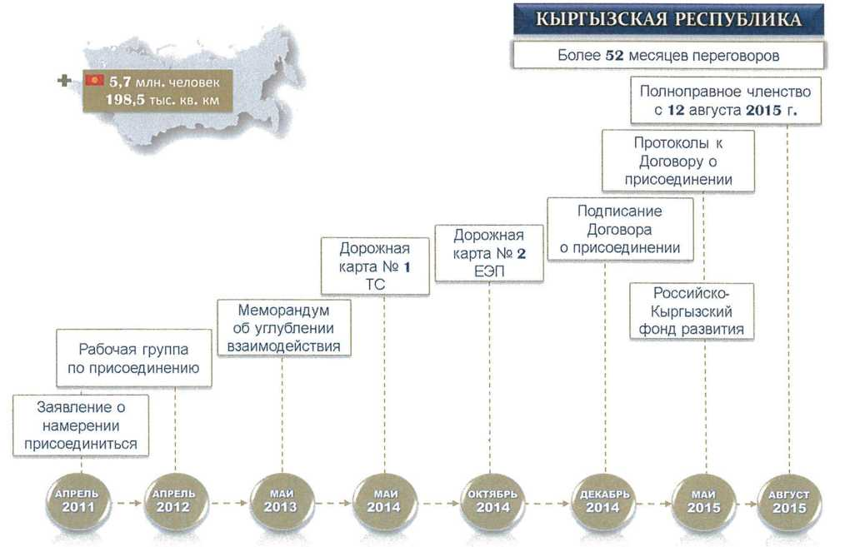

Լիիրավ անդամակցումը՝   
2015 թվականի օգոստոսի 12-ից:

Միանալու հարցերով աշխատանքային խումբ

Միանալու վերաբերյալ պայմանագրի ստորագրում

Միանալու վերաբերյալ պայմանագրի արձանագրություններ

Միանալու մտադրության մասին հայտարարություն

ՄՄ-ի թիվ 1 ճանապարհային քարտեզ

Ռուս-ղրղզական զարգացման հիմնադրամ

ՄՄ-ի թիվ 2 ճանապարհային քարտեզ

Փոխգործակցության խորացման մասին հուշագիր

Բանակցությունների ավելի քան 52 ամիս

ՂՐՂԶՍՏԱՆԻ ՀԱՆՐԱՊԵՏՈՒԹՅՈՒՆ

5.7 մլն. մարդ

198.5 հազար քառ. կմ

Եզրահանգումներ.

Ղրղզստանի հետ բանակցային գործընթացը դարձավ եվրասիական ինտեգրացիոն նախագծին (այդ պահի դրությամբ Մաքսային միությանը եւ Միասնական տնտեսական տարածքին) երկրի միանալու առաջին նախադեպը եւ կազմակերպվել է Եվրասիական տնտեսական հանձնաժողովի մշտապես գործող վերազգային կարգավորող մարմնի հարթակում:

Աշխատանքային խմբի նիստերն անցել են հրապարակայնորեն՝ ՄՄ-ի եւ ՄՏՏ-ի անդամ պետությունների իշխանության շահագրգիռ մարմինների, Ղրղզստանի Հանրապետության եւ ԵՏՀ-ի մասնագիտական դեպարտամենտների ներկայացուցիչների մասնակցությամբ:

Բանակցային գործընթացի ընթացքում մշակվել են պետությունների ՄՄ եւ ՄՏՏ մտնելու ալգորիթմը եւ սկզբունքները՝ հաշվի առնելով տնտեսական ինտեգրման հաջորդ փուլին՝ տնտեսական միությանը եւ ապագա Միության միասնական ծածկագրված փաստաթղթին՝ «Եվրասիական տնտեսական միության մասին» պայմանագրին «եռյակի» պետությունների անցմանը զուգահեռ նախապատրաստումը։ Ղրղզստանի Հանրապետության հետ աշխատանքի ալգորիթմը մեծապես օգտագործվել է Հայաստանի Հանրապետության միանալու մասին բանակցային գործընթացում, որն սկսվել էր 2013 թվականի աշնանը, իսկ հետագայում հիմք է հանդիսացել Եվրասիական տնտեսական բարձրագույն խորհրդի 2015 թվականի հոկտեմբերի 16-ի թիվ 25 որոշմամբ հաստատված՝ Եվրասիական տնտեսական միություն նոր անդամներ ընդունելու եւ Եվրասիական տնտեսական միությանն անդամակցությունը դադարեցնելու կարգի համար։

Աշխատանքային խմբի շրջանակներում միանալու մասով փոխգործակցությունը թույլ տվեց օպերատիվ կերպով կարգավորել փոխգործակցությունը ԵՏՀ-ի մասնագիտական դեպարտամենտների եւ Ղրղզստանի Հանրապետության գործադիր իշխանության համապատասխան ստորաբաժանումների միջեւ։

Բանակցային գործընթացին մասնակցել են նաեւ ՄՄ-ի եւ ՄՏՏ-ի անդամ պետությունների ու Ղրղզստանի Հանրապետության գործարար շրջանների ներկայացուցիչներ։ ԵՏՀ-ի ներկայացուցիչները Ղրղզստանում անցկացրել են ուսուցողական սեմինարներ, կլոր սեղաններ, համաժողովներ, իսկ իշխանության մարմինների ներկայացուցիչները կարգավորել են համակարգային աշխատանքը գործարար հատվածի ներկայացուցիչների հետ տեղում, երկրի շրջաններում։

Արդյունքում՝ Ղրղզստանի բանակցային դիրքորոշման մեջ հնարավորինս ամբողջականորեն հաշվի են առնվել եվրասիական տնտեսական ինտեգրումից գլխավոր շահառու հանդիսացող գործարար հատվածի շահերը։

Ղրղզստանի տարածքում միանալու մասին քննարկումն ընթանում էր երկրի Խորհրդարանի հսկողության ներքո՝ «ճանապարհային քարտեզները», ինչպես նաեւ Միանալու վերաբերյալ պայմանագիրը՝ նախքան պետությունների ղեկավարների կողմից հաստատվելը, արժանացել են Խորհրդարանի հավանությանը։

Աշխատանքային խմբի՝ միանալու մասով գործունեությունն իրականացվել է առավելագույնս հրապարակայնորեն։ Դրա աշխատանքի արդյունքները զեկուցվել են գործընթացի անդամ պետությունների կառավարություններին։ «Ճանապարհային» քարտեզների հաստատումից հետո ԵՏՀ-ն անցկացրեց ճանապարհային քարտեզներով նախատեսվող միջոցառումների կատարման ընթացքի դիտանցում։

Բանակցային գործընթացի ընթացքում հաջողվեց մշակել թեկնածու պետությանը նյութատեխնիկական աջակցություն ցուցաբերելու մեխանիզմ՝ այդ նպատակների համար նպատակային բյուջեի բացակայության պայմաններում։

Բանակցային գործընթացը ձեւավորվել է՝ հաշվի առնելով Ղրղզստանի պարտավորությունները՝ որպես ԱՀԿ-ի անդամ։

**Գլուխ III. «Ղրղզստանի Հանրապետության՝ «Եվրասիական տնտեսական միության մասին» 2014 թվականի մայիսի 29-ի պայմանագրին միանալու վերաբերյալ» պայմանագիր: Ուժի մեջ մտնելու պայմանները եւ առանձնահատկությունները**

2014 թվականի դեկտեմբերի 23-ին Մոսկվա քաղաքում Բելառուսի Հանրապետության, Ղազախստանի Հանրապետության, Ռուսաստանի Դաշնության եւ Ղրղզստանի Հանրապետության ղեկավարների կողմից ստորագրված՝ «Ղրղզստանի Հանրապետության՝ «Եվրասիական տնտեսական միության մասին» 2014 թվականի մայիսի 29-ի պայմանագրին միանալու վերաբերյալ» պայմանագիրը դեռեւս 2011 թվականին մեկնարկած՝ Ղրղզստանի Հանրապետության՝ եվրասիական ինտեգրման ծրագրին միանալու վերաբերյալ բանակցային գործընթացի արդյունքն է եւ ունի **մի շարք առանձնահատկություններ**՝ ինչպես ըստ ձեւի, այնպես էլ ըստ բովանդակության:

Մի կողմից՝ 2014 թվականի դեկտեմբերի դրությամբ Ղրղզստանի Հանրապետության կողմից Միությանը միանալու ուղղությամբ՝ «ճանապարհային քարտեզներով» նախատեսված անհրաժեշտ նվազագույն միջոցառումները կատարված չեն եղել: Սակայն մյուս կողմից՝ Ղրղզստանի կողմից տրամադրվածություն է ցուցաբերվել մինչեւ 2014 թվականի վերջը ձեւակերպել երկրի՝ ԵԱՏՄ-ին միանալը եւ **մինչեւ պայմանագիրն ուժի մեջ մտնելը** պարտադիր ավարտել ենթակառուցվածքի՝ միանալու համար անհրաժեշտ արդիականացումը, այսինքն՝ մի քանի ամիսների ընթացքում, որոնք իսկ եւ իսկ անհրաժեշտ կլինեին պայմանագիրն ազգային խորհրդարաններում վավերացնելու համար: Արդյունքում՝ բոլոր կողմերի համար ընդունելի մոտեցումներ եւ ձեւակերպումներ են գտնվել:

2014 թվականի դեկտեմբերի 23-ի պայմանագիրը «հիմնակմախքային» փաստաթղթի տեսք է ընդունել, որը պարունակում է **երկու արձանագրություններին** հղումներ, որոնք այդ իսկ ժամանակ՝ 2014 թվականի դեկտեմբերի 23-ին, նախագահները հանձնարարել են օպերատիվ կերպով լրամշակել եւ մի քանի ամսից նախապատրաստել ստորագրման համար: **Առաջինը** ԵԱՏՄ-ի մասին պայմանագրում եւ Ղրղզստանի Հանրապետության միանալու հետ կապված՝ Միության իրավունքի մաս կազմող այլ պայմանագրերում փոփոխություններ կատարելու մասին է[23]:

**Երկրորդը**՝ Ղրղզստանի Հանրապետության համար պայմանների եւ անցումային շրջանի մասին է[24]:

Այդ իսկ արձանագրություններում, որոնց համաձայնեցումն իրականացվել է 2015 թվականի ձմռանը-գարնանը, պարունակվում է Ղրղզստանի Հանրապետության՝ Միությանը միանալու պայմանները սահմանող ամբողջ էությունը: Արձանագրությունները կազմում եմ պայմանագրի անբաժանելի մասը եւ ուժի մեջ են մտել պայմանագրի հետ «միասնական փաթեթով»:

Այսպիսով, 2014 թվականի դեկտեմբերի 23-ի պայմանագիրը բաղկացած է նախաբանից, 11 հոդվածներից եւ հավելվածից, որում պարունակվում է ԵԱՏՄ-ի իրավունքի մաս կազմող այն միջազգային պայմանագրերի ցանկը, որոնց միանում է Ղրղզստանի Հանրապետությունը:

Պայմանագրում արձանագրվում են հետեւյալ բազային հանգամանքները՝

Ղրղզստանի Հանրապետությունը միանում է ԵԱՏՄ-ի մասին 2014 թվականի մայիսի 29-ի պայմանագրին եւ հավելվածի (հոդված 1) ցանկում բերված՝ Միության իրավունքի մաս կազմող բոլոր մյուս պայմանագրերին:

Ղրղզստանը ԵԱՏՄ արտաքին տնտեսական գործունեության միասնական ապրանքային անվանացանկը (ԱՏԳ ԱԱ) կիրառում է պայմանագիրն ուժի մեջ մտնելու օրվանից:

**Ղրղզստանի կողմից ԵԱՏՄ միասնական մաքսային սակագինը (ՄՄՍ)** կիրառվում է «Պետական սահմանի՝ ղրղզա-ղազախական հատվածի վրա ապրանքների եւ տրանսպորտային միջոցների մաքսային հսկողության վերացման մասին» որոշումը Եվրասիական տնտեսական բարձրագույն խորհրդի կողմից ընդունվելու օրվանից (հոդված 3):

5-րդ հոդվածում նշվում է, որ Ղրղզստանի Հանրապետությունը երրորդ երկրների հետ առեւտրում կիրառում է այնպիսի ռեժիմ, որը համապատասխանում է ԵԱՏՄ բոլոր անդամ պետությունների կողմից 2015 թվականի հունվարի 1-ի դրությամբ կիրառվող ռեժիմին:

6-րդ եւ 7-րդ հոդվածները նախատեսում են ղրղզա-ղազախական սահմանին մաքսային (տրանսպորտային), ինչպես նաեւ սանիտարակարանտինային, անասնաբուժասանիտարական եւ կարանտինային բուսասանիտարական հսկողության իրականացման հետաձգված վերացման հնարավորություն: Տվյալ սխեման նախատեսված է եղել այն դեպքի համար, եթե ղրղզական կողմը մինչեւ պայմանագիրն ուժի մեջ մտնելը չհասցնի ավարտել անհրաժեշտ ենթակառուցվածքի արդիականացման համապատասխանեցումը Միության ստանդարտներին:

8-րդ հոդվածով սահմանված են մաքսատուրքերի գումարների բաշխման նորմատիվները յուրաքանչյուր անդամ պետության համար՝ հաշվի առնելով Ղրղզստանի Հանրապետության միանալը՝

Հայաստանի Հանրապետություն՝ 1,11% (եղել է 1,13 %).

Բելառուսի Հանրապետություն՝ 4,56 % (եղել է 4,65 %).

Ղազախստանի Հանրապետություն՝ 7,11% (եղել է 7,25 %).

Ղրղզստանի Հանրապետություն՝ **1,90%.**

Ռուսաստանի Դաշնություն՝ 85,32% (եղել է 86,97%):

Արդյունքում՝ սահմանված նորմատիվների համաձայն՝ ներմուծման մաքսատուրքերից Ղրղզստանի բյուջե մուտքերն աճել են ավելին, քան դա եղել է մինչեւ ԵԱՏՄ-ին միանալը:

Ծանոթագրություն.

Հաշվի առնելով բաշխման նորմատիվների վերանայումը՝ 2017 թվականի հունվարի 1-ից բաժիններն ունեն հետեւյալ տեսքը՝

Հայաստանի Հանրապետություն՝ 1,220 %.

Բելառուսի Հանրապետություն՝ 4,560 %.

Ղազախստանի Հանրապետություն՝ 7,055%.

Ղրղզստանի Հանրապետություն՝ 1,900 %.

Ռուսաստանի Դաշնություն՝ 85,265 %:

Այսպիսով, 2014 թվականի դեկտեմբերի 23-ից հետո Ղրղզստանի՝ ԵԱՏՄ-ին միանալու ուղղությամբ աշխատանքները **երկու առանցքային ուղղություններով** են տարվել՝ պայմանագրին կից երկու արձանագրությունների նախապատրաստում եւ համաձայնեցում ու «ճանապարհային քարտեզների» իրագործում:

Բանակցային գործընթացի արդյունքում, որը շարունակվել է աշխատանքային խմբի հարթակում (17-րդ նիստը՝ 2015 թվականի հունվարի 19-ին, 18-րդ նիստը՝ 2015 թվականի հունվարի 28-ին, 19-րդ նիստը՝ 2015 թվականի փետրվարի 3-ին, 20-րդ նիստը՝ 2015 թվականի փետրվարի 5-ին), կողմերին հաջողվել է օպերատիվ կերպով դուրս գալ արձանագրությունների տեքստերի համաձայնեցման ուղու վրա: Կարեւոր դեր է խաղացել միանալու հետ կապված հարցերի քննարկումը **2015 թվականի փետրվարի 6-ին Եվրասիական միջկառավարական խորհրդի նիստին**, երբ մնացել էր համաձայնեցնել ամենազգայուն հարցերից մի քանիսը:

Ծանոթագրություն.

Առաջին հարց՝ տրանսպորտային միջոցների համար «հատման կետը» (Ղրղզստան ներմուծված ավտոմեքենաների վրա երբվանից պետք է զսպողական միջոցներ տարածվեն). երկրորդը՝ Ղրղզստանում ազատ տնտեսական գոտիների եւ ազատ պահեստների գործունեությունը (պահանջվել է համաձայնեցնել ռեզիդենտների թիվը եւ ապրանքների մշակման ավելացված արժեքի մակարդակը՝ այնտեղ արտադրված ապրանքները Միության ապրանքներ համարելու համար). երրորդը՝ այն միջազգային պայմանագրերի համար «հատման կետը», որոնցով Ղրղզստանը ապրանքների անմաքս ներմուծման հնարավորություն կունենա:

Վարչապետների մակարդակով կայացած քննարկումը հաշվի առնելով՝ **2015 թվականի փետրվարի 11-ին լրամշակված արձանագրությունների նախագծերն** **ուղարկվել են** ԵԱՏՄ անդամ պետությունների եւ Ղրղզստանի Հանրապետության կառավարությունների ղեկավարներին՝ ստորագրման համար անհրաժեշտ ներպետական ընթացակարգերն անցկացնելու համար:

Ընդ որում՝ ներպետական ընթացակարգերի անցկացման եւ արձանագրությունների նախագծերի տեքստերի իրավական ու տեխնիկական համեմատման ընթացքում կողմերի կողմից առաջարկվել են որոշակի նոր ձեւակերպումներ, որոնք տարբերվում էին 2015 թվականի փետրվարի 6-ին Եվրասիական միջկառավարական խորհրդի նիստին ձեռք բերված պայմանավորվածություններից:

Առաջացած տարաձայնությունների կարգավորման համար Եվրասիական տնտեսական հանձնաժողովի կողմից՝ կողմերի շահագրգիռ գերատեսչությունների ներկայացուցիչների մասնակցությամբ կազմակերպվել է աշխատանքային խմբի **հատուկ նիստ** (21-րդ նիստը՝ 2015 թվականի փետրվարի 24-ին, այն դարձել է վերջինը) եւ **վեց համաձայնեցման խորհրդակցություններ**: Անցկացված աշխատանքի արդյունքներով տեքստի առնչությամբ անհամապատասխանությունների զգալի մասը հանվել է: Արձանագրությունների նախագծերի առնչությամբ մնացած տարաձայնությունները քննարկվել են Եվրասիական տնտեսական հանձնաժողովի խորհրդի 2015 թվականի ապրիլի 23-ի եւ 28-ի նիստերին:

Արդյունքում՝ հնարավոր է դարձել **2015 թվականի մայիսի 8-ին** Մոսկվա քաղաքում Եվրասիական տնտեսական բարձրագույն խորհրդի նիստի ընթացքում պետությունների ղեկավարների **կողմից երկու նշված արձանագրությունների ստորագրումը**[25]: Դրանից հետո փաստաթղթերի ամբողջ փաթեթը (2014 թվականի դեկտեմբերի 23-ի պայմանագիր եւ դրան կից՝ 2015 թվականի մայիսի 8-ի երկու արձանագրություն) ԵԱՏՄ անդամ պետությունների եւ Ղրղզստանի ազգային խորհրդարաններում վավերացման համար պատրաստ է եղել:

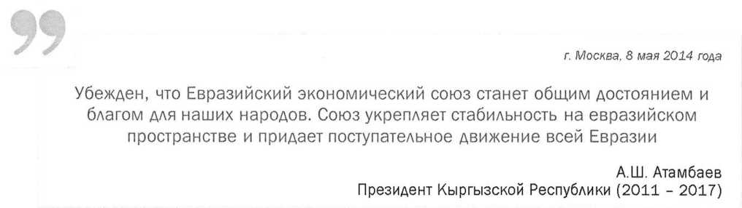

Համոզված եմ, որ Եվրասիական տնտեսական միությունը մեր ազգերի համար ընդհանուր արժեք և բարիք կդառնա: Միությունն ամրապնդում է կայունությունը եվրասիական տարածքում և ամբողջ Եվրասիային առաջընթաց շարժում է հաղորդում:

քաղ. Մոսկվա 8 մայիսի 2014 թվականի

Ա.Շ. Աթամբաև

Ղրղզստանի Հանրապետության նախագահ (2011-2017)

Հաշվի առնելով Ղրղզստանի Հանրապետության կողմից ենթակառուցվածքային միջոցառումների նվազագույնի կատարումը եւ Ղրղզստանի Հանրապետությունում՝ օպերատիվ ռեժիմով ստեղծված մաքսային հսկողության համակարգի գնահատումը՝ ընդունվել է ԵՏԲԽ 2015 թվականի մայիսի 8-ի «**Պայմանագիրն ուժի մեջ մտնելու օրվանից** ղրղզա-ղազախական հատվածի վրա **մաքսային հսկողության վերացման մասին**» թիվ 5 որոշումը:

Նախագահները նաեւ ընդունել են սանիտարակարանտինային, անասնաբուժասանիտարական եւ կարանտինային բուսասանիտարական հսկողությունը վերացնելու մասին որոշում (2015 թվականի մայիսի 8-ի թիվ 6 որոշում): Սակայն, դա պետք է տեղի ունենար **նշված հսկողության համակարգերի համարժեքությունը գնահատելուց եւ ճանաչելուց ու ԵՏՀ-ի խորհրդի կողմից գնահատման արդյունքներին հավանություն տալուց հետո**, սակայն պայմանագիրն ուժի մեջ մտնելուց ոչ շուտ:

Վավերացման ընթացակարգերն ավարտելուն պես «Ղրղզստանի Հանրապետության՝ ԵԱՏՄ-ի մասին 2014 թվականի մայիսի 29-ի պայմանագրին միանալու վերաբերյալ» պայմանագիրը **ուժի մեջ է մտել 2015 թվականի օգոստոսի 12-ին**: Այսպիսով, Ղրղզստանը դարձավ Եվրասիական տնտեսական միության հինգերորդ անդամը:

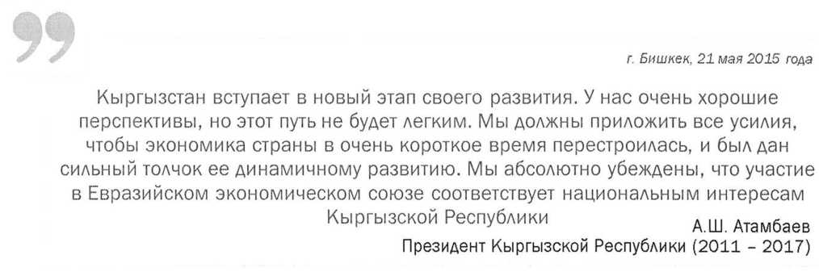

Ղրղզստանն իր զարգացման նոր փուլ է մտնում: Մենք շատ լավ հեռանկարներ ունենք,   
բայց այդ ճանապարհը հեշտ չի լինելու: Մենք պետք է բոլոր ջանքերը ներդնենք, որ երկրի տնտեսությունը շատ կարճ ժամանակում վերափոխվի, և խթանվի դրա դինամիկ զարգացումը: Մենք համոզված ենք, որ Եվրասիական տնտեսական միությանը մասնակցությունը համապատասխանում է Ղրղզստանի Հանրապետության ազգային շահերին:

քաղ. Բիշքեկ, 21 մայիսի 2015 թվականի

Ա.Շ. Աթամբաև

Ղրղզստանի Հանրապետության նախագահ (2011-2017)

2015 թվականի օգոստոսի 12-ին **մաքսային հսկողությունը** վերացվել է:

Ինչ վերաբերում է հսկողության մյուս տեսակներին, ապա **սանիտարակարանտինային եւ բուսասանիտարական հսկողությունը** հանվել են 2015 թվականի նոյեմբերի 18-ին. համապատասխան որոշումն ընդունվել է ԵՏՀ-ի խորհրդի կողմից՝ բուսասանիտարական հսկողության համակարգի գնահատման արդյունքներին հավանություն տալուց եւ Ղրղզստանի Հանրապետության սանիտարական հսկողության համակարգին ծանոթանալուց հետո:

Ծանոթագրություն.

Ղազախստանի Հանրապետության կողմից բուսասանիտարական հսկողությունը վերացվել է 2016 թվականի հոկտեմբերի 26-ին (Ղազախստանի Հանրապետության գյուղատնտեսության նախարարության 2016 թվականի հոկտեմբերի 26-ի թիվ 277 հրաման):

**Անասնաբուժասանիտարական հսկողությունը դեռեւս պահպանվում է** *(մասնավորապես` 2017 թվականի դեկտեմբերի վերջերի դրությամբ).* տվյալ հարցի լուծման համար ղրղզական կողմը միջգերատեսչական մակարդակում աշխատանքային հանդիպումներ է անցկացնում ղազախական կողմի հետ:

Ծանոթագրություն.

Ղազախական կողմի մոտ դեռեւս հարցեր կան ԵԱՏՄ անդամ պետությունների նույնանման համակարգերին համարժեք՝ Ղրղզստանի Հանրապետության անասնաբուժական հսկողության օբյեկտների ստուգման (տեսչական ստուգումների) համակարգի ճանաչման վերաբերյալ (ՄՄ «ճանապարհային քարտեզի» 100-րդ կետ եւ Ղրղզստանի Հանրապետության կողմից ԵԱՏՄ-ի մասին պայմանագրի կիրառման պայմանների ու անցումային դրույթների մասին արձանագրության 59-րդ կետ):

Այնուհանդերձ, հաշվի առնելով անասնաբուժական լաբորատորիաների եւ անցակետերի վերասարքավորման առնչությամբ Ղրղզստանի ջանքերը՝ 2016 թվականի փետրվար ամսից ղրղզական մի շարք ձեռնարկություններից **թույլատրվում է ցածր ռիսկայնության արտադրանքի** (պատրաստի մսային մթերքներ եւ ջերմային մշակում անցած կաթնամթերքներ, ձկնամթերք) **ներմուծումը** Ռուսաստանի Դաշնության տարածք: Ղազախստանը թույլատրել է որոշակի ձեռնարկություններից կաթնամթերքների ներմուծումը: Միության այդ երկրներ այդպիսի արտադրանքի ներմուծումն իրականացվում է ուժեղացված լաբորատոր հսկողության ռեժիմով առնվազն 10 նմուշների վերցմամբ՝ ըստ անվտանգության ցուցանիշների հետազոտման համար:

**2015 թվականի մայիսի 8-ի «փոփոխությունների մասին» արձանագրությունը** բաղկացած է նախաբանից, 2 հոդվածից եւ հավելվածից, որում, առաջին հերթին նկարագրվում են անմիջապես ԵԱՏՄ-ի մասին 2014 թվականի մայիսի 29-ի պայմանագրում (1-6-րդ կետեր), երկրորդ հերթին՝ Միության իրավունքի մաս կազմող մյուս միջազգային պայմանագրերում (7-20-րդ կետեր) կատարվող փոփոխությունները:

Բացի Ղրղզստանի միանալու առնչությամբ՝ ԵԱՏՄ-ի մասին պայմանագրում եւ մյուս պայմանագրերում կատարվող խմբագրական փոփոխություններից՝ առկա են նաեւ բովանդակային փոփոխություններ:

Արձանագրությանը համապատասխան՝ մինչեւ 2017 թվականի հունվարի 1-ը մի շարք ղրղզական ձեռնարկություններ (ինչպես նաեւ մյուս անդամ պետությունների նույնանման ձեռնարկություններ) **արդյունաբերական սուբսիդիաների** (դա շուրջ 300 ձեռնարկություններ են, որոնք գրանցվել են մինչեւ 2015 թվականի հունվարի 1-ը երեք ազատ տնտեսական գոտիներում՝ «Բիշքեկ», «Նարին» եւ «Կարակոլ», ինչպես նաեւ «ազատ պահեստների» ռեժիմով գործող ձեռնարկությունները՝ «Ալտին-Աժիդաար» ՍՊԸ, «Կոկա-Կոլա Բիշքեկ բոթլս» ՓԲԸ, «Իլբիրս» ԲԲԸ, «Ավինյոն» ՍՊԸ, «Շոլկովիյ պուծ» ՍՊԸ եւ «Ռենեսանս» ՍՊԸ (արձանագրության հավելվածի 5-րդ, 15-րդ, 18-րդ ենթակետեր)) իրավունք են ստացել:

Նշված ձեռնարկություններին երրորդ երկրներից ապրանքների (ըստ էության՝ հումքի) **անմաքս ներմուծման իրավունք է տրամադրվել**, ընդ որում, արտադրական ցիկլի շրջանակներում օտարերկրյա ապրանքների հետ պետք է վերամշակման մակարդակի վրա այնպիսի փոփոխություններ կատարվեն, որ վերջնական արտադրանքը ԵԱՏՄ-ի ապրանքի կարգավիճակ ստանա:

Վերամշակումից հետո ազատ տնտեսական գոտու տարածքում ապրանքը ղրղզական (**Միության ապրանք**) **համարելու համար օգտագործվում են բավարար վերամշակման չափանիշները:**

Ծանոթագրություն.

Մինչեւ ԵԱՏՄ մտնելը՝ ավելացված արժեքի մակարդակը տվյալ ձեռնարկություններից ղրղզական ներքին շուկա բաց թողնվող ապրանքների համար էականորեն ցածր է եղել (խրախուսվել է վերաարտահանումը. ապրանքը հեշտությամբ ճանաչվել է ղրղզական եւ հեշտությամբ կարող էր վաճառվել Միության պետություններում): Ավելացված արժեքի մակարդակը բարձրացնելու առնչությամբ Միության պահանջները պետք է սկսեին խթանել արտադրության տեղայնացումը, արտադրության ծավալների եւ աշխատողների քանակի աճը:

Նշված արձանագրությամբ արձանագրվել են Ղրղզստանի համար ըստ ծառայությունների **սահմանափակումների ցանկի վերաբերյալ առանձնահատկությունները**՝ ներառյալ ֆինանսական ծառայությունները («**հորիզոնական» ցանկ**): Մասնավորապես, Ղրղզստանի Հանրապետության համար նախատեսված է ծառայությունների վաճառքի հետ կապված գործունեության հատվածների եւ տեսակների նկատմամբ 12 պահպանվող «հորիզոնական» սահմանափակում (ազգային ռեժիմից բացառում):

Ծանոթագրություն.

Այսպիսով, խոսքը մինչեւ ԵԱՏՄ մտնելը գործող այնպիսի սահմանափակումների մասին է, ինչպիսիք են օտարերկրյա անձանց համար՝ գյուղատնտեսական արտադրության համար նախատեսված հողային տարածքները որպես մասնավոր սեփականություն ունենալու արգելքը, նրանց համար արգելքը՝ որպես սեփականություն ձեռք բերելու հանրապետության սահմանամերձ տարածքներում հատուկ կարգավիճակ ունեցող ցանկացած անշարժ գույքի օբյեկտ, [ինչպես նաեւ այն, որ] անժամկետ հողօգտագործման իրավունքը չի կարող պատկանել օտարերկրյա հողօգտագործողներին: Օտարերկրյա իրավաբանական անձը կարող է ընդերքօգտագործող լինել միայն այդպիսի անձի կողմից Ղրղզստանի Հանրապետությունում 100% բաժնային մասնակցությամբ դուստր ընկերություն հիմնելու պայմանով՝ հատուկ լիցենզիա ձեւակերպելու համար:

Արձանագրությամբ սահմանված են Ղրղզստանի համար **սահմանափակումների անհատական ազգային ցանկի** հաստատման ալգորիթմը եւ ժամկետները:

Ծանոթագրություն.

Ղրղզստանի Հանրապետության մասով 13 բացառումներ պարունակող այդպիսի ցանկը հաստատվել է 2015 թվականի հոկտեմբերին[26]: Այդ բացառումները վերաբերում են այնպիսի ոլորտների կարգավորման հարցերին, ինչպիսիք են ֆինանսական շուկաները, բնական մենաշնորհները, էներգետիկան, ինչպես նաեւ տրանսպորտը եւ կիրառվում են ԵԱՏՄ-ի մասին պայմանագրի 66-րդ եւ 67-րդ հոդվածներին չհակասող մասով: Ղրղզստանի Հանրապետությունը, ինչպես նաեւ ԵԱՏՄ-ի բոլոր մյուս անդամ պետությունները, դրանց մասով պահպանում են սահմանափակումներ, բացառումներ, լրացուցիչ պահանջներ եւ պայմաններ կիրառելու իրավունքը:

Նաեւ ցանկի համաձայն՝ Ղրղզստանի Հանրապետությունը պահպանում է լիցենզավորվող գործունեության տեսակների նկատմամբ սահմանափակումները, այդ թվում՝ էթիլային սպիրտի իրացման հետ կապված գործունեության նկատմամբ, բացառությամբ կոնյակի սպիրտի, զանգվածային լրատվության միջոցներ հիմնելու, ինչպես նաեւ փաստաբանական, նոտարական, խուզարկուական եւ պահնորդական գործունեության նկատմամբ (փաստաբան, մասնավոր նոտար, դատական փորձագետ եւ արտոնագրային հավատարմատար կարող է լինել միայն Ղրղզստանի Հանրապետության քաղաքացին):

Բացի այդ, Ղրղզստանի Հանրապետությունը իրեն իրավունք է վերապահում համապետական նշանակության օբյեկտների ընդերքի օգտագործման հետ կապված գործունեության նկատմամբ սահմանել եւ կիրառել միջոցներ: Նախատեսված են նաեւ թմրամիջոցների, հոգեներգործուն (հոգեմետ) նյութերի եւ դրանց անալոգների շրջանառության հետ կապված գործողությունների լայն շրջանակի նկատմամբ, ինչպես նաեւ գունավոր եւ սեւ մետաղների ջարդոնի ու թափոնների հավաքման եւ գնման գործունեության նկատմամբ սահմանափակումներ:

Հարկ է նշել, որ նմանատիպ բացառումները, լրացուցիչ պահանջները, սահմանափակումները եւ պայմաններն արձանագրվել են ԵԱՏՄ մյուս անդամ պետությունների անհատական ազգային ցանկերում:

**«Պայմանների ու անցումային դրույթների մասին» 2015 թվականի մայիսի 8-ի արձանագրությունը** կազմված է նախաբանից, 2 հոդվածներից եւ 2 հավելվածներից:

**Արձանագրության թիվ 1 հավելված**՝ անմիջապես պայմանները եւ անցումային դրույթները Ղրղզստանի Հանրապետության համար:

Ըստ փորձագիտական գնահատականների՝ ԵԱՏՄ անդամ պետությունները շատ հարցումային դիրքորոշումների մասով ղրղզական կողմի առնչությամբ գնացել են զիջումների՝ տրամադրելով զգալի բացառումներ եւ անցումային շրջաններ:

Օրինակ, պայմանագիրն ուժի մեջ մտնելու օրվանից հետո մեկ ու կես տարվա ընթացքում մաքսային բրոքերներին, ժամանակավոր պահպանման պահեստների տիրապետողներին, մաքսային պահեստների եւ անմաքս առեւտրի խանութների տիրապետողներին թույլատրվել է սովորական պայմաններով աշխատել (արձանագրության հավելվածի 2-րդ կետ):

Մինչեւ 2020 թվականի հունվարի 1-ը թույլատրվել է ավտոմեքենաների ներմուծումը Ղրղզստան սովորական դրույքաչափերով:

Ծանոթագրություն.

Խոսքն այն տրանսպորտային միջոցների մասին է, որոնք **ֆիզիկական անձանց** կողմից Ղրղզստանի տարածք են ներմուծվում անձնական օգտագործման համար (ԵԱՏՄ ԱՏԳ ԱԱ 8702, 8703, 8704 21 եւ 8704 31 դիրքեր): Դրանց նկատմամբ կիրառվելու են «Ղրղզստանի Հանրապետության օրենսդրությանը համապատասխան» դրույքաչափերը (արձանագրության թիվ 1 հավելվածի 26-րդ կետ), այլ ոչ թե «Մաքսային միության մաքսային սահմանով ֆիզիկական անձանց կողմից անձնական օգտագործման ապրանքների տեղափոխման եւ դրանց բացթողնման հետ կապված մաքսային գործառնությունների իրականացման կարգի մասին» 2010 թվականի հունիսի 18-ի համաձայնագրի 5-րդ հավելվածում նշված դրույքաչափերը:

Ընդ որում, նախատեսված է եղել, որ մինչեւ 2014 թվականի հունվարի 1-ը Ղրղզստանի տարածք ներմուծված ավտոմեքենաները կարող են **ազատ վաճառվել Միության մյուս անդամ պետությունների տարածքներում** առանց որեւէ հավելավճարի (արձանագրության հավելվածի 40-րդ կետ):

Ծանոթագրություն.

Ավելի վաղ ընդունված «հատման կետը» շատ դեպքերում պայմանավորված է եղել Միության անդամ պետությունների մտավախություններով (առաջին հերթին՝ Ղազախստանի Հանրապետության), որ մաքսային սահմանները բացելուց հետո Միության շուկա մեծ քանակով ավտոմեքենաներ կմտնեն, որոնք Միությանը անդամակցելու նախաշեմին Ղազախստանի Հանրապետության տարածք են ներմուծվել ազգային (ավելի ցածր) դրույքաչափերով:

Մինչեւ 2025 թվականի հունվարի 1-ը Միության մյուս անդամ պետությունների տարածքներում այն **ավտոմեքենաները վաճառելու դեպքում**, որոնք ներմուծվել են Ղրղզստան 2014 թվականի հունվարի 1-ից մինչեւ 2020 թվականի հունվարի 1-ը իջեցված դրույքաչափերով**, պետք է լրացուցիչ վճարել մինչեւ Միության մյուս պետություններում մաքսային ձեւակերպման արժեքը,** այսինքն՝ ԵԱՏՄ ՄՄՍ-ով սահմանված դրույքաչափերով հաշվարկված ներմուծման մաքսատուրքերի գումարների եւ այդպիսի ապրանքները Ղրղզստանի Հանրապետություն ներմուծելիս վճարված ներմուծման մաքսատուրքերի գումարների տարբերությունը (արձանագրության հավելվածի 24-րդ, 27-րդ, 40-րդ կետեր): Դրանից հետո ավտոմեքենաները համարվելու են Միության ապրանք: Մինչեւ ավտոմեքենաները Միության ապրանք համարվելը՝ դրանք համարվում են «պայմանականորեն բաց թողնված»:

**Ղրղզստանը նաեւ 5 տարվա ընթացքում** տարին ոչ ավելի, քան 100 հազ. տոննա արդյունաբերական վերամշակման համար եղեգնից **շաքար-հումք** **անմաքս** ներմուծելու իրավունք է ստացել (արձանագրության հավելվածի 44-րդ կետ):

Ընդ որում, սահմանվել է Ղրղզստանի կառավարության երաշխիքն այն մասին, որ արդյունաբերական վերամշակման համար ներմուծված շաքար-հումքը, ինչպես նաեւ դրանից արտադրված սպիտակ շաքարը չեն վերաուղարկվի Միության մյուս անդամ պետությունների տարածքներ:

Ծանոթագրություն.

Ղրղզստանի կառավարությունը սահմանում է շաքար-հումքի ներմուծման տարեկան քվոտաներ եւ ներմուծման իրական ծավալների մասին տեղեկացնում է ԵՏՀ-ին. 2014 թվականին 413 հազ. տոննա քվոտայի դեպքում ներմուծվել է 82,7 հազ. տոննա, 2013 թվականին՝ 434 հազ. տոննայի դեպքում՝ 362 հազ. տոննա, իսկ 2012 թվականին՝ հնարավոր 434 հազ. տոննայից՝ ընդամենը 135 հազ. տոննա:

Արձանագրությանը համապատասխան՝ Ղրղզստանի Հանրապետությունում տրամադրվում են սակագնային էական արտոնություններ՝ **վեց ենթակառուցվածքային զգալի նախագծերի** իրագործման նպատակներով (արձանագրության հավելվածի 45-րդ կետ)՝

- ջերմային էլեկտրակենտրոնի արդիականացում` քաղ. Բիշքեկ.

- «Դատկա-Կեմին» 500 կՎ էլեկտրահաղորդման գծերի եւ «Կեմին» 500կՎ ենթակայանի կառուցում.

- Ղրղզստանի Հանրապետությունում ճանապարհների երկու հատվածների վերանորոգում (РВС № (2012) 54 թիվ (242)).

- Կազարման-Ջալալ-Աբադ եւ Բալիկչի-Արալ հատվածներում Հյուսիս-հարավ այլընտրանքային ավտոճանապարհի կառուցում.

- Բիշքեկ-Նարին-Տորուգարտ ավտոճանապարհի վերակառուցում.

- Տարազ-Տալաս-Սուուսամիր ավտոճանապարհի վերակառուցում:

Ըստ արձանագրության պայմանների՝ Ղրղզստանի Հանրապետությունն իրավունք ունի կիրառելու **մինչեւ 2015 թվականի ապրիլի 1-ը** ստորագրված՝ Ղրղզստանի Հանրապետության **միջազգային պայմանագրերով** սահմանված ներմուծման մաքսատուրքերի վճարման արտոնություններ: Այդպիսի արտոնությունները կիրառվում են մինչեւ այդ միջազգային պայմանագրերի գործողության դադարեցումը:

Ղրղզստանի Հանրապետությանը տրամադրվել է մինչեւ 2022 թվականի դեկտեմբերի 31-ը նրա տարածք ներմուծվող **ռազմական նշանակության** այնպիսի **արտադրանքի** ներմուծման մաքսատուրքից ազատում՝ Ղրղզստանի Հանրապետության զինված ուժերի կարիքներն ապահովելու համար, որոնց անալոգները ԵԱՏՄ-ում չեն արտադրվում, ինչպես նաեւ **առանձին տեսակների քաղաքացիական ուղղաթիռների եւ քաղաքացիական ուղեւորատար ու բեռնատար ինքնաթիռների համար** (արձանագրության հավելվածի 46-րդ կետ):

Ընդ որում, Ղրղզստանի Հանրապետությունն իր վրա՝ արտոնյալ պայմաններով ներմուծված բոլոր ապրանքների օգտագործման պարտավորություն է վերցրել, բացառապես իր տարածքի սահմաններում եւ սակագնային արտոնություններ տրամադրելու պայմաններով սահմանված նպատակներով (արձանագրության հավելվածի 47-րդ կետ):

Բոլոր մյուս դեպքերում Ղրղզստանի Հանրապետության տարածք, ինչպես նաեւ ԵԱՏՄ-ի մյուս անդամ պետությունների տարածք երրորդ երկրներից ներմուծվող (ներմուծված) ապրանքների նկատմամբ սակագնային արտոնությունները տրամադրվում են բացառապես «Եվրասիական տնտեսական միության մասին» 2014 թվականի մայիսի 29-ի պայմանագրին համապատասխան:

Խոսքը «Եվրասիական տնտեսական միության մասին» 2014 թվականի մայիսի 29-ի պայմանագրի թիվ 6 հավելվածով, ինչպես նաեւ Մաքսային միության հանձնաժողովի 2009 թվականի նոյեմբերի 27-ի՝ «Եվրասիական տնտեսական միության միասնական մաքսասակագնային կարգավորման մասին» թիվ 130 որոշմամբ սահմանված սակագնային արտոնություններ տրամադրելու դեպքերի եւ պայմանների մասին է:

Առնչվելով Ղրղզստանի՝ ԱՀԿ-ին անդամակցելու հետ կապված հարցերին՝ հարկ է նշել, որ Ղրղզստանի՝ ԵԱՏՄ-ին միանալու առնչությամբ՝ արձանագրության մեջ ամրագրված են Ղրղզստանի Հանրապետության կողմից ավելի վաղ իր վրա վերցրած սակագնային պարտավորությունների փոփոխման մասով ԱՀԿ անդամների հետ բանակցություններ անցկացնելու մասին դրույթները (արձանագրության հավելվածի 41-րդ կետ):

Ղրղզստանն ստանում է **հետաձգելու հնարավորություն 6 ամսով ԵԱՏՄ տեխնիկական կանոնակարգերին անցնելիս, իսկ 22 տեխնիկական կանոնակարգերի համար սահմանվել է հետաձգելու հնարավորություն 1-ից մինչեւ 4 տարով** (1 տարի հետո՝ մեքենաների, պայթյունավտանգ սարքավորումների, գյուղատնտեսական տրակտորների տեխնիկական կանոնակարգերի համար. 2 տարի հետո՝ երկաթուղային շարժակազմի, երկաթուղային ենթակառուցվածքի, փաթեթվածքի, հրատեխնիկական արտադրատեսակների, մանկական եւ դեռահասների արտադրանքի, խաղալիքների, վերելակների, թեթեւ արդյունաբերական արտադրանքի, սննդամթերքի եւ դրա մականշվածքի, հյութերի, ճարպայուղային արտադրանքի, կահույքի, մասնագիտացված սննդի, պայթուցիկ նյութերի, սննդային հավելումների, կաթի եւ մսի տեխնիկական կանոնակարգերի համար. 4 տարի հետո՝ ավտոմոբիլային եւ ավիացիոն բենզինի, դիզելային եւ նավային վառելիքի, ինչպես նաեւ ռեակտիվ շարժիչների վառելիքի եւ մազութի տեխնիկական կանոնակարգերի համար (արձանագրության հավելվածի 50-րդ կետ)։

Նախքան ԵԱՏՄ այս կամ այն տեխնիկական կանոնակարգը կիրառելու պահը՝ ղրղզական ձեռնարկությունների արտադրանքը կարող է շրջանառվել միայն Ղրղզստանի Հանրապետության տարածքում (արձանագրության հավելվածի 56-րդ կետ)։

Ղրղզստանի **անասնաբուժական հսկողության համակարգը** **ճանաչվում է** Միության անդամ պետությունների **նույնանման** համակարգերին համարժեք՝ **համապատասխան աուդիտից հետո** (արձանագրության հավելվածի 59-րդ կետ)։

**Մեկ ու կես տարով** Ղրղզստանի Հանրապետությունը Միության իրավունքի կիրառման մասով **հետաձգում է ստացել** **մրցակցային քաղաքականության** ոլորտում (արձանագրության հավելվածի 65-րդ կետ), **բնական մենաշնորհի** (արձանագրության հավելվածի 66-րդ կետ), **էներգետիկայի** (արձանագրության հավելվածի 67-րդ կետ), **2 տարով**՝ **երկաթուղային տրանսպորտի** ոլորտում (արձանագրության հավելվածի 68-րդ կետ), **պետական գնումների** ոլորտում (արձանագրության հավելվածի 69-րդ կետ), **մտավոր սեփականության** ոլորտում (արձանագրության հավելվածի 71-րդ կետ)։

**Արձանագրության 2-րդ հավելվածում** սահմանված է այն ապրանքների ցանկը, որոնց նկատմամբ Ղրղզստանի Հանրապետությունը անցումային շրջանում կիրառում է ներմուծման մաքսատուրքերի դրույքաչափեր, որոնք տարբերվում են ԵԱՏՄ ՄՄՍ-ի տուրքերի դրույքաչափերից։

Նշված բացառումների ցանկի կիրառման ապահովման նպատակներով եւ ԵԱՏՄ-ի մասին պայմանագրին համապատասխան՝ ընդունվել է ԵՏՀ-ի կոլեգիայի համապատասխան որոշում [27]։

Անցումային շրջանի առավելագույն ժամկետը սահմանված է մինչեւ 2019 թվականի ավարտը։ Անցումային շրջանի ավարտից հետո Ղրղզստանի Հանրապետությունն ապահովում է ԵԱՏՄ ՄՄՍ-ի դրույքաչափերի կիրառումն առանց բացառումների եւ սահմանափակումների։

Ղրղզստանի Հանրապետության բացառումների ցանկը ներառում է ապրանքների այնպիսի կատեգորիաներ, ինչպիսիք են գյուղատնտեսական արտադրանքը, քիմիական եւ մետաղագործական արդյունաբերության ապրանքները, պլաստմասսաները, շարժիչային տրանսպորտային միջոցները, սարքավորումը, դեղորայքը եւ այլն։

Բացառումների ցանկի ապրանքների նկատմամբ Ղրղզստանի Հանրապետության կողմից կիրառվում են ներմուծման մաքսատուրքերի զրոյական դրույքաչափեր՝ բացառությամբ շարժիչային տրանսպորտային միջոցների առանձին տեսակների, որոնց նկատմամբ գործում են մաքսատուրքերի դրույքաչափեր՝ մաքսային արժեքի 10%-ի չափով։

Ղրղզստանի Հանրապետությունը ստանձնել է առանց ԵԱՏՄ ՄՄՍ-ի դրույքաչափերով հաշվարկված ներմուծման մաքսատուրքերի գումարների եւ Ղրղզստանի Հանրապետության տարածք այդ ապրանքները ներմուծելիս վճարված ներմուծման մաքսատուրքերի գումարների տարբերության լրավճարման՝ ԵԱՏՄ մյուս անդամ պետությունների տարածքներ բացառումների ցանկից ապրանքների արտահանումը չթույլատրելու պարտավորությունը։

ԵԱՏՄ ԱՏԳ ԱԱ 8701, 8702, 8703, 8704, 8705, 8716 ապրանքային դիրքերի եւ 8433 51 000 1, 8433 51 000 9 ենթադիրքերի տրանսպորտային միջոցների համար նախատեսված է ԵԱՏՄ մնացած տարածք դրանք արտահանելու հնարավորություն առանց տուրքերի գումարների տարբերությունը լրավճարելու, սակայն Ղրղզստանի Հանրապետության կողմից այդ տրանսպորտային միջոցների նկատմամբ ԵԱՏՄ ՄՄՍ-ի դրույքաչափերի կիրառումն սկսելուց միայն հինգ տարի հետո։

Բացի վերոնշյալից՝ արձանագրությամբ նախատեսված են նաեւ համապատասխան ինստիտուցիոնալ փոփոխություններ, որոնք վերաբերում են Ղրղզստանի Հանրապետության՝ ԵԱՏՄ մարմիններում ներկայացվածությանը։

Ի սկզբանե՝ Հանձնաժողովի կոլեգիայի կազմի մեջ մտնում էր Կոլեգիայի 9 անդամ (նախարար)՝ Միության յուրաքանչյուր անդամ պետությունից երեք անձ։ Սակայն հաշվի առնելով ԵԱՏՄ-ին Ղրղզստանի Հանրապետության միանալը եւ Միության անդամ պետությունների հավասար ներկայացուցչության սկզբունքը, Եվրասիական տնտեսական բարձրագույն խորհրդի կողմից Կոլեգիայի անդամները (նախարարները) վերանշանակվել էին[28]։ Այսպիսով, 2016 թվականի փետրվարի 1-ից Կոլեգիայի կազմի մեջ մտնում էր Կոլեգիայի 10 անդամ (նախարար)՝ Միության յուրաքանչյուր անդամ պետությունից երկու անձ։ Նրանց կազմում Ղրղզստանի Հանրապետությունից հանդես են եկել Տրանսպորտի եւ ենթակառուցվածքի համար պատասխանատու դեպարտամենտի եւ Էներգետիկայի դեպարտամենտի աշխատանքները համակարգող՝ Էներգետիկայի եւ ենթակառուցվածքի հարցերով կոլեգիայի անդամը (նախարարը), եւ Մաքսային օրենսդրության եւ իրավակիրառ պրակտիկայի համար պատասխանատու դեպարտամենտի ու Մաքսային ենթակառուցվածքի դեպարտամենտի աշխատանքները համակարգող՝ Մաքսային համագործակցության հարցերով կոլեգիայի անդամը (նախարարը)։

Եզրահանգումներ.

Ղրղզստանի՝ ԵԱՏՄ-ի մասին պայմանագրին միանալու վերաբերյալ պայմանագիրն ունի մի շարք առանձնահատկություններ. դրանում արտացոլված է Ղրղզստանի՝ եվրասիական ինտեգրացիոն նախագծին միանալու մասին բանակցային գործընթացի առանձնահատկությունը։ Դա միասնական փաստաթուղթ չէ, այլ մի քանի փաստաթուղթ, որոնք ստորագրվել են 5 ամսվա միջակայքով, սակայն միասնական փաթեթով են ուժի մեջ մտել։

Միանալու վերաբերյալ պայմանագիրն ստորագրվել է «ճանապարհային քարտեզի» բոլոր պահանջվող կետերն ամբողջությամբ կատարելուց առաջ, ընդ որում՝ պայմանագիրը եւ դրա արձանագրություններն ուժի մեջ մտնելու պահին միջոցառումների անհրաժեշտ նվազագույնը կատարվել էր։

Բոլոր առանձնակի կարեւորության հարցերի մասով ղրղզական կողմին տրամադրվել են հարմար անցումային շրջաններ եւ գտնվել են այդ հարցերի ընդունելի լուծումներ։

Միանալու վերաբերյալ պայմանագիրը ոչ միայն Ղրղզստանի պարտավորություններն են, այլ նաեւ ինտեգրացիոն միավորման մեջ իրավահավասար մասնակցության եւ ԵԱՏՄ անդամակցությանը տնտեսության ադապտացման անցումային շրջանի սահուն անցման երաշխիքն է։

ԵԱՏՄ անդամ պետությունները նպաստել են միանալու գործընթացին եւ օպերատիվ ռեժիմով մշակել են հանրապետությանը ֆինանսական եւ նյութատեխնիկական աջակցության տրամադրման ալգորիթմ՝ մաքսային ենթակառուցվածքի արդիականացման հարցերում։

Միանալու վերաբերյալ պայմանագիրն ուժի մեջ մտնելով ամփոփվել է ԵԱՏՄ անդամ պետությունների բոլոր շահագրգիռ կառույցների ներկայացուցիչների, Ղրղզստանի եւ ԵՏՀ բազմամյա աշխատանքը։

**Գլուխ IV. Ղրղզստանի Հանրապետության՝ Եվրասիական տնտեսական միությանը անդամակցելու առաջին արդյունքները**

Ներկայումս, Ղրղզստանի՝ Եվրասիական տնտեսական միությանը 2015 թվականի օգոստոսի 12-ին անդամակցելու պահից երկու տարուց փոքր-ինչ ավելի անց արդեն կարելի է ամփոփել առաջին արդյունքները եւ անել որոշակի եզրակացություններ։

Արդյունքները տեսանելի են տնտեսության տարբեր ոլորտներում ու ճյուղերում եւ հաստատվում են տարբեր աղբյուրների տվյալներով։

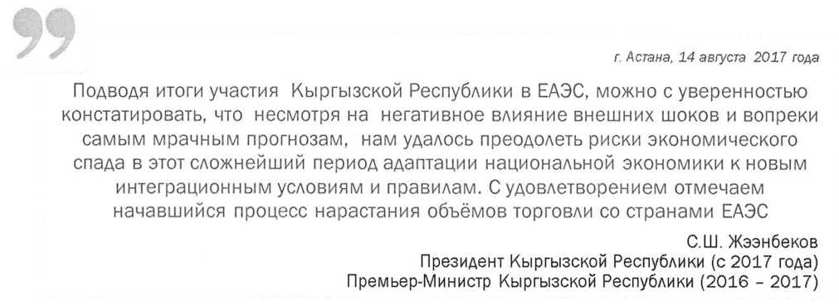

քաղ. Աստանա, 14 օգոստոսի 2017 թվականի

Ամփոփելով ԵԱՏՄ-ում Ղրղզստանի Հանրապետության մասնակցության արդյունքները՝   
կարելի է վստահությամբ արձանագրել այն փաստը, որ չնայած արտաքին ցնցումների բացասական ազդեցությանը և հակառակ ամենահոռետեսական կանխատեսումների՝   
մեզ հաջողվեց հաղթահարել տնտեսական անկման ռիսկերը՝ նոր ինտեգրացիոն պայմաններին և կանոններին ազգային տնտեսության հարմարեցման այդ բարդագույն ժամանակաշրջանում։ Բավարարությամբ նշում ենք ԵԱՏՄ երկրների հետ առևտրի ծավալների աճի սկսված գործընթացը

Ս.Շ. Ժեենբեկով

Ղրղզստանի Հանրապետության նախագահ (սկսած 2017 թվականից)

Ղրղզստանի Հանրապետության վարչապետ (2016-2017 թթ.)

Հիմնական մակրոտնտեսական եւ սոցիալ-տնտեսական ցուցանիշները

Չնայած այն հանգամանքին, որ երկրի՝ ԵԱՏՄ-ին միանալը տեղի է ունեցել տնտեսական տեսանկյունից բարդ ժամանակահատվածում, Ղրղզստանը անդամակցության առաջին իսկ ամիսներից զգացել է **ինտեգրման դրական ազդեցությունները։**

Այսպես, արդեն իսկ 2015 թվականին՝ ընդհանուր առմամբ ԵԱՏՄ-ում տնտեսական աճի տեմպերի դեռեւս 2014 թվականին սկսված դանդաղման ֆոնի վրա, Ղրղզստանում առանցքային մակրոտնտեսական ցուցանիշներն ունեցել են դրական դինամիկա, որն ամրապնդվել է 2016 թվականին եւ շարունակվել է 2017 թվականին։

Ղրղզստանի համախառն ներքին արդյունքը, սկսած 2015 թվականից, աճում է ընդհանուր առմամբ ԵԱՏՄ-ում ՀՆԱ-ի ավելացումը գերազանցող տեմպերով։ 2017 թվականի առաջին 3 եռամսյակների ընթացքում տվյալ միտումը պահպանվել է եւ ԵՏՀ կանխատեսումներով՝ 2017 թվականին ՀՆԱ-ի աճը պետք է շարունակվի 4%-ի մակարդակում (ԱՄՀ կանխատեսումներով՝ 3,5%-ի)[29]։

Ղրղզստանի, ԵԱՏՄ-ի ՀՆԱ-ն 2014-2017թվականներին %-ով՝ նախորդ տարվա համապատասխան ժամանակահատվածի համեմատ

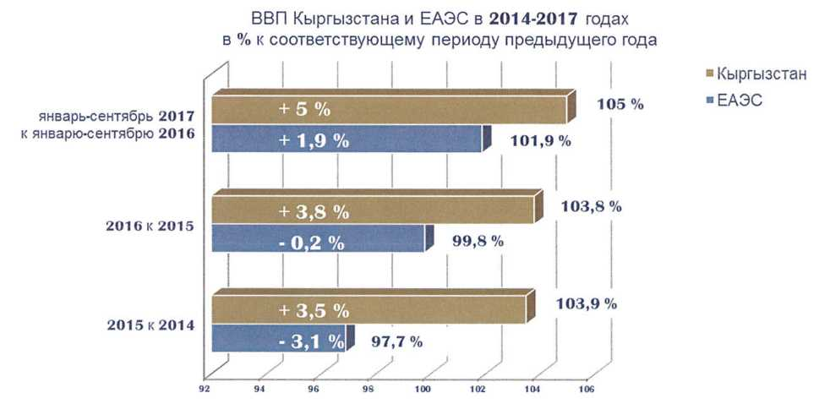

**2015 թվականինը**՝   
**2014 թվականի** համեմատությամբ

**2016 թվականինը**՝   
**2015 թվականի** համեմատությամբ

ԵԱՏՄ-ի

Ղրղզստանի

**2017 թվականի** հունվար-սեպտեմբեր

**2016 թվականի**   
հունվար-սեպտեմբերի համեմատությամբ

Ընդ որում՝ ՀՆԱ-ի [30] կառուցվածքում 2016 թվականին նկատվում էր ծառայությունների ոլորտի բաժնի ավելացում (մինչեւ 49,8%), արդյունաբերության՝ (մինչեւ 17,5%) եւ շինարարության՝ (մինչեւ 8,5%)։ Գյուղատնտեսության ներդրումն էական է՝ 13,2%։ Ընդ որում՝ 2016 թվականին ՀՆԱ-ի հավելաճում ծառայությունների ոլորտի ներդրումը կազմել է գումարած 1,5%, արդյունաբերական արտադրության ոլորտի ներդրումը՝ գումարած 0,9%։ 2016 թվականին տնտեսության բոլոր մյուս հատվածները նույնպես դրական ներդրում են ունեցել երկրի ՀՆԱ-ի աճում։

Ղրղզստանի Հանրապետության ՀՆԱ-ի կառուցվածքը, %

Արդյունաբերություն

Գյուղատնտեսություն

Շինարարություն

Ծառայությունների ոլորտ

Զուտ հարկեր և արտադրանք

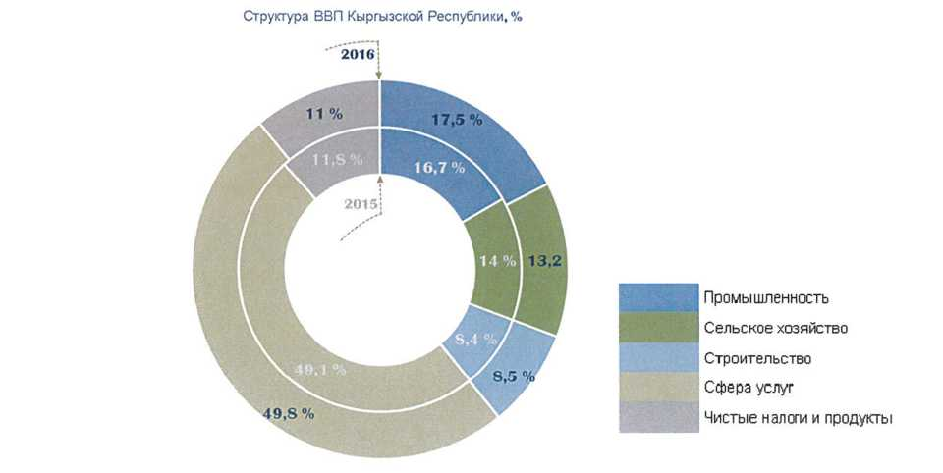

2017 թվականին Ղրղզստանի Հանրապետության ՀՆԱ-ի հավելաճը հիմնականում ապահովվել է արդյունաբերության (+1%) եւ շինարարության (+0,1%) հաշվին, արձանագրվում է ՀՆԱ-ի կառուցվածքում հետեւյալ բաժինների աճը՝ արդյունաբերության բաժնի՝ (մինչեւ 18,5%) եւ շինարարության բաժնի՝ (մինչեւ 8,6%)[31]:

Արդյունաբերական արտադրության ոլորտում դրական դինամիկան (2016 թվականից սկսած աճի դինամիկան գերազանցում է ընդհանուր առմամբ ԵԱՏՄ-ի ցուցանիշը) պայմանավորված է վերամշակող արդյունաբերության ոլորտում արտադրության ծավալների աճով[32]։ 2016 թվականին վերամշակող արդյունաբերության ոլորտում անկման հետագծին (-7,8%՝ 2015 թվականին) հաջորդել է կայուն աճը (+5,4%՝ 2016 թվականին)։

2017 թվականին արագ տեմպերով աճել է մսի եւ մսի ենթամթերքների (+11,1%), սերուցքային կարագի (+31,6%), ձավարեղենի (+13,1%), ավտոմոբիլային բենզինի (+38,3%), ջեռուցման մազութի (+19,1%) արտադրությունը։ Փաստորեն, երկրում վերականգնվել է շաքարի արտադրությունը (1,5 -անգամյա աճ): 2017 թվականին դեպի լավն էր փոխվում կաթի (+6,5%) եւ ալյուրի (+23,1%) արտադրության մասով իրավիճակը:[33]

2017 թվականինը՝   
2016 թվականի համեմատությամբ

Ղրղզստանում և ԵԱՏՄ-ում արդյունաբերական արտադրությունը **2014-2017** թվականներին՝   
%-ով՝ նախորդ տարվա համապատասխան ժամանակահատվածի համեմատ

Ղրղզստանի

ԵԱՏՄ-ի

2016 թվականինը՝  
2015 թվականի համեմատությամբ

2015 թվականինը՝   
2014 թվականի համեմատությամբ

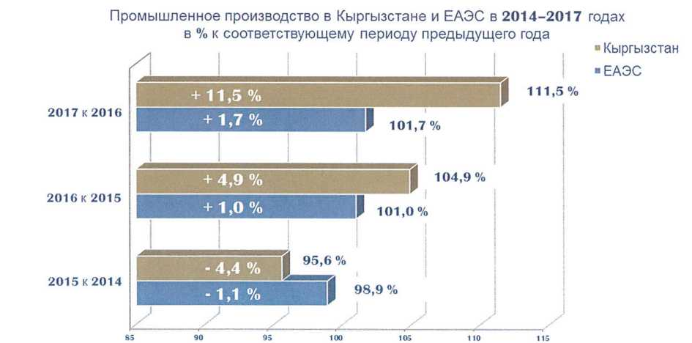

Ծանոթագրություն.

Հաշվի չառնելով «Կումտոր» հանքավայրի մշակմամբ զբաղվող ձեռնարկությունները՝ 2017 թվականին արդյունաբերության հավելաճը կազմել է 21%[34]։

Բացի այդ՝ 2017 թվականին ԵԱՏՄ-ի միջին տեմպերը (+3,1%) զգալիորեն գերազանցող բարձր տեմպերով զարգացել է Ղրղզստանի Հանրապետության հանքարդյունահանող արդյունաբերությունը (արտադրության աճ՝ 1,8 անգամ), այդ թվում՝ հում նավթի եւ գազային խտուցքի արդյունահանումը (+21,7%), ինչպես նաեւ էլեկտրաէներգիայի արտադրությունը (+ 17,8%):

Էական աճ է արձանագրվում թեթեւ արդյունաբերությունում, ընդ որում՝ տվյալ արտադրանքի հիմնական սպառողները Ղազախստանի եւ Ռուսաստանի բնակիչներն են: Վաճառքի ավելացման հետ կապված՝ հանրապետությունում էապես աճել է որակավորված կադրերի պահանջարկը:

Ըստ Ղրղզստանի Ազգային վիճակագրական կոմիտեի տվյալների[35]՝ անկման երկարատեւ ժամանակահատվածից հետո 2015 թվականին վերսկսվել է արդյունաբերությունում զբաղված աշխատողների տարեկան միջին թվաքանակի աճը (2,1%-ով, այդ թվում՝ օգտակար հանածոների արդյունահանման ոլորտում՝ 17,4%-ով, վերամշակող արտադրություններում՝ 1,7%-ով), եւ հասել է 129 հազ. մարդու:

Դրական դինամիկա է նկատվում գյուղատնտեսական արտադրության ոլորտում:

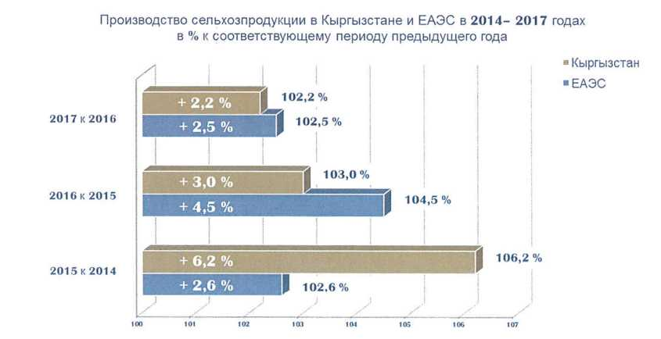

2017 թվականինը՝ 2016 թվական համեմատությամբ

Ղրղզստանում և ԵԱՏՄ-ում գյուղատնտեսական արտադրությունը **2014-2017** թվականներին՝   
%-ով՝ նախորդ տարվա համապատասխան ժամանակահատվածի համեմատ

Ղրղզստանի

ԵԱՏՄ-ի

2016 թվականինը՝ 2015 թվականի համեմատությամբ

2015 թվականինը՝ 2014 թվականի համեմատությամբ

Ըստ Ղրղզստանի Ազգային վիճակագրական կոմիտեի տվյալների՝ 2016 թվականին երկրում աճել է արտադրությունը. բրնձի՝ 15,4%-ով (2015 թվականին հավելաճը՝ 7,0%-ով), գարու՝ 12,2%-ով (2014 թվականին՝ 1,9 անգամ), եգիպտացորենի՝ 1,1%-ով (2014 թվականին՝ 15,4%-ով), լոբահատիկավորների՝ 1,0%-ով (2015 թվականին՝ 7,3%-ով): Նախորդ տարիների անկումից հետո 2016 թվականին վերականգնվել է շաքարային ճակնդեղի (3,8 անգամ), խաղողի (1,5 անգամ), բամբակի հումքի (18,1%-ով ), պտուղների եւ հատապտուղների (14,4%-ով), բանջարեղենի (1,6%-ով) գյուղարտադրության աճը: 2016 թվականին ավելացել է մեղվաընտանիքների քանակը՝ 4,8%-ով, ճագարների գլխաքանակը՝ 4,3%-ով, ձիերի գլխաքանակը՝ 3,9%-ով, խոշոր եղջերավոր անասունների գլխաքանակը՝ 2,4%-ով[36]:

2016 թվականի համեմատ՝ 2017 թվականին նկատվել է ծխախոտի (3,3 անգամ), բամբակի հումքի (+25,4%) եւ բոստանային մշակաբույսերի (+9,2%) արտադրության զգալի ավելացում: 2017 թվականին, նախորդ տարվա համապատասխան ժամանակահատվածի հետ համեմատած, արտադրության աճը՝ սպանդի համար նախատեսված անասունների եւ թռչնի (արտահայտված կենդանի քաշով)՝ (+ 1,7%), կաթի (+2,1%), ձվի՝ (+ 8,7%) եւ բրդի՝ (+ 1,9%), ապահովվել է անասունների եւ ընտանի թռչունների գլխաքանակի ավելացման հաշվին[37].

Ղրղզստանի գյուղատնտեսությունում դրական փոփոխությունների կարեւոր առանձնահատկություն է գյուղատնտեսական ձեռնարկությունների տնտեսական արդյունավետության ավելացումը, որն արտահայտվել է աշխատանքի արտադրողականության աճի վերսկսումով: Այսպես, 2014 թվականին աշխատանքի արտադրողականությունն աճել է 2,9%-ով, չնայած որ 2015 թվականին այն ոչ զգալիորեն նվազել էր (0,2%-ով), սակայն գտնվում էր 2013 թվականի ցուցանիշը գերազանցող մակարդակում (273,0 հազ. սոմ/մարդ 2015 թվականին եւ 265,9 հազ. սոմ/մարդ` 2013 թվականին)[38]:

Շուկայի սուբյեկտների տնտեսական ակտիվության աճի հետ կապված՝ Ղրղզստանում դրականորեն փոփոխվում են տրանսպորտի տարբեր տեսակներով փոխադրումների ցուցանիշները[39]: Ավտոմոբիլային տրանսպորտի բեռնաշրջանառության աճը պայմավորված է Միությունում տրանսպորտային ծառայությունների շուկայի ազատականացմամբ. Ավտոմոբիլային փոխադրումների բարելավմանը հետեւում է երկաթուղային տրանսպորտով բեռնափոխադրումների եւ օդային ուղեւորափոխադրումների ցուցանիշների բարելավումը: Ուղեւորաշրջանառության աճի դինամիկան գերազանցում է ընդհանուր առմամբ ԵԱՏՄ-ի ցուցանիշները:

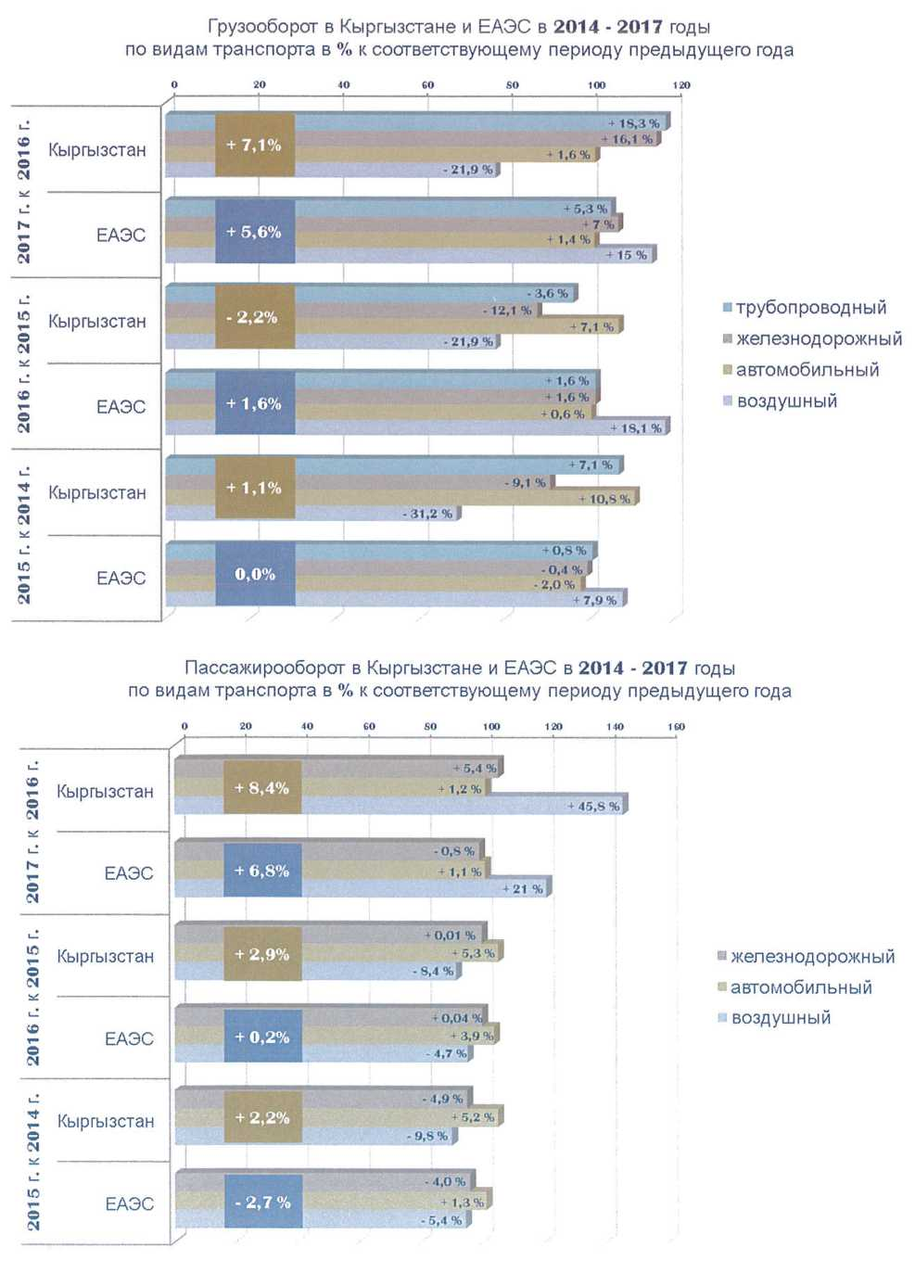

Ղրղզստանում և ԵԱՏՄ-ում բեռնաշրջանառությունը **2014-2017** թվականներին՝ ըստ տրանսպորտի տեսակների՝ %-ով՝ նախորդ տարվա համապատասխան ժամանակահատվածի համեմատ

Ղրղզստան

ԵԱՏՄ

Ղրղզստան

ԵԱՏՄ

Ղրղզստան

ԵԱՏՄ

խողողովակաշարային

երկաթուղային

ավտոմոբիլային

օդային

Ղրղզստան

Ղրղզստան

Ղրղզստան

ԵԱՏՄ

ԵԱՏՄ

ԵԱՏՄ

օդային

ավտոմոբիլային

երկաթուղային

Ղրղզստանում և ԵԱՏՄ-ում ուղևորաշրջանառությունը **2014-2017** թվականներին՝ ըստ տրանսպորտի տեսակների՝ %-ով՝ նախորդ տարվա համապատասխան ժամանակահատվածի համեմատ

2017 թվական՝ 2016 թվականի համեմատ

2016 թվական՝ 2015 թվականի համեմատ

2015 թվական՝ 2014 թվականի համեմատ

2017 թվական՝ 2016 թվականի համեմատ

2016 թվական՝ 2015 թվականի համեմատ

2015 թվական՝ 2014 թվականի համեմատ

2016 թվականին զգալիորեն կրճատվել է աղքատության շեմից ներքեւ ապրող բնակչության բաժինը (մինչեւ 25,4%-ը): Վերջին տասնամյակում այդ ցուցանիշը չի նվազել 30,6%-ից:

Գործազրկության մակարդակը[40] 2016 թվականին նվազել է 0,4 տոկոսային կետով՝ 2015 թվականի մակարդակի հետ համեմատած, եւ կազմել է տնտեսապես ակտիվ բնակչության 7,2%-ը:

Տնտեսական աճն ապահովվում է տնտեսության բոլոր հատվածներով, եւ աճի տեմպերը ըստ ճյուղերի գերազանցում են Միության միջին ցուցանիշները, ինչը բացատրվում է ղրղզական բիզնեսի համար եվրասիական տնտեսական տարածքում ազատ աշխատելու համար ստեղծված հնարավորություններով:

Տնտեսության աճի ցուցանիշների վրա ազդեցություն ունեցած բարենպաստ գործոններից մեկն էր տնտեսական աճի վերականգնումը ԵԱՏՄ երկրներում, որոնք Ղրղզստանի հիմնական առեւտրային գործընկերներն են:

Ղրղզստանի արտաքին եւ փոխադարձ առեւտուրը

ԵԱՏՄ-ին երկրի միանալը ազդեց նաեւ երկրի արտաքին առեւտրի ծավալների վրա: Արտաքին տնտեսական կոնյունկտուրայի բարելավումը նպաստել է արտահանման աճին, իսկ ներքին պահանջարկի աճը նպաստել է ներմուծման ավելացմանը:

Սկսած 2016 թվականից **աճում է** Ղրղզստանի՝ երրորդ երկրների հետ արտաքին աջեւտրաշրջանառությունը, 2016 թվականին դրա ծավալն աճել է 11,9%-ով, այդ թվում արտահանումը՝ 5,2%-ով, իսկ ներմուծումը՝ 15,3%-ով: 2017 թվականին ապրանքաշրջանառությունը շարունակել է աճել եւ դրա հավելաճը կազմել է 10,1%, այդ թվում՝ արտահանումը աճել է 8,6%-ով, իսկ ներմուծումը՝ 10,8%-ով[41]:

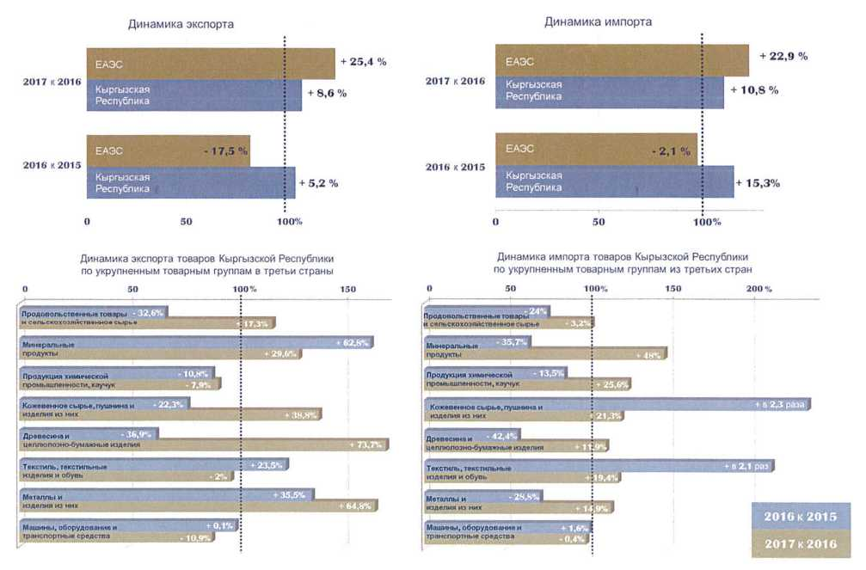

Արտահանման դինամիկան

Ներմուծման դինամիկան

2017 թվականինը՝   
2016 թվականի համեմատությամբ

2016 թվականինը՝   
2015 թվականի համեմատությամբ

2017 թվականինը՝   
2016 թվականի համեմատությամբ

2016 թվականինը՝   
2015 թվականի համեմատությամբ

Ղրղզստանի Հանրապետության ապրանքների՝ երրորդ երկրներ արտահանման դինամիկան՝ ըստ խոշորացված ապրանքային խմբերի

Ղրղզստանի Հանրապետության ապրանքների՝ երրորդ երկրներից ներմուծման դինամիկան՝ ըստ խոշորացված ապրանքային խմբերի

ԵԱՏՄ

ԵԱՏՄ

ԵԱՏՄ

ԵԱՏՄ

Ղրղզստանի

Հանրապետություն

Ղրղզստանի

Հանրապետություն

Ղրղզստանի

Հանրապետություն

Ղրղզստանի

Հանրապետություն

Պարենային ապրանքներ և գյուղատնտեսական հումք

Հանքային արտադրանք

Քիմիական արդյունաբերության արտադրանք, կաուչուկ

Կաշվի հումք, մորթի և դրանցից պատրաստված արտադրատեսակներ

Փայտանյութ և ցելյուլոզաթղթային արտադրատեսակներ

Տեքստիլ, տեքստիլ արտադրատեսակներ և կոշկեղեն

Մետաղներ և դրանցից պատրաստված արտադրատեսակներ

Մեքենաներ, սարքավորումներ և տրանսպորտային միջոցներ

Պարենային ապրանքներ

և գյուղատնտեսական հումք

Հանքային արտադրանք

Քիմիական արդյունաբերության արտադրանք, կաուչուկ

Կաշվի հումք, մորթի և դրանցից պատրաստված արտադրատեսակներ

Փայտանյութ և

ցելյուլոզաթղթային արտադրատեսակներ

Տեքստիլ, տեքստիլ արտադրատեսակներ և կոշկեղեն

Մետաղներ և դրանցից պատրաստված արտադրատեսակներ

Մեքենաներ, սարքավորումներ և տրանսպորտային միջոցներ

2016 թվականինը՝ ի համեմատ 2015 թվականի

2017 թվականինը՝ ի համեմատ 2016 թվականի

Ծանոթագրություն.

Հակառակ այն մտավախությունների, որ ներմուծումը կրճատվելու է ԵԱՏՄ ՄՄՍ-ի կիրառման արդյունքում, 2016 թվականին տեքստիլի, տեքստիլ արտադրատեսակների եւ կոշկեղենի ներմուծումը Ղրղզստան աճել է 2,1 անգամ (երրորդ երկրներից Ղրղզստանի Հանրապետություն ներմուծման ընդհանուր ծավալի 33,8%), մեքենաների, սարքավորումների եւ տրանսպորտային միջոցների ներմուծումը՝ 2%-ով (ընդհանուր ներմուծման 28,8%): Ներմուծման ծավալի կրճատումը այնուամենայնիվ ազդել է քիմիական արդյունաբերության արտադրանքի ՝ 13,5% -ով (13,4%), պարենային ապրանքների եւ գյուղատնտեսական հումքի՝ 24%-ով (6,7%), մետաղների եւ դրանցից պատրաստված արտադրատեսակների վրա՝ 28,8%-ով (5,4%):

2017 թվականին Ղրղզստանի Հանրապետության ապրանքների արտաքին շուկա վաճառքի ծավալը՝ 2016 թվականի համեմատ ավելացել է 8,6%-ով, ինչը պայմանավորված է թանկարժեք մետաղների մատակարարումների 4,7% աճով (Ղրղզստանի Հանրապետության՝ երրորդ երկրներ արտահանման ընդհանուր ծավալի 64,6%), հանքային արտադրանքինը՝ 30%-ով (10,4%), պարենային արտադրանքինը եւ գյուղատնտեսական հումքինը՝ 17,3%-ով (7,5%):

2016 թվականի համեմատ՝ 2017 թվականին Ղրղզստանի Հանրապետություն ներմուծումն աճել է 10,8%-ով: Տեքստիլի, տեքստիլ արտադրանքի եւ կոշկեղենի գնումներն աճել են 19,4%-ով (երրորդ երկրներից Ղրղզստանի Հանրապետություն ներմուծման ընդհանուր ծավալի 36,4%), քիմիական արդյունաբերության արտադրանքինը՝ 25,6%-ով (15,1%), մետաղների եւ դրանցից պատրաստված արտադրատեսակներինը՝ 14,9%-ով (5,6%): Մեքենաների, սարքավորումների եւ տրանսպորտային միջոցների մասով ցուցանիշը նվազել է 0,4%-ով (25,8%), պարենային ապրանքների եւ գյուղատնտեսական հումքի մասով՝ 3,2%-ով (6,2%):

Ընդ որում, Ղրղզստանի՝ ԵԱՏՄ անդամ պետություններ արտահանման կառուցվածքը բազմազանեցված եւ ավելի «առողջ է», քան երրորդ երկրներ արտահանումը: Մեքենաների եւ սարքավորումների տեսակարար կշիռն ավելի բարձր է փոխադարձ առեւտրում, քան արտաքին առեւտրում, նաեւ զգալիորեն բարձր է ավելի մեծ ավելացված արժեքով ապրանքների՝ տեքստիլի, տեքստիլ արտադրատեսակների եւ կոշկեղենի տեսակարար կշիռը:

Ղրղզստանի՝ երրորդ երկրներ արտահանման կառուցվածքը[42] %-ով,   
2014-2017 թվականներին

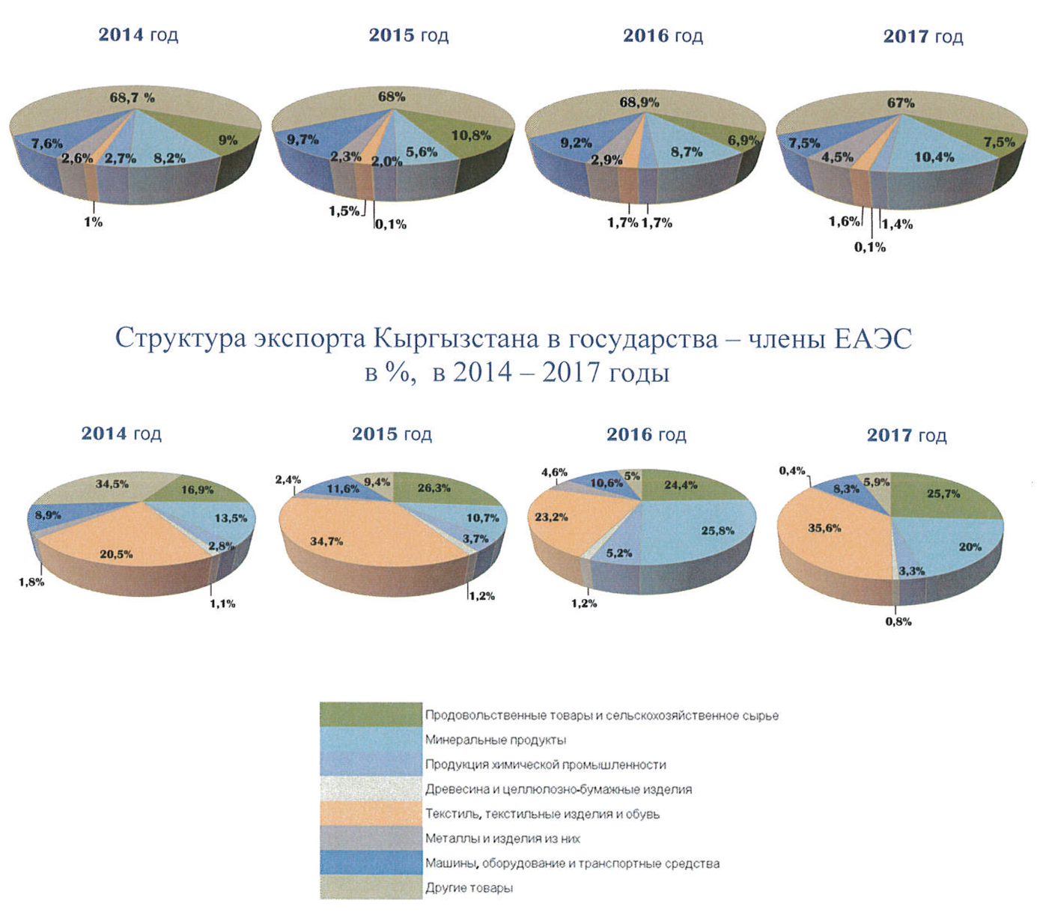

Ղրղզստանի՝ ԵԱՏՄ անդամ պետություններ արտահանման կառուցվածքը %-ով, 2014-2017 թվականներին

2014 թվական

2015 թվական

2016 թվական

2017 թվական

2014 թվական

2015 թվական

2016 թվական

2017 թվական

Պարենային ապրանքներ և գյուղատնտեսական հումք

Հանքային արտադրանք

Քիմիական արդյունաբերության արտադրանք

Փայտանյութ և ցելյուլոզաթղթային արտադրատեսակներ

Տեքստիլ, տեքստիլ արտադրատեսակներ և կոշկեղեն

Մետաղներ և դրանցից պատրաստված արտադրատեսակներ

Մեքենաներ, սարքավորումներ և տրանսպորտային միջոցներ

Այլ ապրանքներ

Բացի այդ՝ երրորդ երկրների հետ արտաքին առեւտրի համեմատ՝ Ղրղզստանի՝ Միության մասով գործընկերների հետ առեւտուրն աճում է ավելի բարձր տեմպերով: 2016 թվականին փոխադարձ առեւտրի հավելաճը (արտահանման գործառնությունների ծավալի հավելաճը) կազմել է 11,9%[43] (մինչեւ 447,2 մլն ԱՄՆ դոլար ավելացում), իսկ 2017 թվականին՝ 27 % (մինչեւ 568 մլն ԱՄՆ դոլար)[44]: Ընդ որում, երրորդ երկրներ արտահանումը 2016 թվականին աճել է 5,2%-ով, իսկ 2017 թվականին՝ 8,6%-ով:

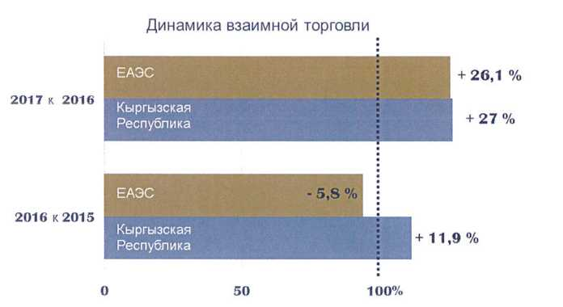

Փոխադարձ առևտրի դինամիկան

2017 թվականինը՝  
 2016 թվականի համեմատությամբ

2016 թվականինը՝   
2015 թվականի համեմատությամբ

ԵԱՏՄ

ԵԱՏՄ

Ղրղզստանի Հանրապետություն

Ղրղզստանի Հանրապետություն

Եթե 2016 թվականին փոխադարձ առեւտրում արձանագրված աճը պայմանավորված է եղել մատակարարումների ավելացմամբ՝ հանքային արտադրանքի դեպքում՝ 2,7 անգամ (փոխադարձ առեւտրում Ղրղզստանի Հանրապետության արտահանման ընդհանուր ծավալի 25,9%-ը), պարենային ապրանքների եւ գյուղատնտեսական հումքի դեպքում՝ 3,8%-ով (24,5%), քիմիական արդյունաբերության արտադրանքի դեպքում՝ 1,6 անգամ (5,2%), ապա 2017 թվականին արձանագրված աճը բացատրվել է մատակարարումների ծավալների ավելացմամբ՝ տեքստիլի, տեքստիլ արտադրատեսակների եւ կոշկեղենի դեպքում՝ 2 անգամ (փոխադարձ առեւտրում Ղրղզստանի Հանրապետության արտահանման ընդհանուր ծավալի 35,6%-ը), պարենային ապրանքների եւ գյուղատնտեսական հումքի դեպքում՝ 1,3 անգամ (25,7%), այսինքն՝ առեւտուրն աճել է՝ ըստ Ղրղզստանում տնտեսական աճը պայմանավորող դիրքերի, մինչդեռ արձանագրվել է հանքային արտադրանքի առեւտրի ծավալների նվազում՝ 1,5%-ով (20%)։

Մատակարարումների առավել էական աճ է դիտվում հետեւյալ ապրանքների մասով՝

- Ռուսաստանի Դաշնություն՝ կաթնամթերքի որոշ տեսակներ (պանիրներ, կաթնաշոռ, կաթ եւ սերուցք), բանջարեղեն (լոլիկներ, սոխ, գազար եւ ճակնդեղ), մրգեր (չրեր), հյութեր, պլաստմասսայե արտադրանք (խողովակներ, փողակներ եւ կցամասեր), տրիկոտաժից հագուստի առարկաներ. նյութերի ջերմամշակման համար սարքավորումներ, կենցաղային էլեկտրատաքացուցիչ սարքեր եւ էլեկտրական սալօջախներ, կապի ապարատուրա ու դրա մասերը եւ այլն.

- Ղազախստանի Հանրապետություն՝ կարագ սերուցքային, պանիրներ, կաթնաշոռ, սոխ, չորացրած բանջարեղեն, շաքարից պատրաստված հրուշակեղեն, խողովակներ, ճկափողեր եւ կցամասեր՝ պլաստմասսայից, կաշվից եւ տրիկոտաժից հագուստի առարկաներ եւ պարագաներ, գործվածքներ՝ սինթետիկ թելերից, ապակի ողորկված, հայելիներ եւ այլն.

- Բելառուսի Հանրապետություն՝ հագուստ տրիկոտաժե եւ տեքստիլային։

Մաքսային միության պետությունների հետ Ղրղզստանի Հանրապետության ապրանքների որոշ տեսակների առեւտրի ծավալների փոփոխությունը,   
%, 2016 թվական

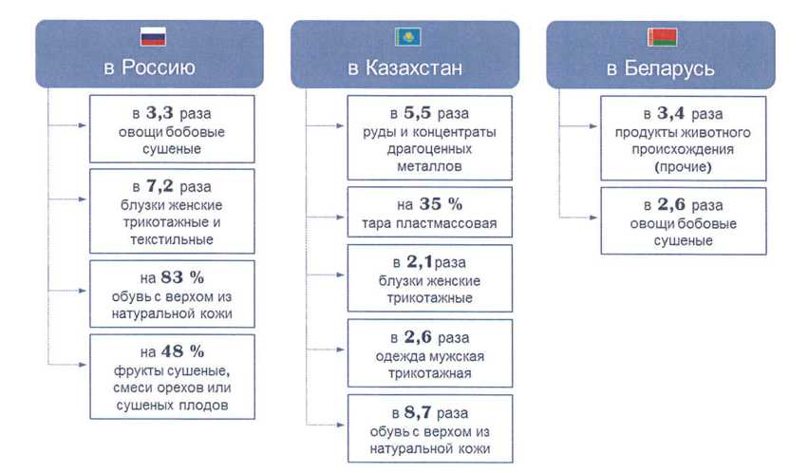

Ռուսաստան

Ղազախստան

Բելառուս

**3,3** անգամ՝ բանջարեղեն լոբազգի, չորացրած

**7,2** անգամ՝ կանացի բլուզներ՝ տրիկոտաժե և տեքստիլային

**83%-ով՝** կոշկեղեն՝ բնական կաշվից կոշկերեսով

**48**%-ով՝ մրգեր չորացրած, ընկույզների կամ չորացրած պտուղների խառնուրդներ

**5,5** անգամ՝ թանկարժեք մետաղների հանքաքարեր և խտանյութեր

**35%-ով՝** տարա պլաստմասսայե

**2,1** անգամ՝ կանացի բլուզներ՝ տրիկոտաժե

**2,6** անգամ՝ տղամարդու հագուստ՝ տրիկոտաժե

**8,7** անգամ**՝** կոշկեղեն՝ բնական կաշվից կոշկերեսով

**3,4** անգամ՝ կենդանական ծագում ունեցող մթերքներ (այլ)

**2,6** անգամ՝ բանջարեղեն լոբազգի՝ չորացրած

2017 թվականին ԵԱՏՄ այլ անդամ պետությունների հետ Ղրղզստանի առեւտրի աճի եւ բազմազանեցման հետ կապված դրական միտումները հետագա զարգացում են արձանագրել։ ԵԱՏՄ անդամ պետությունների հետ առեւտրի տեսակարար կշիռը Ղրղզստանի առեւտրի ընդհանուր ծավալի մեջ 2017 թվականին կազմել է 38,6%, 2016 թվականի արդյունքներով այն հավասար է եղել 37,2%-ի։ ԵԱՏՄ երկրների հետ Ղրղզստանի փոխադարձ առեւտրում առավել մեծ մասնաբաժինն ունեն Ղազախստանը (52,3%՝ արտահանման մասով, 31,7%՝ ներմուծման մասով) եւ Ռուսաստանը (46,2%՝ արտահանման մասով, 63,8%՝ ներմուծման մասով)։

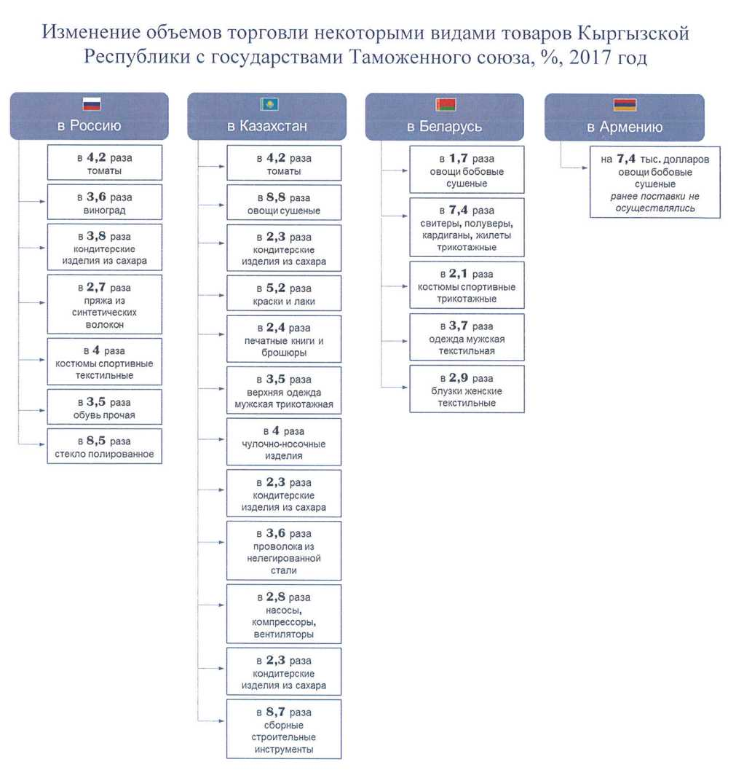

Մաքսային միության պետությունների հետ Ղրղզստանի Հանրապետության ապրանքների որոշ տեսակների առևտրի ծավալների փոփոխությունը, %, 2017 թվական

Ռուսաստան

Ղազախստան

Բելառուս

Հայաստան

7,4 հազ. դոլար արժեքով լոբազգի չորացված բանջարեղեն՝ նախկինում մատակարարումներ չեն իրականացվել

**4,2** անգամ՝ լոլիկը

**3,6** անգամ՝ խաղողը

**3,8** անգամ՝ շաքարից պատրաստված հրուշակեղեն

**2,7** անգամ՝ սինթետիկ մանրաթելերից մանվածքը

**4** անգամ՝ մարզական կոստյումներ տեքստիլից

**7,4** անգամ՝ սվիտերներ, պուլովերներ, կարդիգաններ, բաճկոնակներ՝ տրիկոտաժե

**4,2** անգամ՝ լոլիկը

**3,5** անգամ՝ այլ կոշկեղեն

**8,5** անգամ՝ ողորկված ապակի

**8,8** անգամ՝ չորացրած բանջարեղեն

**2,3** անգամ՝ շաքարից պատրաստված հրուշակեղեն

**5,2** անգամ՝ լաքեր և ներկեր

**2,4** անգամ՝ տպագիր գրքեր և բրոշյուրներ

**3,5** անգամ՝ տղամարդկանց տրիկոտաժե վերնազգեստ

**4** անգամ՝ գուլպեղեն

**2,3** անգամ՝ շաքարից պատրաստված հրուշակեղեն

3,6 անգամ՝ մետաղալար չլեգիրված պողպատից

**2,8** անգամ՝ պոմպեր, կոմպրեսորներ եւ օդափոխիչներ

**2,1** անգամ՝ մարզական տրիկոտաժե կոստյումներ

**3,7** անգամ՝ տղամարդու հագուստ տեքստիլից

**2,9** անգամ՝ կանացի բլուզներ՝ տեքստիլից

**1,7** անգամ՝ բանջարեղեն լոբազգի՝ չորացրած

**2,3** անգամ՝ շաքարից պատրաստված հրուշակեղեն

**8,7** անգամ՝ հավաքովի շինարարական գործիքներ

Առեւտրի աճը եւ դրա կառուցվածքի բարելավումը 2016 եւ 2017 թվականներին վկայում են այն մասին, որ Ղրղզստանի Հանրապետությունը ստանում է քանակական արդյունք ԵԱՏՄ շրջանակներում ինտեգրումից, որը համանման է այն արդյունքին, որը «եռյակի» պետությունները զգացել են   
2010-2013 թվականներին:

Ավելացող առեւտրաշրջանառության հետ միաժամանակ աճում են երկրի բյուջե մուտքերը արտաքին տնտեսական գործունեությունից, մասնավորապես՝ ԵԱՏՄ անդամ պետությունների միջեւ բաշխվող ներմուծման մաքսատուրքերից, ԱԱՀ-ից եւ ակցիզներից: 2017 թվականի հունվար-հունիս ամիսների ժամանակահատվածում այդ ցուցանիշն ավելացել է 14,5%-ով՝ 2016 թվականի համանման ժամանակահատվածի հետ համեմատած:

Ծանոթագրություն.

2015 թվականին արտաքին տնտեսական գործունեությունից մուտքերի կրճատումը կապված էր Ղրղզստանի Հանրապետություն ներմուծման ծավալների կրճատման հետ (2015 թվականի հունվար-օգոստոս՝ հանած 28,2%՝ 1,8 մլրդ ԱՄՆ դոլարից՝ 2014 թվականի համանման ժամանակահատվածում՝ մինչեւ 1,3 մլրդ ԱՄՆ դոլար) ընդամնը 2015 թվականին՝ հանած 27,8%՝ 4,3-ից մինչեւ 3,1 մլրդ ԱՄՆ դոլար) եւ ԵԱՏՄ ներմուծման ծավալների կրճատմամբ (հանած 33,3%, 3,1-ից մինչեւ 2,1 մլրդ ԱՄՆ դոլար):

|  |  |  |  |  |  |  |  |  |  |
| --- | --- | --- | --- | --- | --- | --- | --- | --- | --- |
| Ղրղզստանի Հանրապետության համախմբված բյուջեի եկամուտները, միլիարդ սոմ[45] | | | | | | | | | |
| Մուտքի անվանումը | 2013 | Բաժինը | 2014 | Բաժինը | 2015 | Բաժինը | 2016 | Բաժինը | *Աճի տեմպը* 2016/2015 թթ. |
| Ընդամենը | 101,9 | 100% | 119,4 | 100% | 128,4 | 100% | 130,7 | 100% | 101,8% |
| ավելացված արժեքի հարկ | 30,1 | 29,5% | 32,7 | 27,4% | 33,2 | 25,9% | 39,3 | 30,1% | 118,4% |
| ակցիզային հարկ | 4,1 | 4,0% | 6,3 | 5,3% | 7,8 | 6,1% | 9,1 | 7,0% | 116,7% |
| մաքսատուրքեր | 11,9 | 11,7% | 13,8 | 11,6% | 9,7 | 7,6% | 13,8 | 10,6% | 142,3% |

Աշխատուժի տեղաշարժի ազատությունը

Ղրղզստանը եւ աշխատող միգրանտները զգացին աշխատանքի շուկայի ազատականացման առաջին դրական արդյունքները: Նախատեսվում է արգելքների վերացման նաեւ այլ միջոցների կիրառում:

Ծանոթագրություն.

Ներկայումս միգրացիան Ղրղզստանում իր ազդեցությունն է թողնում ավելի քան 3 մլն մարդու վրա եւ տեսանելի հեռանկարում որպես տնտեսական եւ սոցիալական գործոն կպահպանի իր կարեւորությունը: Ամեն չորրորդ տնային տնտեսություն (26%) ունի առնվազն մեկ աշխատանքային միգրանտ: Հենց այդ պատճառով Ղրղզստանի Հանրապետության միանալը ԵԱՏՄ-ին զգալի դրական ազդեցություն է ունեցել այնպիսի ոլորտում, ինչպիսին աշխատանքային միգրացիան է:

Ղրղզստանի Հանրապետության կառավարությանն առընթեր՝ Միգրացիայի պետական ծառայության 2017 թվականի տվյալներով, աշխատանքային միգրացիայում ներգրավված են Ղրղզստանի Հանրապետության ավելի քան 700 հազ. քաղաքացի, որոնցից Ռուսաստանի Դաշնությունում՝ ավելի քան 640 հազ., Ղազախստանում՝ 35 հազ., Հարավային Կորեայում՝ 5 հազ., Թուրքիայում՝ 30 հազ., հեռավոր արտասահմանի այլ երկրներում (Եվրոպա, ԱՄՆ, Մերձավոր Արեւելք, Ասիա)՝ ավելի քան 20 հազ. մարդ:

Ղրղզստանից Ռուսաստանի Դաշնություն անօրինական միգրացիայի կրճատումը կարող է լավ նշան համարվել: Այսպես, եթե միգրացիոն կանոնները խախտած՝ Ղրղզստանի քաղաքացիների ընդհանուր թիվը 2014 թվականին եւ նրանց թիվը, ում համար մուտքը փակ էր, կազմում էր 194 հազ. մարդ (դա կազմում էր Ռուսաստանի Դաշնության տարածքում այդ երկրից աշխատավորների ընդհանուր թվի մոտ 39%-ը), ապա 2015 թվականի ավարտի դրությամբ հաջողվեց այդ թիվը կրճատել մինչեւ 118 հազ. մարդ, իսկ 2017 թվականի սկզբի դրությամբ Ղրղզստանի Հանրապետության տվյալ կատեգորիայի քաղաքացիների թիվը կրճատվել է մինչեւ 106 հազ. մարդ, իսկ տարվա վերջի դրությամբ՝ մինչեւ 77 հազ. մարդ, որը շատ զգալի արդյունք է:[46]

Միությանը միանալն ապահովել է ԵԱՏՄ ամբողջ տարածքում, այդ թվում՝ Ռուսաստանում, Ղրղզստանի քաղաքացիների համար կացության եւ աշխատանքային գործունեության իրականացման կարգի էական պարզեցումը, որտեղ 2015 թվականի սկզբից Վարչական օրենսգրքում փոփոխություններն ուժի մեջ մտնելուց հետո փոխվել է բոլոր օտարերկրացիների, այդ թվում՝ ԱՊՀ երկրների քաղաքացիների՝ աշխատանքի տեղավորվելու նպատակով երկիր մուտք գործելու կարգը: Նորամուծությունները չեն վերաբերվել ԵԱՏՄ անդամ պետություններից աշխատավորներին:

Այս փոփոխությունների պատճառով, ինչպես նաեւ Միության շրջանակներում շուկայի ազատականացման մասով աշխատանքի արդյունքում Ղրղզստանից աշխատավորները, այլ երկրների, այդ թվում՝ ԱՊՀ երկրների քաղաքացիների համեմատ՝ ունեն հետեւյալ առավելությունները.

1. Մինչեւ 30 օր ավելացվել է այն ժամկետը, որի ընթացքում օտարերկրացին՝ Ղրղզստանի քաղաքացին պետք է վերցվի միգրացիոն հաշվառման (այլ պետությունների քաղաքացիների համար տվյալ ժամկետը նույնն է մնացել՝ 7 օր):

2. Ղրղզստանից աշխատավորները կարիք չունեն աշխատանքային գործունեության իրականացման արտոնագիր ձեւակերպելու (օրինակ՝ քաղ. Մոսկվայում դրա արժեքը կազմում է ամսական մոտ 5 հազ. ռուբլի): Արտոնագիրը ստանալու ընթացակարգն ընդգրկում է ռուսերենի, Ռուսաստանի օրենսդրության եւ պատմության իմացության քննություններ հանձնելը, ինչպես նաեւ 2 բժշկական տեղեկանք ստանալը:

Ղրղզստանից աշխատավորները, ինչպես նաեւ նրանց ընտանիքների անդամներն ունեն սոցիալական ապահովության (սոցիալական ապահովագրության) իրավունք, որն իրականացվում է նույն պայմաններով եւ նույն կարգով, ինչ աշխատանքի տեղավորման պետության քաղաքացիների համար: Սոցիալական ապահովությանը (սոցիալական ապահովագրությանը) դասվում են պարտադիր ապահովագրությունը՝ ժամանակավոր անաշխատունակության եւ մայրության դեպքերում, պարտադիր ապահովագրություն արտադրական դժբախտ պատահարների եւ մասնագիտական հիվանդությունների դեպքերում եւ պարտադիր բժշկական ապահովագրությունը (մինչդեռ ԱՊՀ երկրներից աշխատանքային միգրանտներն իրավունք ունեն միայն ստանալու շտապ բժշկական օգնություն): ԵԱՏՄ-ից աշխատավորների երեխաներն իրավունք ունեն այցելելու նախադպրոցական հաստատություններ եւ կրթություն ստանալու՝ աշխատանքի տեղավորման պետության օրենսդրությանը համապատասխան:

3.Սկսած 2017 թվականի հունվարի 1-ից՝ Ռուսաստանի Դաշնությունում ԵԱՏՄ-ից աշխատավորները՝ ներառյալ Ղրղզստանից աշխատավորները, հնարավորություն ստացան օգտվելու պարտադիր բժշկական ապահովագրությունից (ՊԲԱ)՝ Ռուսաստանի Դաշնության առողջապահության նախարարության 2016 թվականի հոկտեմբերի 27-ի թիվ 803ն հրամանին համապատասխան:

4. Ղրղզստանի քաղաքացիները, ինչպես նաեւ Միության այլ երկրներից աշխատավորները աշխատանքի տեղավորվելիս չպետք է անցնեն որակավորման մասին փաստաթղթերի ճանաչման ընթացակարգով: Մասնագիտությունների բացարձակ մեծամասնության համար ապահովվում է կրթության մասին փաստաթղթերի փոխադարձ ճանաչումը: Բացառություն են կազմում իրավաբանական, մանկավարժական, բժշկական եւ դեղաբանական գործունեությունը:

5. ԵԱՏՄ անդամ պետություններից աշխատավորներն առաջին իսկ ամսվանից սկսում են վճարել ֆիզիկական անձանց եկամուտներից հարկերը՝ ռեզիդենտների դրույքաչափին համանման դրույքաչափով (Ռուսաստանում դա 13% է), այլ պետությունների քաղաքացիների համար աշխատանքի տեղավորման օրվանից հետո առաջին 6 ամսվա ընթացքում կիրառվում է նշված հարկի տարբեր դրույքաչափ (Ռուսաստանում դա 30% է):

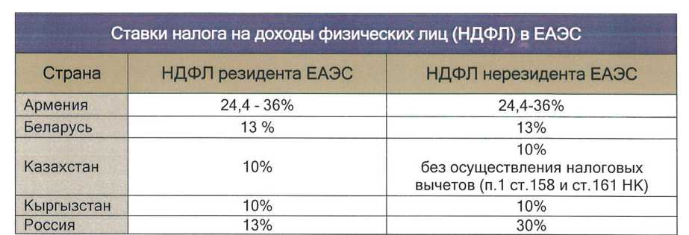

Ֆիզիկական անձանց եկամտային հարկի (ՖԱԵՀ) դրույքաչափը ԵԱՏՄ-ում

Երկիր

ԵԱՏՄ ռեզիդենտի ՖԱԵՀ

ԵԱՏՄ ոչ ռեզիդենտի ՖԱԵՀ

Հայաստան

Բելառուս

Ղազախստան

Ղրղզստան

Ռուսաստան

առանց հարկային նվազեցումներ իրականացնելու (Հարկային օրենսգրքի 158-րդ հոդվածի 1-ին կետ և 161-րդ հոդված)

6. Ղրղզստանի քաղաքացիները, ինչպես նաեւ Միության այլ պետությունների քաղաքացիներն ազատված են անուղղակի հարկերից անձնական ապրանքները՝ ներառյալ տրանսպորտային միջոցները Միության այլ պետությունների տարածքներ ներմուծելու դեպքում:

7. ԵԱՏՄ-ից աշխատավորները հնարավորություն ունեն աշխատելու ոչ միայն աշխատանքային, այլ նաեւ քաղաքացիաիրավական պայմանագրով, ինչը զգալիորեն ընդլայնում է նրանց՝ հնարավոր աշխատանքի տեղավորման բնագավառները:

8. Աշխատանքի տեղավորման երկրում գտնվելու ժամկետը որոշվում է կնքված աշխատանքային կամ քաղաքացիաիրավական պայմանագրի ժամկետով: Այլ երկրներից միգրանտները կարող են գտնվել երկրում միայն որոշակի ժամանակի ընթացքում (Ռուսաստանի Դաշնությունում, օրինակ՝ աշխատանքի արտոնագրի կամ թույլտվության գործողության ժամկետին համապատասխան):

9. Գործատուների հետ աշխատանքային պայմանագրերի կնքման ժամանակ քվոտաներ չեն կիրառվում:

Ծանոթագրություն.

Ռուսաստանի Դաշնությունում աշխատանքային գործունեություն իրականացնելիս «Եվրասիական տնտեսական միության մասին»   
2014 թվականի մայիսի 29-ի պայմանագրին համապատասխան՝   
Միության անդամ պետությունների քաղաքացիներին աշխատանքային միգրացիայի ոլորտում տրամադրվող արտոնությունները

|  |  |
| --- | --- |
| ԱՊՀ-ի աշխատանքային միգրանտներ | Միության անդամ պետությունների  **աշխատավորներ** |
| Աշխատանքի տեղավորվելիս պահանջվում է՝  - ձեռք բերել բժշկական ապահովագրություն.  - անցնել բուժզննում.  - հանձնել ռուսերենի, Ռուսաստանի Դաշնության պատմության եւ օրենսդրության իմացության քննություն.  - ձեռք բերել աշխատանքային գործունեություն իրականացնելու իրավունքի արտոնագիր: | Աշխատանքի տեղավորում՝ առանց հաշվի առնելու ազգային շուկայի պաշտպանության մասով սահմանափակումները:  Աշխատավորների կողմից արտոնագրերի ստացում չի պահանջվում:  Աշխատանքային գործունեության իրականացում՝ աշխատանքային եւ քաղաքացիաիրավական պայմանագրի հիման վրա: |
| Կարող են գտնվել առանց գրանցման՝ ռուսական օրենսդրության եւ կնքված երկկողմանի պայմանագրերին համապատասխան: | Կարող են գտնվել առանց գրանցման՝ մինչեւ 30 օր: |
| Ժամանակավոր գտնվելու ժամկետը որոշվում է արտոնագրի գործողության ժամկետով: | Ժամանակավոր գտնվելու ժամկետը որոշվում է աշխատանքային կամ քաղացիաիրավական պայմանագրի գործողության ժամկետով: |
| Շտապ բժշկական օգնությունը (արտակարգ եւ անհետաձգելի) տրամադրվում է անհատույց հիմունքներով:  Միգրանտներն իրենց հաշվին ձեռք են բերում բժշկական ապահովագրություն: | Շտապ բժկական օգնությունը (արտակարգ եւ անհետաձգելի) տրամադրվում է աշխատավորներին (ընտանիքի անդամներին) նույն կարգով եւ նույն պայմաններով, որոնք կիրառվում են Ռուսաստանի Դաշնության քաղաքացիների նկատմամբ՝ անվճար՝ անկախ բժշկական պոլիսի առկայությունից:  Ազգային ռեժիմը սոցիալական ապահովության ոլորտում (սոցիալական ապահովագրություն, մասնակցություն ՊԲԱ-ում եւ այլն)  Հաշվի է առնվում աշխատանքային (այդ թվում՝ ապահովագրական) ստաժը՝ սոցիալական ապահովության նպատակներով: |
| Միգրանտները կանխավճարի կարգով են վճարում եկամտային հարկը (ձեռք են բերում արտոնագիր): | Աշխատավորների եկամուտները հարկվում են Ռուսաստանի Դաշնության քաղաքացիների հարկերին համարժեք (աշխատանքի առաջին օրվանից): |
| Դիպլոմների եւ որակավորումների ճանաչում՝ Ռուսաստանի Դաշնության օրենսդրությանը համապատասխան: | Դիպլոմների եւ որակավորումների ուղղակի ճանաչում: |
| Կենսաթոշակային վճարներ չեն վճարվում, կենսաթոշակային իրավունքներ չեն ձեւավորվում, կենսաթոշակների արտահանում չկա: | Մշակվում է անդամ պետությունների աշխատավորների կենսաթոշակային ապահովման մասին պայմանագիր, որով նախատեսվում է աշխատավորների կենսաթոշակային իրավունքների ձեւավորում, կենսաթոշակային վճարների վճարում, կենսաթոշակների արտահանում: |

2014 թվականից մինչեւ 2016 թվականն ընկած ժամանակահատվածում Ռուսաստանի Դաշնություն ժամանող եւ այնտեղ օրինական աշխատող Ղրղզստանի Հանրապետության քաղաքացիների վիճակագրական ցուցանիշները (ԵԱՏՄ-ին միանալուց առաջ եւ հետո) ունեն հետեւյալ պատկերը՝

• 2014 թվականին ժամանածների թիվը՝ 544 956 մարդ, որոնցից օրինական աշխատողները՝ 182 105 մարդ, որը կազմել է ժամանածների թվի 33%-ը,

• 2015 թվականին ժամանածների թիվը՝ 562 403 մարդ, այդ թվում՝ օրինական աշխատող` 270 088 մարդ, որը կազմել է ժամանածների թվի 48%-ը,

• 2016 թվականին ժամանածների թիվը՝ 593 760 մարդ, որոնցից օրինական աշխատողները՝ 365 045 մարդ, եւ հասել է ժամանածների թվի 61%-ին:[47]

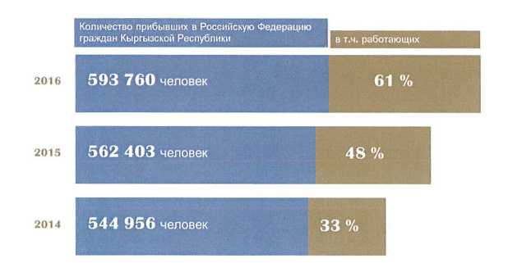

Ռուսաստանի Դաշնություն ժամանած՝ Ղրղզստանի Հանրապետության քաղաքացիների թիվը,

այդ թվում աշխատողների՝

593 760 մարդ

562 403 մարդ

544 956 մարդ

61%

48%

33%

2016 թվականին ժամանած միգրանտների քանակն աննշան աճել է (31 հազ. մարդով), սակայն աշխատող միգրանտների քանակն աճել է 95 հազ. մարդով, ինչը կարող է վկայել այն մասին, որ աշխատողների մի մասն օրինականացրել է իր գործունեությունը: Տոկոսային համադրությամբ ժամանածների ընդհանուր քանակի մեջ աշխատողների մասնաբաժինը 2014 թվականին 33-ից աճել է մինչեւ 61%.

Ղրղզստանից աշխատավորների քանակի աճը տեղի է ունենում Միության մեջ չմտնող երկրներից դեպի Ռուսաստանի Դաշնություն միգրացիոն ներհոսքի նվազման պայմաններում: Այսպիսով, 2014 թվականից մինչեւ 2016 թվականն ընկած ժամանակահատվածում Ուզբեկստանից դեպի Ռուսաստանի Դաշնություն միգրացիոն ներհոսքը կրճատվել է 46%-ով, Տաջիկստանից՝ 15%-ով: Օրինակ՝ այդ թվում միգրացիոն օրենսդրության խստացման եւ Տաջիկստանի հարյուր հազարավոր քաղաքացիների մուտքի արգելման պատճառով, Ռուսաստանի Դաշնությունից դեպի Տաջիկստան դրամական փոխանցումների ծավալը 2015 թվականին 2014 թվականի հետ համեմատած կրճատվել է գրեթե երեք անգամ:

Հարկ է նշել, որ 2014 թվականին դեպի Ղրղզստան անդրսահմանային դրամական փոխանցումների[48] ծավալը կազմել է 2 240,7 մլն ԱՄՆ դոլար (որից 2 189,5 մլն ԱՄՆ դոլարը՝ Ռուսաստանից), 2015 թվականին դրամական արտահայտությամբ նվազել է մինչեւ 1 686,5 մլն ԱՄՆ դոլար (որից 1 631,5 մլն ԱՄՆ դոլարը՝ Ռուսաստանից): Սակայն այդ նվազումը կապված է ԱՄՆ դոլարի նկատմամբ ազգային արժույթի արժեքի նվազման հետ: 2016 թվականին արդեն արձանագրվում է աճ անգամ դոլարային համարժեքով՝ 1 993,9 մլն ԱՄՆ դոլար (որից 1 943,6 մլն ԱՄՆ դոլարը՝ Ռուսաստանից):[49] Այսպիսով, Ղրղզստանի Հանրապետության ազգային բանկի տվյալներով 2017 թվականի 11 ամիսների ընթացքում՝ 2 288,09 մլն ԱՄՆ դոլար, ինչը 20%-ով ավելի է 2016 թվականի նույն ժամանակահատվածի համեմատ:

Այս թվերը մեծ մասամբ կապված են այն բանի հետ, որ գործատուներին անհամեմատ ավելի հեշտ է ընդունել աշխատողներ այն երկրներից, որոնց վրա տարածվում են ԵԱՏՄ-ի մասին պայմանագրի նորմերը:

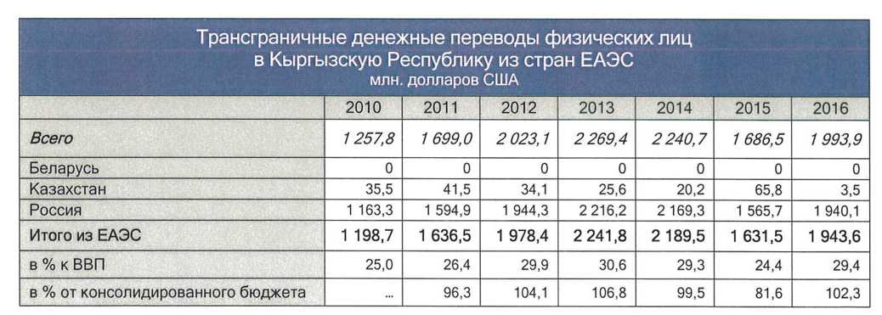

ԵԱՏՄ երկրներից դեպի Ղրղզստանի Հանրապետություն ֆիզիկական անձանց անդրսահմանային դրամական փոխանցումները.   
մլն ԱՄՆ դոլար

Ընդամենը

Բելառուս

Ղազախստան

Ռուսաստան

Ընդամենը ԵԱՏՄ-ից

ՀՆԱ-ի նկատմամբ տոկոսային արտահայտությամբ

Համախմբված բյուջեի նկատմամբ տոկոսային արտահայտությամբ

Հարկ է նշել Ղազախստանի տնտեսության համար ֆիզիկական անձանց անդրսահմանային դրամական փոխանցումների դերը: Այդպիսի փոխանցումների ծավալը մոտենում է ՀՆԱ-ի 30%-ին եւ անվանական արտահայտությամբ գերազանցում է բյուջեի եկամուտները: Այսպիսով, օրինակ՝ 2016 թվականին ֆիզիկական անձանց անդրսահմանային փոխանցումները կազմել են երկրի ՀՆԱ-ի 29.4%-ը, ինչպես նաեւ գերազանցել են երկրի բյուջեի եկամուտները (համախմբված բյուջեի 102,3%-ը):

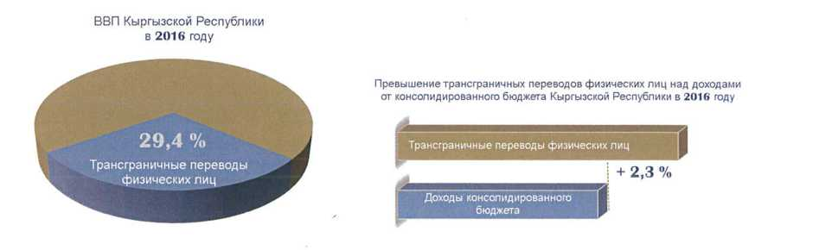

ֆիզիկական անձանց անդրսահմանային փոխանցումները

Համախմբված բյուջեի եկամուտներ

2016 թվականին Ղրղզստանի Հանրապետության ՀՆԱ

2016 թվականին ֆիզիկական անձանց անդրսահմանային դրամական փոխանցումների գերազանցումը Ղրղզստանի Հանրապետության համախմբված բյուջեի եկամուտների նկատմամբ:

ֆիզիկական անձանց անդրսահմանային փոխանցումները

Առկա արտոնությունները նույնպես նպաստել են այն հանգամանքին, որ ներկայումս Ղրղզստանի Հանրապետության քաղաքացիները տեղավորվում են աշխատանքի առավել բարձր վարձատրվող եւ հեղինակավոր աշխատատեղերում՝ մինչեւ ԵԱՏՄ-ին միանալու ժամանակահատվածի հետ համեմատած:

Մինչեւ ԵԱՏՄ-ին միանալը, երբ Ռուսաստանի Դաշնությունում աշխատելու համար առկա էին զգալիորեն ավելի շատ խոչընդոտներ, Ղրղզստանի Հանրապետության շատ քաղաքացիները ձգտում էին հրաժարվել ղրղզական քաղաքացիությունից եւ ձեռք բերել ռուսականը: Ներկայումս, երբ աշխատանքի պայմանները հարմարավետ են դարձել, դրա անհրաժեշտությունը վերացել է:

Աշխատուժի ազատ տեղաշարժի ապահովման շրջանակներում դեռեւս շատ հարցեր կան լուծելու: Ակտիվ աշխատանք է տարվում ԵԱՏՄ աշխատանքային ռեսուրսների միասնական շուկայի ձեւավորման ճանապարհին արգելքների հայտնաբերման եւ վերացման ուղղությամբ:

Բացի այդ՝ ԵԱՏՄ ներքին շուկայում բացառումների եւ սահմանափակումների վերացման  2018-2019 թվականների[50] «ճանապարհային քարտեզի» մեջ է մտել բացառում, որն առնչվում է Միությունում գիտական աստիճանների եւ կոչումների վերաբերյալ փաստաթղթերի փոխադարձ ճանաչմանը:

Ներկայումս ԵՏՀ-ն Միության անդամ պետությունների հետ համատեղ անցկացնում է աշխատանքներ հետեւյալ հարցերի մասով՝

1. Կատարվում է Ռուսաստանի Դաշնությունում ԵԱՏՄ անդամ պետությունների աշխատավորների ընտանիքների անդամների վրա պարտադիր բժշկական ապահովագրության համակարգի տարածման հարցի ուսումնասիրություն:

2. ԵԱՏՄ անդամ պետությունների քաղաքացիների մուտքի արգելման չեղարկում ԵԱՏՄ մյուս անդամ պետությունների տարածքում՝ երեք եւ ավելի վարչական իրավախախտման առկայության դեպքում:

3. Շարունակվում է «ԵԱՏՄ երկրների անդամ պետությունների աշխատավորների կենսաթոշակային ապահովման մասին» պայմանագրի նախագծի մասով աշխատանքը, որը ստորագրելուց հետո ԵԱՏՄ երկրների քաղաքացիները լիարժեք իրավունք ձեռք կբերեն ձեւավորելու, պահպանելու եւ իրականացնելու Միության անդամ պետությունների տարածքներում աշխատանքային գործունեություն իրականացնելիս նրանց կողմից ձեռք բերված կենսաթոշակային իրավունքները:

4. Աշխատանք է տարվում եւս մեկ միջազգային պայմանագրի՝ ԵԱՏՄ անդամ պետությունների աշխատավորների մուտքի, ելքի, տարանցման կարգի մասին համաձայնագրի նախագծի մասով:

Երբ իրագործվեն նաեւ այս ծրագրերը, Ղրղզստանի քաղաքացիների համար կստեղծվեն Միությանը միանալու ավելի մեծ առավելություններ:

Միության մասին պայմանագրով երաշխավորված՝ ԵԱՏՄ անդամ պետությունների սոցիալական ապահովության համակարգին աշխատավորների հասանելիությամբ ապահովվել է աշխատավորների հավասար իրավունքները աշխատանքի տեղավորման պետությունների քաղաքացիների հետ, ինչը նրանց թույլ է տվել աշխատանքային անարգել գործունեություն իրականացնել ԵԱՏՄ ցանկացած կետում՝ նվազեցնելով նրանց սոցիալական ռիսկերը եւ դրանով իսկ ստեղծելով պայմաններ աշխատանքի միասնական շուկայի զարգացման համար, ինչը Եվրասիական տնտեսական միության հիմնական նպատակներից մեկն է:

Այսպիսով, Ղրղզստանի միացումը ԵԱՏՄ-ին դրական է ազդել այդ երկրից Միության այլ երկրներ աշխատանքային միգրանտների վրա, հատկապես՝ Ռուսաստանում: Թվերը վկայում են մեծ թվով աշխատավորների օրինականացման մասին, ընդհանուր առմամբ նրանց թիվը աճում է, դրամական փոխանցումները դեպի Ղրղզստան նույնպես աճում են: Բացի այդ՝ աշխատանքի պայմանները զգալիորեն բարելավվել են: Տարբերությունը հետսովետական տարածքի այլ երկրների քաղաքացիներից զգալի է, ինչն արդեն հանգեցրել է նրան, որ աշխատանքային միգրանտների շրջանում Ղրղզստանի քաղաքացիների հարաբերակցությունը զգալիորեն աճել է:

Ղրղզստանում Միության երկրների համատեղ արտադրությունների քանակի աճը հեռանկարում կծառայի այդ երկրում նոր աշխատատեղերի ստեղծմանը:

Նոր բիզնես միջավայր

Վերջին երկու տարում Ղրղզստանը զգալիորեն առաջխաղացում է ապրել **բիզնես միջավայրի բարեփոխման գործում**:

Երկրի տնտեսության հիմնական ոլորտներում, այդ թվում՝ արտահանման զարգացմանը միտված ոլորտներում, **սկսել է գործել ժամանակակից վերազգային օրենսդրության մի ամբողջ շերտ**, որը հիմնված է միջազգային լավագույն գործելակերպերի վրա:

ԵԱՏՄ շրջանակներում **ազգային իրավասությունների մրցակցությունից** ստացվող առավելությունների առավելագույն օգտագործման տրամադրվածությունը նպաստել է երկրի ներսում կառավարման որակի բարելավմանը եւ բիզնեսի վրա պետական մեքենայի կենտրոնացվածությանը:

Այսպիսով, վարչական արգելքների կրճատման ընթացքում մնացել է ընդամենը երկու ընթացակարգ, որոնք անհրաժեշտ են ձեռնարկություն գրանցելու համար: Վերահսկող մարմինների քանակը կրճատվել է՝ 21-ից դառնալով 13: Նորաստեղծ ձեռնարկություններին աջակցություն ցուցաբերելու համար ներկայումս առաջարկվում է 3 տարով ազատել դրանց ստուգումներից, երկու անգամ կրճատել սանիտարահամաճարակաբանական վերահսկողության մարմնի կողմից անցկացվող ստուգումները, սահմանափակել վերահսկիչ ստուգման ժամկետը մինչեւ 1 օր:

ԵԱՏՄ-ի հետ ինտեգրման պայմաններում հարկային քաղաքականությունը 2015 թվականից միտված է ազատականացման, ներառյալ հարկային բեռի նվազեցման՝ վաճառքի հարկի փուլային չեղարկման միջոցով: Հիմնական հարկերի բազային դրույքաչափերը Ղրղզստանում ավելի ցածր են եւ նկատելիորեն տարբերվում են Ռուսաստանից, Բելառուսից եւ Հայաստանից, ինչը պետք է նպաստի կայուն տնտեսական աճին:

ԵԱՏՄ այլ երկրների հետ Ղրղզստանի Հանրապետության փոխադարձ առեւտրում ապրանքների արտահանման եւ ներկրման, աշխատանքների կատարման եւ ծառայությունների մատուցման դեպքում կրկնակի անուղղակի հարկումը բացառվում է:

Ստեղծվել են Միության տարածքում ղրղզական արտադրողների արտահանվող ապրանքների մրցակցային առավելություններ՝ համեմատած երրորդ երկրների ապրանքների հետ, շնորհիվ՝

- ԵԱՏՄ երկրների անդամ պետությունների միջեւ փոխադարձ առեւտրում խտրականության բացառման սկզբունքի կիրառման.

- այն ապրանքների անուղղակի հարկերից ազատման, որոնց ներմուծումը ԵԱՏՄ մեկ անդամ պետության տարածքից ԵԱՏՄ մեկ այլ անդամ պետության տարածք իրականացվում է մեկ իրավաբանական անձի շրջանակներում դրանց փոխանցման կապակցությամբ:

Եթե նախկինում ապրանքների կողմից սահմանը հատելիս ԱԱՀ-ն գանձվում էր մաքսային ծառայությունների կողմից, ապա Միությանը Ղրղզստանի միանալուց հետո ԵԱՏՄ անդամ պետությունների տարածքից ներկրվող ապրանքների մասով ԱԱՀ-ի եւ ակցիզի վարչարարությունն իրականացվում է հարկային ծառայության մարմինների կողմից: Ընդ որում՝ ԱԱՀ վճարելիս բիզնեսին տրամադրված է 50 օրացուցային օր ժամկետով հետաձգում (հարկային վարկ):

Բազային հարկային դրույքաչափերը ԵԱՏՄ անդամ պետություններում[51]

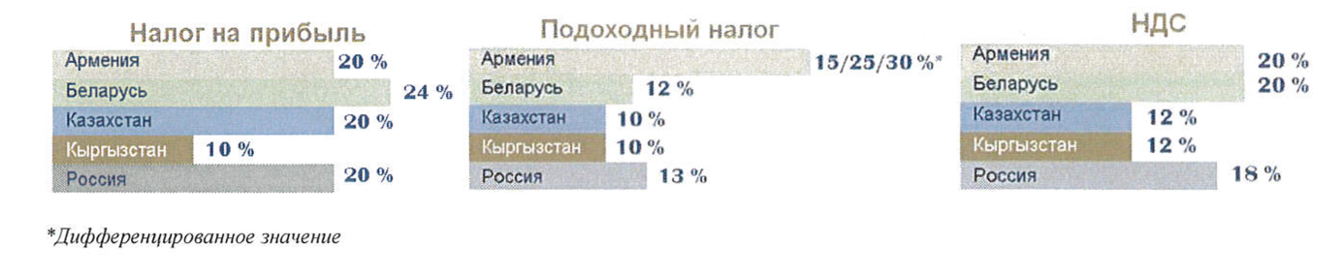

Հայաստան

Շահութահարկ

Բելառուս

Ղազախստան

Ղրղզստան

Ռուսաստան

* Դիֆերենցված արժեք

Եկամտահարկ

Հայաստան

Բելառուս

Ղազախստան

Ղրղզստան

Ռուսաստան

ԱԱՀ

Հայաստան

Բելառուս

Ղազախստան

Ղրղզստան

Ռուսաստան

Դրական փոփոխություններ են նկատվում նաեւ հարկային վարչարարությունում:

Ուշադրություն է դարձվում Ղրղզստանի ագրարային հատվածում, հատկապես գյուղատնտեսական արտադրանքի վերամշակման եւ գյուղատնտեսական տեխնիկայի արտադրության ոլորտում ստեղծված հարկային ռեժիմին: Երկրի կառավարությունը տնտեսության այդ հատվածում զբաղված սուբյեկտներին փաստացի ազատել է բոլոր հարկերից: Մեծ ուշադրություն է դարձվում գյուղտնտեսական արտադրանք արտադրողներին տրամադրվող պետական աջակցության միջոցներին, այդ թվում՝ ֆերմերներին արտոնյալ վարկերի եւ գյուղատնտեսական տեխնիկայի լիզինգի տրամադրմանը:

Տնտեսության կայունացմանը, բյուջեի եկամտային մասի աճի ապահովմանը ուղղված՝ «2015-2020 թվականների համար Ղրղզստանի Հանրապետության հարկային քաղաքականության հայեցակարգի» շրջանակներում հարկային քաղաքականությունը թույլ է տվել 11,3%-ով ավելացնել եկամուտները, որոնք կառավարվում են հարկային ծառայության մարմինների կողմից՝ հաշվի առնելով ԵԱՏՄ-ից ստացվող հարկերի մուտքերը. 2016 թվականին մուտքերը կազմել են 67 մլրդ սոմ, ինչը 6 մլրդ սոմով ավելի է 2015 թվականին ստացված մուտքերից:

Ղրղզստանում բիզնես մթնոլորտի բարելավմանը նպաստում են նաեւ ֆինանսական ռեսուրսներին ձեռնարկությունների հասանելիության դյուրացմանն ուղղված ձեռնարկվող միջոցները: Մասնավորապես, ներդրվում է պահեստային ստացականների դիմաց ֆինանսավորման նոր համակարգ: Այսպիսով, գյուղատնտեսական արտադրանք արտադրողների համար որպես բանկային վարկի ստացման գրավ կարող են ծառայել պահեստային ստացականները: Նաեւ ստեղծվել է «Երաշխիքային հիմնադրամ»՝ փոքր եւ միջին բիզնեսի վարկավորմանն աջակցելու համար. դրա հիմնական խնդիրն է գրավի անբավարարության դեպքում ձեռնարկատերերին բանկային վարկերի, լիզինգային պայմանագրերի մասով երաշխավորության տրամադրումը:

Ներդրումային գրավչությունը

Ղրղզստանում նկատվում է **ներդրումային մթնոլորտի բարելավման եւ երկրի տնտեսության ներդրումային գրավչության աճի միտում**՝ ինչպես երրորդ երկրներից, այնպես էլ ԵԱՏՄ-ից ներդրողների համար:

Ղրղզստանի Հանրապետության ազգային վիճակագրական ծառայության կոմիտեի տվյալներով՝ արտասահմանյան ներդրումները 2016 թվականի ավարտի դրությամբ աճել են 10,2 %-ով՝ համեմատած տարվա սկզբի մակարդակի հետ, եւ կազմել են 7,9 մլրդ ԱՄՆ դոլար:**[52]**

Ղրղզստանի առաջատար ներդրողներն են Չինաստանը (օտարերկրյա կուտակված ներդրումների ընդհանուր ծավալի 26,2%, հավելաճը 2016 թվականի ընթացքում՝ 9,8%), Ռուսաստանը (15,9%, հավելաճը՝ 41,2%), Մեծ Բրիտանիան (7,4%, կրճատումը՝ 8,1%-ով), Կանադան (6,1%, հավելաճը՝ 31,9%), Թուրքիան (3,1%, կրճատումը՝ 5,7%-ով) եւ Ղազախստանը (3,0%, կրճատումը՝ 37,2%-ով):

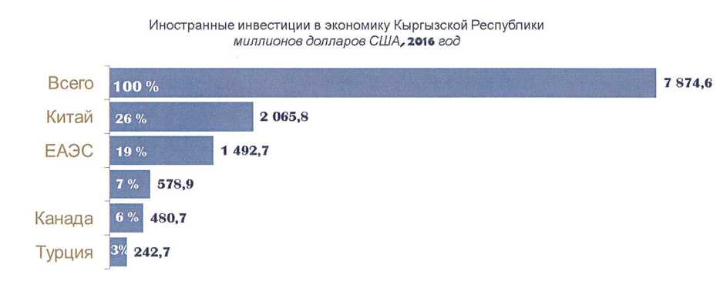

Ղրղզստանի Հանրապետության տնտեսության մեջ օտարերկրյա ներդրումները, մլն ԱՄՆ դոլար, 2016 թվական

Ընդամենը

Չինաստան

ԵԱՏՄ

Կանադա

Թուրքիա

Ղրղզստանի տնտեսությունում օտարերկրյա կուտակված ներդրումների ընդհանուր ծավալում **ԵԱՏՄ-ից կուտակված ներդրումների մասնաբաժինը** 2016 թվականին հասել է 19%-ի (հավելաճը մեկ տարվա ընթացքում՝ 1%)

2016 թվականին դրականորեն փոխվել է **օտարերկրյա կուտակված ներդրումների կառուցվածքը՝** աճել է ուղղակի օտարերկրյա ներդրումների տեսակարար կշիռը: Դա կարող է բնութագրել Ղրղզստանի Հանրապետությունում գտնվող որոշ ձեռնարկությունների կառավարմանը մասնակցելու նպատակով կապիտալի ներդրման գրավչությունը եւ հետաքրքրությունը այդպիսի ձեռնարկությունների նկատմամբ՝ դրանց գործունեությանը մասնակցությունից եկամուտ ստանալու տեսանկյունից:

Ծանոթագրություն.

Օտարերկրյա կուտակված ներդրումների ընդհանուր ծավալի 50,4%-ը 2016 թվականին բաժին է ընկել ուղղակի ներդրումներին (47,3%՝ 2015 թվականին), 45,6%-ը՝ այլ (50,3%՝ 2015 թվականին), 3,8%-ը` դրամաշնորհներին եւ տեխնիկական աջակցությանը (1.8%՝ 2015 թվականին), որոնց պորտֆելային ներդրումների տեսակարար կշիռը չի փոփոխվել եւ պահպանվել է 0,6% մակարդակի վրա:

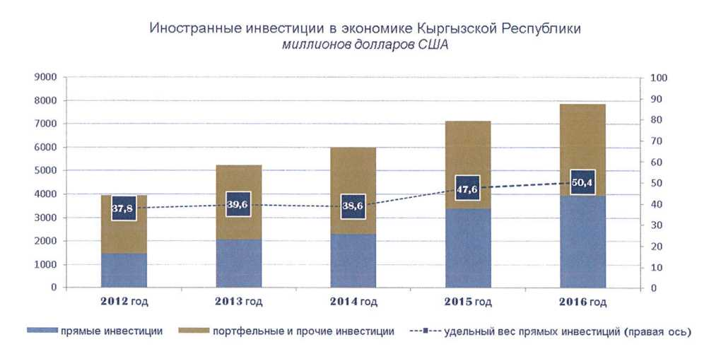

Ղրղզստանի Հանրապետության տնտեսության մեջ ներդրումները, մլն ԱՄՆ դոլար

ուղղակի ներդրումներ

պորտֆելային և այլ ներդրումներ

ուղղակի ներդրումների տեսակարար կշիռը (աջ առանցք)

2012 թվական

2013 թվական

2014 թվական

2015 թվական

2016 թվական

2016 թվականին ղրղզական տնտեսությունն ստացել է 5,3 մլրդ ԱՄՆ դոլար օտարերկրյա ներդրումներ (չհաշված արտահոսքը), որոնցից 814,0 մլն ԱՄՆ դոլարը՝ ուղղակի օտարերկրյա ներդրումներ: 2015 թվականին տեղի ունեցած՝ ուղղակի օտարերկրյա ներդրումների կտրուկ աճից հետո, երբ դրանց ներհոսքն աճել էր 2,2 անգամ, 2016 թվականին օտարերկրյա ուղղակի ներդրումների հոսքը որոշակիորեն կրճատվեց, սակայն դրանց ծավալը, չնայած դրան, 12%-ով գերազանցեց 2014 թվականի մակարդակը:[53]

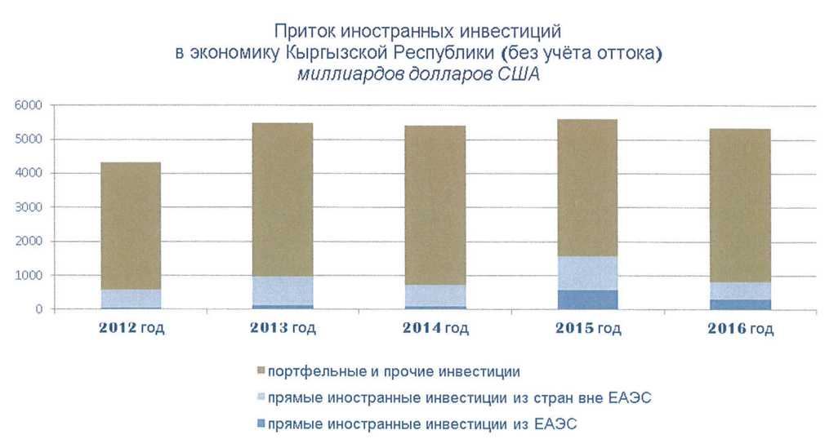

պորտֆելային և այլ ներդրումներ

ուղղակի օտարերկրյա ներդրումները ԵԱՏՄ-ի մեջ չմտնող երկրներից

ուղղակի օտարերկրյա ներդրումները ԵԱՏՄ-ից

Օտարերկրյա ներդրումների ներհոսքը Ղրղզստանի Հանրապետության տնտեսության մեջ (չհաշված արտահոսքը), մլրդ ԱՄՆ դոլար

2012 թվական

2013 թվական

2014 թվական

2015 թվական

2016 թվական

ԵԱՏՄ անդամ պետություններից օտարերկրյա ուղղակի ներդրումների ծավալը առաջանցիկ տեմպերով աճել է՝ համեմատած տնտեսությունում կատարվող օտարերկրյա ներդրումների ընդհանուր ծավալի հետ:

2015 թվականին դրանք 6,3 անգամ ավելացել են՝ համեմատած նախորդ տարվա մակարդակի հետ (բոլոր երկրներից՝ 2,2 անգամ), իսկ 2016 թվականին նվազել են 1,8 անգամ (բոլոր երկրներից՝ 1,9 անգամ): 2012 թվականի մակարդակի համեմատ՝ ԵԱՏՄ անդամ պետություններից ուղղակի ներդրումները 2016 թվականին աճել են 530%-ով, այն ժամանակ, երբ բոլոր երկրներից՝ միայն 37,8%-ով: Կտրուկ մեծանում է ուղղակի դաշնային ներդրումների մասնաբաժինը բոլոր ուղղակի ներդրումների ընդհանուր ծավալում (2012 թվականին՝ 10,1%-ից մինչեւ 38,7%՝ 2016 թվականին):

Միջազգային կուտակված ուղղակի ներդրումները 2016 թվականի[54] ավարտի դրությամբ կազմել են 4 մլրդ ԱՄՆ դոլար, ինչը 17,5%-ով ավելի է, քան մեկ տարի առաջ: Ամենաբարձր տեմպերով Ղրղզստանի տնտեսության մեջ 2016 թվականի ավարտին իրենց ուղղակի ներդրումները աճեցրած երկրներն էին Չինաստանը (միջազգային ուղղակի ներդրումների ընդհանուր ծավալի 31,9% կամ 1,3 մլրդ ԱՄՆ դոլար, աճը՝ 14,6%-ով), Ռուսաստանը (25,0% կամ մինչեւ 992,0 մլն ԱՄՆ դոլար, աճը՝ 43,4%-ով), Կանադան (10,8% կամ 428,7 մլն ԱՄՆ դոլար, աճը՝ 31,7%-ով), Թուրքիան (4,1% կամ 163,0 մլն ԱՄՆ դոլար, աճը՝ 18,7%-ով), Ղազախստանը (3,8% կամ 150,4 մլն ԱՄՆ դոլար, աճը՝ 13,8%-ով) եւ Նիդեռլանդները (1,4% կամ 54,5 մլն ԱՄՆ դոլար, աճը՝ 26,2%-ով):

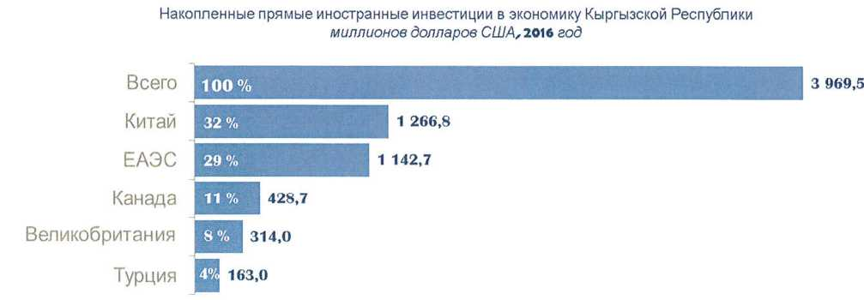

Ղրղզստանի Հանրապետության տնտեսության մեջ միջազգային կուտակված ուղղակի ներդրումները, մլն ԱՄՆ դոլար, 2016 թվական

Ընդամենը

Չինաստան

ԵԱՏՄ

Կանադա

Մեծ Բրիտանիա

Թուրքիա

Միության անդամ պետություններից ուղղակի ներդրումների առաջանցիկ աճը վկայում է այն մասին, որ ԵԱՏՄ անդամ պետություններից ներդրողները, համեմատած երրորդ երկրների գործընկերների հետ, մեծ մասամբ տեսնում են Եվրասիական տնտեսական միության միասնական շուկայի ընձեռած առավելությունները:Բացի այդ, դա կարող է վկայել Ղրղզստանի եւ Միության այլ պետությունների ձեռնարկությունների միջեւ նախկինում եղած (ավանդական) կապերի վերականգման եւ առաջացող նոր կոոպերացիոն կապերի մասին:

Օտարերկրյա ներդրումների ներհոսքի կառուցվածքում՝ ըստ տնտեսական գործունեության տեսակների, աճում է այն ներդրումների տեսակարար կշիռը, որոնք ուղղված են վերամշակող արտադրություններին, տրանսպորտին եւ ֆինանսական գործունեությանը: Դա թույլ է տալիս բացահայտել այն **դրական փոփոխությունները, որոնք տեղի են ունենում** Ղրղզստանի տնտեսության մեջ **ներդրում կատարող այն օտարերկրյա ներդրողների ոլորտային կողմնորոշման մեջ**, որոնք ավելի եւ ավելի են հետաքրքվում ապրանքային արտադրության եւ սպառողին ապրանքի մատակարարման ոլորտներով, ինչպես նաեւ ֆինանսական ոլորտով:

Օտարեկրյա ստացված ուղղակի ներդրումների ընդհանուր ծավալում 2016 թվականին դրանց մեծ մասը (251,2 մլն ԱՄՆ դոլար կամ օտարերկրյա բոլոր ուղղակի ներդրումների 30,9%-ը) ուղղված էր վերամշակող արտադրություններին, ֆինանսական միջնորդությանը եւ ապահովագրությանը (178,7 մլն ԱՄՆ դոլար կամ 22,0%), էլեկտրական էներգիայով (էլեկտրամատակարարման), գազով, գոլորշով եւ լավորակված օդով ապահովման ոլորտներին (122,3 մլն ԱՄՆ դոլար կամ 15%), օգտակար հանածոների արդյունահանմանը (54,3 մլն ԱՄՆ դոլար կամ 6,7%):

Ինչ վերաբերում է այնպիսի օտարերկրյա ներդրումներին, ինչպիսիք են Ղրղզստանին տրամադրվող դրամաշնորհները եւ տեխնիկական աջակցությունը, ապա 2016 թվականի դրությամբ (կուտակված ցուցանիշ) դրանք կազմել են   
296,9 մլն ԱՄՆ դոլար, ինչը 2,3 անգամ ավելի է, քան մեկ տարի առաջ:

Ղրղզստանին **դրամաշնորհներ եւ տեխնիկական աջակցություն** առավել ակտիվորեն տրամադրում էին Ռուսաստանը (դրամաշնորհների եւ տեխնիկական աջակցության տեսքով կուտակված ներդրումների աճը 2016 թվականի ավարտի դրությամբ համեմատած նախորդ տարվա ավարտի մակարդակի հետ եղել է   
3,3 անգամ, մինչեւ 77,3 մլն ԱՄՆ դոլար), Չինաստանը (աճը՝ 3 անգամ, մինչեւ   
49,8 մլն ԱՄՆ դոլար), Ղազախստանը (աճը՝ 2,5 անգամ, մինչեւ 0,5 մլն ԱՄՆ դոլար), ինչպես նաեւ ԱՄՆ (աճը՝ 38,1%-ով, մինչեւ 17,4 մլն ԱՄՆ դոլար)

2014 թվականի մակարդակի համեմատ Ղրղզստանին տրամադրված դրամաշնորհների եւ տեխնիկական աջակցության կուտակված ծավալն աճել է 147 մլն ԱՄՆ դոլարով, այդ թվում՝ Ռուսաստանից՝ 75,4 մլն ԱՄՆ դոլարով, Չինաստանից՝ 49,6 մլն ԱՄՆ դոլարով, ԱՄՆ-ից՝ 9,4 մլն ԱՄՆ դոլարով, Ղազախստանից՝ 0,5 մլն ԱՄՆ դոլարով:[55]

Ռուսաստանյան ներդրումային ծրագրերը Ղրղզստանի Հանրապետությունում իրագործվում են հիմնականում ֆինանսական միջնորդության եւ ապահովագրության, ինչպես նաեւ էներգետիկ ոլորտներում[56]:

Ֆինանսական միջնորդության եւ ապահովագրության ոլորտ ռուսաստանյան ներդրումները կատարվում են հիմնականում Ռուս-ղրղզական զարգացման հիմնադրամի կանոնադրական կապիտալ կատարվող մուտքերի հաշվին, ինչը կարեւոր տարր դարձավ Ղրղզստանի տնտեսության՝ ԵԱՏՄ-ի պայմաններում գործելու հարցում:

Ծանոթագրություն.

Ռուս-ղրղզական զարգացման հիմնադրամը ձեւավորվել է 2014 թվականի նոյեմբերի 24-ի՝ Ռուսաստանի Դաշնության կառավարության եւ Ղրղզստանի Հանրապետության կառավարության միջեւ կնքված համաձայնագրին համապատասխան:

Ներկայումս հիմնադրամի կանոնադրական կապիտալը կազմում է մինչեւ 500 մլն ԱՄՆ դոլար:

Երկու տարվա աշխատանքի արդյունքում հիմնադրամը ֆինանսավորել է 248 մլն ԱՄՆ դոլար արժողությամբ 767 նախագիծ, որոնցից 31 նախագիծը՝ խոշոր բիզնես, իսկ 736-ը՝ փոքր եւ միջին բիզնեսի նախագծեր: Հիմնադրամն առաջարկում է երկու հիմնական պրոդուկտ՝ ուղղակի ֆինանսավորում եւ առեւտրային բանկերի միջոցով փոքր եւ միջին բիզնեսի ֆինանսավորում:

Ֆինանսական միջոցները հատկացվում են հիմնական միջոցներ ձեռք բերելու, դրանք թարմացնելու, արդիականացնելու եւ ընդլայնելու նպատակով: Առանձնակի ուշադրություն է դարձվում ագրոարդյունաբերական համալիրի, կարի եւ տեքստիլ արդյունաբերության, հանքարդյունահանող եւ մետաղագործական արդյունաբերության, տրանսպորտի, բնակարանաշինության, ինչպես նաեւ ենթակառուցվածքի զարգացմանը:

**Խոշոր ընկերությունների համար** նախատեսվում են 1 մլն ԱՄՆ դոլար գումարից սկսած վարկեր՝ տարեկան 4%-7%-ով՝ 5-15 տարի ժամկետով՝ կախված ոլորտից: Ընդ որում, ընկերության սեփական ներդրումը պետք է կազմի նախագծի գումարի առնվազն 15%-ը, գրավային արժեքը՝ գրավային ապահովման առնվազն 120 %-ը: Որպես օրինակ կարել է բերել 12,4 մլն ԱՄՆ դոլար գումարով «Մանաս» եւ «Իսիկ Կուլ» միջազգային օդանավակայանների վերակառուցումը, 15,5 մլն ԱՄՆ դոլար գումարով երկու շաքարի գործարանի վերականգնումը եւ արդիականացումը, 7,5 մլն ԱՄՆ դոլար գումարով Տոկմոկ քաղաքում տրիկոտաժե գործվածքների արտադրական ֆաբրիկայի կառուցումը:

**Փոքր եւ միջին բիզնեսի ներկայացուցիչների համար** նախատեսվում է վարկ՝ մինչեւ 1 մլն ԱՄՆ դոլար գումարի չափով՝ ԱՄՆ դոլարով՝ տարեկան 5%-ով կամ սոմով՝ տարեկան 12%-ով՝ մինչեւ 5 տարի ժամկետով: Ընդ որում, արտոնյալ ժամկետը կազմում է 12 ամիս: Գրավային ապահովումը՝ գործընկեր բանկի պահանջների համաձայն:

Ռուս-ղրղզական զարգացման հիմնադրամի վարկային միջոցների հաշվին 7,5 մլն ԱՄՆ դոլարի չափով գործարկվել է բամբակե տրիկոտաժե գործվածքի նոր արտադրություն: Ֆաբրիկայի կառուցման վրա ծախսվել է մոտ 9,5 մլն ԱՄՆ դոլար: Դրանից բացի՝ Ռուս-ղրղզական զարգացման հիմնադրամի միջոցներով իրականացվում է շաքարի արտադրության գործարանի համար սարքավորման մատակարարում (մոտ 10 մլն ԱՄՆ դոլար), ստեղծվել է պահածոյացված պտուղ-բանջարեղենի արտադրություն Չույսկայա մարզում (մոտ 3,9 մլն ԱՄՆ դոլար), ինչպես նաեւ իրագործվում են այլ նախագծեր:

Էներգետիկ ոլորտում ներդրումները կատարում է հիմնականում «Գազպրոմ» ՀԲԸ-ն, որը 2013 թվականի հուլիսի 26-ի՝ «Ղրղզստանի տարածքում բնական գազի փոխադրման, բաշխման եւ իրացման ոլորտում համագործակցության մասին» Ռուսաստանի Դաշնության եւ Ղրղզստանի Հանրապետության միջեւ միջկառավարական համաձայնագրին համապատասխան, պետք է հանրապետության գազային ենթակառուցվածքի արդիականացման եւ վերակառուցման մեջ ներդնի առնվազն 645 մլն ԱՄՆ դոլար՝ 5 տարվա ընթացքում:

Բացի այդ՝ 2008 թվականին «Գազպրոմ» ՀԲԸ-ն ստացել է ընդերքօգտագործման իրավունք (լիցենզիա) յոթ տարի ժամկետով Կուգարտ եւ Արեւելյան Մայլիսու IV-ի լիցենզիոն հրապարակների սահմաններում նավթի եւ գազի մասով դրանց երկրաբանական ուսումնասիրության նպատակով: 2015 թվականի վերջին երկու հրապարակներում էլ մեկնարկել են գրավի հետախուզական եւ սեյսմահետախուզական աշխատանքներ (առնվազն 100 մլն ԱՄՆ դոլար):

«Գազպրոմ նավթ» ՀԲԸ ռուսաստանյան ընկերության կողմից 2006-ից 2015 թվականները ներառյալ ներդրումներ են կատարվել ԱԼԿ-ի կառուցման, գնման, վերակառուցման, նավթաբազային տնտեսության, ավտոտրանսպորտային տեխնիկայի մեջ, ինչպես նաեւ ի աջակցություն հիմնական միջոցների՝ գումարային 208 մլն ԱՄՆ դոլար: «Գազպրոմ նավթ Ասիա» ՍՊԸ-ն՝ «Գազպրոմ նավթ» ՀԲԸ-ի 100%-անոց դուստր ընկերությունը, Ղրղզստանում նավթամթերքի, ինչպես նաեւ հեղուկացված բնական գազի մեծածախ եւ մանրածախ շուկաներում խոշոր օպերատոր է: Ձեռնարկության ղեկավարման ներքո է գտնվում 7 նավթաբազա, 100 ավտոլցահամալիր, հեղուկացված բնական գազի 1 բազա, ավտոհավաքակայանի 130 միավոր, 5 լաբորատորիա:

«Գազպրոմ նավթ-Աերո Ղրղզստան» ՍՊԸ-ն «Գազպրոմ նավթ-Աերո» ԲԸ-ի (քաղաք Սանկտ-Պետերբուրգ) դուստր ձեռնարկությունն է: Գործունեության հիմնական ուղղությունն է ТС-1 մակնիշի ռեակտիվ շարժիչների համար վառելիքի մատակարարումը եւ «Մանաս» միջազգային օդանավակայանում օդանավերի լիցքավորումը: Ընկերության՝ 8000 մ3 ծավալով պահեստարանային հավաքակայանը տեղակայված է «Մանաս» օդանավակային տարածքում: Ընկերությունն աշխատանքներ է տանում ղրղզական շուկայում մասնակցության ընդլայնման ուղղությամբ:

«ՌՆ-Ղրղզնավթամթերք» ՓԲԸ-ն՝ «ՆԸ «Ռոսնավթ» ԲԲԸ-ի դուստր ձեռնարկությունը, Ղրղզստանում նավթամթերքի մանրածախ եւ մեծածախ շուկայում խոշորագույն օպերատորներից մեկն է, որը Բիշքեկում քաղաքում ունի 24 ԱԼԿ-ի մանրածախ ցանց, ինչպես նաեւ Չույսկայա մարզում՝ խոշորագույն եւ ժամանակակից նավթամբարներից մեկն է: Ընկերությունը պլանավորում է իրագործել ԱԼԿ-ի նոր համալիրների կառուցմանը եւ գործող համալիրների արդիականացմանն ուղղված մասշտաբային ներդրումային ծրագիր:

«Արեւելք-երկրաբանաարդյունահանում» ԲԲԸ ռուսաստանյան ընկերությունը (մտնում է «Ռուսական պլատին» ընկերությունների խմբի մեջ) 2015 թվականի մայիսի 4-ին շահել է Ջերույ (Տալասի մարզ) ոսկու հանքավայրի ընդերքի օգտագործման իրավունք ստանալու համար մրցույթը: Մրցույթի պայմանների համաձայն՝ ընկերությունը վճարել է հանքավայրի շահագործման իրավունքի՝ 100 մլն ԱՄՆ դոլարի չափով ամբողջ արժեքը եւ գրանցել է իր դուստր ընկերությունը Ղրղզստանում որպես «Ալյանս Ալտին» ՍՊԸ: Նախագծի իրագործման համար ներգրավվող ֆինանսավորման ծավալը կազմում է 200 մլն ԱՄՆ դոլար: Հանքավայրի շահագործումը նախատեսվում է սկսել 2018 թվականին:

«Ռոսատոմ» պետական կորպորացիան իրագործում է ուրանի հանքանյութեր եւ հազվագյուտ հողային տարրերի հանքանյութեր արդյունահանող եւ վերամշակող արտադրությունների հանքամնացուկների պահեստարաններում ռեկուլտիվացիոն աշխատանքների անցկացման մասով՝ «Ուրան արդյունահանող արտադրությունների ներգործության ենթարկված՝ ԵԱՏՄ անդամ պետությունների տարածքների ռեկուլտիվացիա» միջպետական նախագիծը (կողմնորոշիչ արժեքը՝ 14,5 մլն. ԱՄՆ դոլար), ինչպես նաեւ մշակում է փոքր ՀԷԿ-երին մատակարարման եւ քաղաք Բիշքեկում Միջուկային բժշկության կենտրոնի կառուցման նախագծեր:

Ղրղզական «Աստրա Սոլար Թեքնոլոջիս» ՍՊԸ-ն «Քիմպրոմ» ԲԲԸ-ի (քաղ.Նովոչեբոքսարսկ) եւ «Խեվել» ԸԽ-ի (ՀՁ Ռենովա եւ Ռոսնանո) ռուսաստանյան ընկերությունների հետ համատեղ իրագործում է ղրղզական քիմիական-մետաղագործական գործարանում («ՂՔՄԳ» ԲԲԸ, Չույսկայա մարզ, գ. Օռլովկա) միաբյուրեղային ձուլազանգվածների եւ թիթեղների արտադրության արդիականացման նախագիծը: Արեւային էներգետիկայի շուկայի համար միաբյուրեղային ձուլազանգվածներ եւ թիթեղներ արտադրող գործարանում ռուսաստանյան ներդրումները կազմել են 6 մլն ԱՄՆ դոլար, նախատեսվում է արտադրության ընդլայնում եւ 15 մլն ԱՄՆ դոլարի ներդրումներ:

Ռուսաստանի Դաշնությունը Կայունացման եւ զարգացման եվրասիական հիմնադրամի միջոցով ֆինանսավորում է հետեւյալ նաախագծերը[57]. «Կամբարատինսկի ՀԷԿ-2-ի երկրորդ ագրեգատի գործարկում», «Տոկտոգուլսկի ՀԷԿ-ի վերականգնման երկրորդ փուլ», Ղրղզստանի Հանրապետություն գյուղտեխնիկայի մատակարարման ֆինանսավորում, «Բիշքեկ-Օշ ավտոճանապարհի բարենորոգում» նախագիծ:

Բելառուսի Հանրապետության ներդրումները Ղրղզստանի Հանրապետությունում[58] ներկայացված են հիմնականում Բելառուսի Հանրապետությունում արտադրված ապրանքների՝ Ղրղզստանի Հանրապետությունում ձեռքբերման համար վարկերի տրամադրման պայմանների մասին 2016 թվականի մայիսի 27-ի՝ Բելառուսի Հանրապետության կառավարության եւ «Այիլ բանկ» բաց բաժնետիրական ընկերության միջեւ պայմանագրին համապատասխան տրամադրվող վարկերի տեսքով:

Ազգային վիճակագրական ծառայությունների տվյալների համաձայն՝ Ղրղզստանում աշխատում է Ղազախստանի ներդրումներով 438 ընկերություն: Իր հերթին, Ղազախստանում գործում է 526 ղազախ-ղրղզական համատեղ ձեռնարկություն:

Ղրղզստանում բիզնեսի վարման պայմանների բարելավումը հաստատվում է անկախ վարկանշային գործակալությունների տվյալներով:

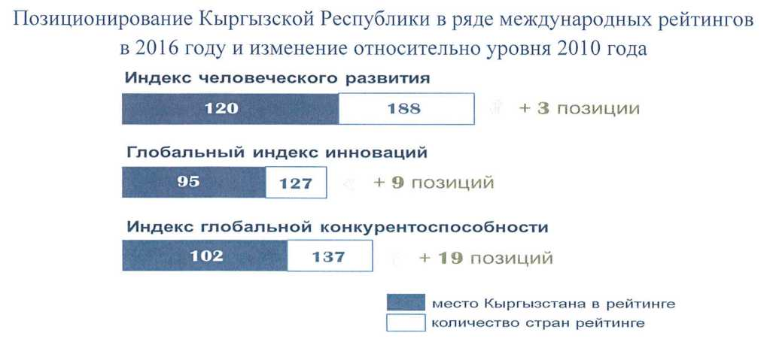

2016 թվականին միջազգային վարկանիշների շարքում Ղրղզստանի Հանրապետության դիրքավորումը և դրա փոփոխությունը՝ 2010 թվականի մակարդակի հետ համադրմամբ

**Մարդկային զարգացման ինդեքս**

**Գլոբալ նորարարությունների ինդեքս**

**Գլոբալ մրցունակության ինդեքս**

Ղրղզստանի՝ վարկանշում զբաղեցրած տեղը

Երկրների թիվը վարկանիշում

+ 3 դիրք

+ 9 դիրք

+ 19 դիրք

Ընդ որում՝ ինդեքսների շարքով Ղրղզստանի դիրքերի փոփոխության դինամիկան ավելի լավ է, քան մի շարք այլ ԵԱՏՄ անդամ պետություններում:

**Համաշխարհային տնտեսական ֆորումի «Գլոբալ մրցունակության ինդեքս» վարկանիշում** Ղրղզստանը 9 կետով բարձրացել է (111-ից 102-րդ տեղը), այդ թվում՝ «ֆինանսական շուկայի զարգացվածություն» (+10 կետ), «տեխնոլոգիական զարգացման մակարդակը» (+15 կետ) ցուցանիշների հաշվին:

Ծանոթագրություն.

Հայաստանը, Ղրղզստանը եւ Ռուսաստանը բարձրացրել են իրենց դիրքերը գլոբալ մրցունակություն վարկանիշում, Ղազախստանի դիրքը նվազել է 4 կետով: Բելառուսը ներկայացված չէ տվյալ վարկանիշում: Ուսումնասիրվող ԵԱՏՄ բոլոր երկրները բարձրացրել են իրենց դիրքերը՝ «առողջապահություն եւ տարրական կրթություն» ցուցանիշով:

|  |  |  |  |  |  |  |  |  |
| --- | --- | --- | --- | --- | --- | --- | --- | --- |
| Գլոբալ մրցունակության ինդեքս, ՀՏՖ  (թարմացում՝ 2017 թվականի սեպտեմբերի 28) | | | | | | | | |
|  | 2010 | 2011 | 2012 | 2013 | 2014 | 2015 | 2016 | 2017 |
| *երկրների թիվը* | 139 | 142 | 144 | 148 | 144 | 140 | 138 | 137 |
| Հայաստան | 98 | 92 | 82 | 79 | 85 | 82 | 79 | 73 |
| Ղազախստան | 72 | 72 | 51 | 50 | 50 | 42 | 53 | 57 |
| Ղրղզստան | 121 | 126 | 127 | 121 | 108 | 102 | 111 | 102 |
| Ռուսաստան | 63 | 66 | 67 | 64 | 53 | 45 | 43 | 38 |
| ԵԱՏՄ[59] | 64 | 67 | 66 | 63 | 53 | 45 | 44 | 40 |

Ըստ ՄԱԿ-ի **Զարգացման ծրագրի մարդկային զարգացման ինդեքսի**՝ չնայած ընդհանուր ԵԱՏՄ-ում նկատվող՝ 1 կետով նվազմանը (49-ից 50-րդ տեղը), Ղրղզստանը պահպանել է իր նախկին դիրքերը 120-րդ տեղում՝ չնայած ինդեքսի արժեքների՝ 0,662-ից 0,664 աճին:

Ծանոթագրություն.

Զեկույցի տվյալների համաձայն՝ ԵԱՏՄ անդամ պետությունները նախորդ տարվա համեմատ դրսեւորել են դիրքերի ինչպես բարձրացում, այնպես էլ նվազում՝ Հայաստան (աճ 1 կետով՝ 85-ից 84-րդ տեղը, ինդեքսի արժեքների՝   
0,741-ից 0,743 աճ), Բելառուս (նվազում 1 կետով՝ 51-ից 52-րդ տեղը, ինդեքսի արժեքի 0,798-ից 0,796 նվազում), Ղազախստան (նախկին դիրքեր՝ 56-րդ տեղը, չնայած ինդեքսի արժեքների՝ 0,793-ից 0,794 աճին), Ռուսաստան (նվազում 1 կետով՝ 48-ից 49-րդ տեղը, ինդեքսի արժեքի՝ 0,805-ից 0,804 նվազում՝):

|  |  |  |  |  |  |  |
| --- | --- | --- | --- | --- | --- | --- |
| Մարդկային զարգացման ինդեքս, ՄԱԿ-ի Զարգացման ծրագիր  (թարմացում՝ 2017 թվականի մարտի 21) | | | | | | |
|  | 2010 | 2011 | 2012 | 2013 | 2014 | 2015 |
| *երկրների թիվը* | 188 | 188 | 188 | 188 | 188 | 188 |
| Հայաստան | 85 | 84 | 84 | 85 | 85 | 84 |
| Բելառուս | 53 | 52 | 50 | 51 | 51 | 52 |
| Ղազախստան | 63 | 62 | 57 | 55 | 56 | 56 |
| Ղրղզստան | 123 | 123 | 121 | 121 | 120 | 120 |
| Ռուսաստան | 54 | 53 | 48 | 48 | 48 | 49 |
| ԵԱՏՄ[60] | 55 | 54 | 49 | 49 | 49 | 50 |

Ըստ **Նորարարությունների գլոբալ ինդեքսի**` Ղրղզստանը ցուցաբերել է աճ 8 կետով՝ 103-ից 95-րդ տեղը, այդ թվում «ենթակառուցվածք» (+6 կետ), «շուկայի զարգացվածություն» (+4 կետ), «բիզնեսի զարգացվածություն» (+20 կետ), «գիտության եւ տեխնոլոգիաների ոլորտում արդյունքներ» (+9 կետ) ցուցանիշների աճի հաշվին:

|  |  |  |  |  |  |  |  |  |
| --- | --- | --- | --- | --- | --- | --- | --- | --- |
| Նորարարությունների գլոբալ ինդեքս, INSEAD բիզնես-դպրոց՝ Քորնել համալսարանի եւ ՄՍՀԿ (WIPO)-ի հետ համատեղ  (թարմացում, 2017 թվականի հունիսի 15) | | | | | | | | |
|  | 2010 | 2011 | 2012 | 2013 | 2014 | 2015 | 2016 | 2017 |
| *երկրների թիվը* | 132 | 125 | 141 | 142 | 143 | 141 | 128 | 127 |
| Հայաստան | 82 | 69 | 69 | 59 | 65 | 61 | 60 | 59 |
| Բելառուս | - | - | 78 | 77 | 58 | 53 | 79 | 88 |
| Ղազախստան | 63 | 84 | 83 | 84 | 79 | 82 | 75 | 78 |
| Ղրղզստան | 104 | 85 | 109 | 117 | 112 | 109 | 103 | 95 |
| Ռուսաստան | 64 | 56 | 51 | 62 | 49 | 48 | 43 | 45 |
| ԵԱՏՄ[61] | 64 | 59 | 55 | 65 | 52 | 52 | 47 | 50 |

Ծանոթագրություն.

Ղրղզստանից բացի՝ ԵԱՏՄ անդամ պետություններից միայն Հայաստանի դիրքերն են բարձրացել վարկանիշում, Միության մյուս անդամ պետությունները նախորդ տարվա համեմատ զիջել են դիրքերը։ Հայաստանն արձանագրել է 1 կետով աճ՝ 60-րդ հորիզոնականից հայտնվելով 59-րդում, այդ թվում՝ «շուկայի զարգացվածություն» ցուցանիշի աճի հաշվին (+32 կետ), Բելառուսն արձանագրել է 9 կետով նվազում՝ 79-րդ հորիզոնականից հայտնվելով 88-րդ հորիզոնականում, այնուամենայնիվ՝ «բիզնեսի զարգացվածություն» ցուցանիշով նկատվել է դիրքերի բարձրացում (-16 կետ), Ղազախստանն արձանագրել է 3 կետով նվազում՝ 75-րդ հորիզոնականից հայտնվելով 78-րդ հորիզոնականում, այնուամենայնիվ «շուկայի զարգացվածություն» (+12 կետ), «բիզնեսի զարգացվածություն» (+9 կետ) եւ «մշակույթի բնագավառում ձեռքբերումներ» (+4 կետ) ցուցանիշներով նկատվել է դիրքերի բարձրացում, Ռուսաստանն արձանագրել է 2 կետով նվազում՝ 43-րդ հորիզոնականից հայտնվելով 45-րդ հորիզոնականում, այնուամենայնիվ «շուկայի զարգացվածություն» (+3 կետ), «բիզնեսի զարգացվածություն» (+4 կետ) , «մշակույթի բնագավառում ձեռքբերումներ» (+4 կետ) ցուցանիշներով դիտվել է աճ։

Ինչ վերաբերում է **«Doing business»** վարկանիշին, ապա 2018 թվականի զեկույցի համաձայն՝ ԵԱՏՄ անդամ պետությունների դիրքերն ունեն հետեւյալ տեսքը.

- Հայաստան՝ 47-րդ հորիզոնական,

- Բելառուս՝ 38-րդ հորիզոնական,

- Ղազախստան՝ 36-րդ հորիզոնական,

- Ղրղզստան՝ 77-րդ հորիզոնական,

- Ռուսաստան՝ 35-րդ հորիզոնական։

|  |  |  |  |  |
| --- | --- | --- | --- | --- |
| ԵԱՏՄ անդամ պետությունների դիրքերը  «Բիզնեսի վարում 2016-2018» վարկանիշում | | | | |
|  | 2016 | 2017 | 2018 | 2018 |
|  | Հեռավորությունը սահմանից (2018 թվականի զեկույցում՝ Նոր Զելանդիա) | | | հորիզոնականը վարկանիշում |
| Հայաստան | 70,44 | 71,92 | 72,51 | 47 |
| Բելառուս | 71,14 | 74,51 | 75,06 | 38 |
| Ղազախստան | 69,95 | 74,38 | 75,44 | 36 |
| Ղրղզստան | 65,09 | 65,16 | 65,70 | 77 |
| Ռուսաստան | 73,68 | 74,69 | 75,50 | 35 |
| ԵԱՏՄ | 73,21 | 74,61 | 75,44 | 35 |

Ծանոթագրություն. Աղյուսակում նշված է ԵԱՏՄ անդամ պետությունների սահմանից հեռավորության արժեքների փոփոխությունը նախորդ տարվա համեմատ, որտեղ - ը արժեքների աճն է։

Հաշվի առնելով սահմանից հեռավորության ցուցանիշի թարմացված արժեքները՝ ԵԱՏՄ բոլոր անդամ պետությունները բարելավել են իրենց դիրքերը[62]։

Նախորդ տարվա համեմատ՝ Ղրղզստանը բարելավել է սահմանից հեռավորության ցուցանիշների արժեքները՝ «ձեռնարկությունների գրանցում» (92,92-ից 92,94), «շինարարության թույլտվության ստացում» (76,74-ից 76,85), «էլեկտրական ցանցերին միացում» (44,05-ից 44,19), «վարկերի ստացում» (70-ից 75), «անվճարունակության թույլտվություն» (37,21-ից 37,67) ենթաինդեքսներով։

Ենթակառուցվածքային փոփոխություններ

Ղրղզստանի՝ ԵԱՏՄ-ին անդամակցելու առաջին ձեռքբերումների շարքին կարելի է դասել փոփոխությունները մաքսային ենթակառուցվածքի ոլորտում։ Դրա արդիականացման աշխատանքներն սկսվել են նախքան երկրի միանալը՝ «ճանապարհային քարտեզների» իրագործման շրջանակներում եւ շարունակվել են միանալուց հետո, այդ թվում՝ Ռուսաստանի Դաշնության կողմից Ղրղզստանին նյութատեխնիկական աջակցության շրջանակներում։

Արդիականացումը վերաբերել է Միության մաքսային սահմանի ղրղզական հատվածում հետեւյալ անցակետերին (ապրանքների եւ տրանսպորտային միջոցների տեղափոխման վայրերին)՝

օդային անցակետեր՝ «Մանաս-օդանավակայան» եւ «Օշ-օդանավակայան».

երկաթուղային անցակետեր՝ «Կարա-Սուու», «Շամալդիսայ», «Կիզիլ-Կիա» եւ «Ջալալ-Աբադ».

ավտոմոբիլային անցակետեր՝ «Տորուգարտ», «Իրկեշտամ», «Կիզիլ-Կիա», «Կայրագաչ», «Կիզիլ-Բել», «Կարամիկ», պլանավորվում է արդիականացնել «Դոստուկ», «Բոր-Դոբո» ավտոմոբիլային անցակետերը։

Ստեղծվել եւ գործում է Ղրղզստանի Հանրապետության կառավարությանն առընթեր պետական մաքսային ծառայության միասնական ավտոմատացված տեղեկատվական համակարգը։

**Սանիտարական, բուսասանիտարական եւ անասնաբուժական միջոցների** ոլորտում արդիականացվել է **ենթակառուցվածքը եւ կարգավորվել է հսկողության համակարգը**:Աշխատանքների անհրաժեշտ մասը ղրղզական կողմը կատարել է նախքան ԵԱՏՄ-ի մասին պայմանագրին միանալը։ Միանալուց հետո շարունակվել են աշխատանքներն անհրաժեշտ սարքավորումներով անցակետերը վերջնականապես համալրելու ուղղությամբ։

Կատարվել է պետական սանիտարահամաճարակաբանական ծառայության փորձարկման (հետազոտական) լաբորատորիաների արդիականացում (Ղրղզստանի Հանրապետության առողջապահության նախարարության՝ հիվանդությունների կանխարգելման եւ պետական սանիտարահամաճարակաբանական վերահսկողության դեպարտամենտի լաբորատորիա (քաղ. Բիշքեկ) եւ հարավային շրջանի լաբորատորիա քաղ. Օշում)։

2,6 մլն ԱՄՆ դոլար արժողությամբ (ռուսական դրամաշնորհի հաշվին) նոր սարքավորումներ են տեղակայվել քաղ. Բիշքեկի եւ քաղ. Օշի առանցքային անասնաբուժական լաբորատորիաներում։

Այսօրվա դրությամբ տվյալ լաբորատորիաները հնարավորություն ունեն հետազոտություններ կատարելու, ինչպես նաեւ արտադրանքը հավաստագրել ըստ ԵԱՏՄ պահանջների, լաբորատորիաներում աշխատող մասնագետներն անհրաժեշտ ուսուցում են անցել ԵԱՏՄ անդամ պետությունների տարածքներում գտնվող հատուկ կենտրոններում։

Բացի այդ, Բատկեն, Բալիկչի, Կարակոլ եւ Տալաս քաղաքներում ընթանում է անասնաբուժական ախտորոշման եւ փորձաքննության չորս գոտիների կենտրոնների շինարարություն։ Վերանորոգվում են 12 միջշրջանային անասնաբուժական լաբորատորիաներ, այդ նպատակով 2017 թվականին հանրապետական բյուջեից հատկացվել է 175 մլն սոմ։

2017 թվականի նոյեմբերից Ղրղզստանի անասնաբուժական լաբորատորիաները պատրաստ են լիարժեք աշխատելու։

Ղրղզստանում ստեղծվել է նաեւ երկրում ԵԱՏՄ տեխնիկական կանոնակարգման նորմերի կիրառությունն ապահովելու համար անհրաժեշտ ենթակառուցվածք։ Սարքավորվել են մի շարք փորձարկման լաբորատորիաներ։ Դրանց արդիականացման համար դրամական միջոցներ են նախատեսված ռուսական ֆինանսավորման շրջանակներում։

Անցում է կատարվել ԵԱՏՄ տեխկանոնակարգերին.

2017 թվականի հունվարի 1-ի դրությամբ ամբողջությամբ ուժի մեջ են մտել ԵԱՏՄ 16 տեխնիկական կանոնակարգեր, իսկ 2017 թվականի օգոստոսի 12-ին անցումային շրջանի պայմաններով ուժի մեջ են մտել 18 տեխնիկական կանոնակարգեր, այդ թվում ութը՝ սննդամթերքի անվտանգության վերաբերյալ։ 2019 թվականի օգոստոսի 12-ին ուժի մեջ է մտնելու եւս մեկ տեխնիկական կանոնակարգ։

Հանրապետությունում տեխնիկական կանոնակարգերն ուժի մեջ մտնելը թույլ է տալիս ձեւավորել միասնական իրավական դաշտ՝ արտադրանքի անվտանգությունն ապահովելու համար, վերացնել տեխնիկական արգելքները, ինչպես նաեւ ապահովել մաքսային տարածքի պաշտպանվածությունը ոչ անվտանգ եւ կեղծված արտադրանքից։

Բիզնես երկխոսությունները

Կարեւոր քայլ էր ղրղզական բիզնեսը ԵԱՏՄ գործարար շրջանակների ներկայացուցիչների հետ փոխհարաբերությունների համակարգում ընդգրկելը։ Ղրղզստանի արդյունաբերողների եւ ձեռնարկատերերի միությունը ներառվել է ԵԱՏՄ գործարար խորհրդի կազմում, որը միավորում է Միության անդամ պետությունների առանցքային բիզնես ասոցիացիաները եւ ակտիվորեն փոխգործակցում է ԵՏՀ-ի հետ՝ արտահայտելով բիզնես-համայնքների համախմբված դիրքորոշումը։

Միության բիզնեսի եւ վերազգային կառավարման մարմնի կապուղին ԵՏՀ-ի՝ ԵԱՏՄ գործարար խորհրդի հետ փոխգործակցության հարցերով խորհրդատվական խորհուրդն է։ Բիզնես ներկայացուցիչները Միության անդամ պետությունների իշխանության ազգային մարմինների, փորձագիտական համայնքի ներկայացուցիչների հետ մեկտեղ հնարավորություն ունեն մասնակցելու ԵՏՀ-ին առընթեր ստեղծված ճյուղային խորհրդատվական կոմիտեների աշխատանքին, որոնց հարթակում ընթանում է առանցքային որոշումների նախագծերի քննարկում։

Հանձնաժողովի եւ անդամ պետությունների բիզնես-համայնքների երկխոսությունը թույլ է տալիս ներքին շուկայում արգելքների, բացառումների եւ սահմանափակումների վերացմանն ուղղված նպատակային եւ առարկայական աշխատանք կատարել։ Եվ Ղրղզստանն ակտիվորեն ներգրավվել է այդ աշխատանքներում։ Այսպես, 2016 թվականից մինչեւ 2017 թվականի առաջին կեսն ընկած ժամանակահատվածում Ղրղզստանի Հանրապետությունը Հանձնաժողովի հարթակում նախաձեռնել է ավելի քան 15 տարբեր խոչընդոտների քննարկում, որոնցից շատերն արդեն վերացվել են, օրինակ՝ պետական սահմանի ղազախաղրղզական հատվածում Ղազախստանի Հանրապետության կողմից կարանտինային բուսասանիտարական հսկողության (վերահսկողության) պահպանման հետ կապված արգելքը։ Միության ներքին շուկայի գործունեության վրա էական ազդեցություն ունեցող առանձին խոչընդոտներ ներառվել են բացառումների եւ սահմանափակումների վերացման 2018-2019 թվականների «ճանապարհային քարտեզում», օրինակ՝ Միության տարածքում ոսկերչական իրերի փոխադարձ առեւտրի ժամանակ ԵԱՏՄ անդամ պետությունների հարգորոշիչ դրոշմների ճանաչման բացակայության հետ կապված սահմանափակումը, ինչպես նաեւ ԵԱՏՄ անդամ պետությունների կողմից այն անցակետերի սահմանումը, որոնցով թույլատրվում է Միության մաքսային տարածք այն բեռների ներմուծումը, որոնք տեղափոխվում են 1975 թվականի նոյեմբերի 14-ի «ՄՃՓ գրքույկի կիրառմամբ բեռների միջազգային փոխադրման մասին» մաքսային կոնվենցիային համապատասխան։

ԵԱՏՄ-ի ներսում գոյություն ունեցող արգելքների վերացման աշխատանքները կարգավորում է Հանձնաժողովը եւ դրանք վարում համակարգային հիմունքով։

2017 թվականի մարտի 31-ին ԵՏՀ կայքում հրապարակվել է «Սպիտակ գիրքը»՝ ԵՏՀ զեկույցը, որը պարունակում է ԵԱՏՄ ներքին շուկայում խոչընդոտների ցանկը եւ նկարագրում դրանց վերացմանն ուղղված պլանները։

Ընդհանուր առմամբ՝ «Սպիտակ գրքում» գրանցվել են բոլոր մասնակից երկրների կողմից համաձայնեցված՝ Միության ներքին շուկաներում գոյություն ունեցող 60 խոչընդոտներ։ Դրանցից 17-ը բացառումներ են, 34-ը՝ սահմանափակումներ, իսկ մնացած 9-ը՝ արգելքներ:

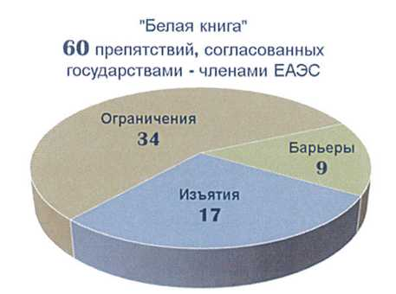

«Սպիտակ գիրք» ԵԱՏՄ անդամ պետությունների կողմից համաձայնեցված 60 խոչընդոտներ

Սահմանափակումներ

Արգելքներ

Բացառումներ

Ծանոթագրություն.

Արգելքներ ասելով հասկանում ենք ԵԱՏՄ իրավունքին չհամապատասխանող խոչընդոտները: Սահմանափակումներն այն խոչընդոտներն են, որոնք առաջացել են տնտեսական այն հարաբերությունների իրավական կարգավորման բացակայության հետեւանքով, որոնց զարգացումը նախատեսված է Միության իրավունքով: Բացառումները ԵԱՏՄ իրավունքով նախատեսված՝ ԵԱՏՄ անդամ պետության կողմից Միության ներքին շուկայի գործունեության ընդհանուր կանոնները չկիրառելու վերաբերյալ բացառություններն (շեղումներն) են:

Միությունում ստեղծվել է «Ներքին շուկաների գործունեություն» տեղեկատվական պորտալը (www.bamers.eaeunion.org), որը թույլ է տալիս խոչընդոտների հարցերով անմիջապես դիմել Հանձնաժողով։

Քաղաքացիների եւ ձեռնարկատերերի՝ ԵԱՏՄ-ի գործունեության հետ կապված հարցերին պատասխանելու համար Ղրղզստանի էկոնոմիկայի նախարարությունում ստեղծվել է հատուկ տեղեկատու ծառայություն։

Ղրղզստանի տնտեսության համար այն ակնհայտ առավելությունների հետ մեկտեղ, որոնք առաջացել են երկրի՝ եվրասիական մեծ ընտանիքին միանալու արդյունքում, Ղրղզստանի՝ ԵԱՏՄ-ին անդամակցության առաջին երկու տարիների արդյունքները թույլ են տալիս ընդգծել որոշակի **պահեր, որոնք ուշադրություն են պահանջում։**

Ընդ որում, անհրաժեշտ է հաշվի առնել, որ Ղրղզստանի՝ ԵԱՏՄ-ին միանալուց հետո առաջին ամիսներին լուծվել են բազմաթիվ, այսպես կոչված, տեխնիկական բնույթի խնդիրներ (առավել հաճախ մաքսային եւ հարակից ոլորտներում)։ Ղրղզստանի եւ Միության մասով գործընկերների բյուրոկրատիան կարողացել է բավականին օպերատիվ անցնել աշխատանքի՝ հաշվի առնելով երկրի անդամակցությունը ԵԱՏՄ-ին։

Այնուամենայնիվ, ինտեգրացիան կայուն գործընթաց չէ եւ ինտեգրացիոն զարգացման յուրաքանչյուր փուլում առաջանում են որոշակի հարցեր, որոնք հատուկ ուշադրություն են պահանջում։

Մասնավորապես, նկատվում է Ուկրաինայից սպիտակ շաքարի մատակարարումների մասով միասնական արտաքին առեւտրային ռեժիմի սահմանմանն ուղղված կարեւորագույն գործընթացի բացակայություն։ 2015 թվականի հունվարի 1-ի դրությամբ ԵԱՏՄ բոլոր անդամ պետությունների կողմից՝ բացառությամբ Ղրղզստանի Հանրապետության, ԱՊՀ ազատ առեւտրի գոտու մասին 2011 թվականի հոկտեմբերի 18-ի պայմանագրի շրջանակներում Ուկրաինայի տարածքի ծագման սպիտակ շաքարի մասով կիրառվել են բացառումներ ազատ առեւտրի ռեժիմից (գանձվում են 340 ԱՄՆ դոլար/տոննա չափով տուրքեր)։

Ղրղզստանից զգալի ջանքեր են պահանջվում Միության ստանդարտներին համապատասխան Ղրղզստանի արտաքին սահմանի հագեցվածության աշխատանքները ժամկետին (Միանալու վերաբերյալ պայմանագրով սահմանված) ավարտելու համար։

ԵԱՏՄ շուկա Ղրղզստանի անասնաբուծական արտադրանքի արտահանման զարգացումը խոչընդոտող գործոններից մեկը պետական սահմանի ղրղզաղազախական հատվածում անասնաբուժական հսկողության պահպանումն է։

Մի շարք նուրբ հարցերի հետ կապված՝ նկատվում է դրական դինամիկա։

2017 թվականի դեկտեմբերի 1-ից լուծվել է Ղազախստանի Հանրապետությունով եւ Ուզբեկստանի Հանրապետությունով Ղրղզստանի Հանրապետության հարավային շրջաններ (շրջաններից), ինչպես նաեւ Ղրղզստանի Հանրապետության հյուսիսային մասի (մասից) Ղրղզստանի Հանրապետության հարավային շրջաններ (շրջաններից) բեռների փոխադրման ժամանակ միասնականացված երկաթուղային սակագնի կիրառման հարցը։

Ծանոթագրություն.

Տվյալ հարցով 2017 թվականի նոյեմբերի 20-ին ԵԱՏՄ դատարանը խորհրդատվական եզրակացություն է ընդունել, որում նշել է, որ միասնականացված սակագինը կիրառվում է բեռների համար, եթե ուղարկման երկաթուղային կետն ու նշանակման երկաթուղային կետը գտնվում են ԵԱՏՄ անդամ պետությունների տարածքներում եւ երկաթուղային տրանսպորտի ծառայությունների սպառողը Միության անդամ պետության տնտեսավարող սուբյեկտն է, ընդ որում՝ ԵԱՏՄ անդամ պետության միջանկյալ տարածքների ոչ քանակը, ոչ էլ երրորդ երկրների տարածքով տարանցիկ փոխադրման փաստը կարեւոր չէ, առավել եւս, երբ տարանցման կարգով բեռի փոխադրումը պայմանավորված է հաղորդակցության երկաթուղային ուղիների տեղակայվածության առանձնահատկություններով։

Ղրղզական կողմն ուշադրություն է դարձնում այն փաստին, որ թեեւ ապրանքների ազատ տեղաշարժման ապահովման ոլորտում Միության մակարդակով փոխանցվել է իրավասությունների էական ցանկ, ԵԱՏՄ տարածքում ապրանքների տեղափոխումը կարգավորող **մի շարք լիազորություններ մնում են անդամ պետությունների ազգային իրավասության շրջանակներում։**

Ծանոթագրություն.

Սահմանային հսկողությունը, ինչպես նաեւ ներքին կետերում հսկողության մյուս տեսակներն իրականացվում են անդամ պետություններում՝ ազգային օրենսդրությանը համապատասխան։

Ղրղզստանի Հանրապետության էկոնոմիկայի նախարարության կարծիքով՝ նշված ոլորտում ազգային մակարդակում մի շարք կարեւոր իրավասություններ պահպանելը կարող է բացասաբար ազդել բեռնափոխադրողների կողմից պետական սահմանն անցնելու ժամանակի ավելացման վրա, ինչը մի շարք դեպքերում հանգեցնում է ապրանքների փչացման։ Ընդհանուր առմամբ՝ դա բացասաբար է ազդում տնտեսության առանձին ճյուղերի վրա՝ առաջին հերթին տրանսպորտի, արդյունաբերական եւ գյուղատնտեսական արտադրության։

Այս առումով ղրղզական կողմը հանդես է գալիս Միության միասնական մաքսային տարածքի շրջանակներում ապրանքների տեղաշարժման ոլորտի վերազգային կարգավորման հնարավորությունների ընդլայնման եւ վիճելի իրավիճակներում լուծում գտնելիս օպերատիվ կերպով արձագանքելու եւ անդամ պետություններին աջակցելու համար Եվրասիական տնտեսական հանձնաժողովին լրացուցիչ իրավասություններ շնորհելու օգտին։

Դրա հետ մեկտեղ՝ Եվրասիական տնտեսական միության գործոնը, որի առանցքային միտումն անդամ պետությունների կայուն տնտեսական զարգացման համար օպտիմալ պայմանների ստեղծումն է, կողմերին թույլ է տալիս արագ փոխզիջումային լուծումներ գտնել, երբ երկկողմանի վիճելի հարցեր են առաջանում, որոնք չեն կարգավորվում Միության իրավունքով։

Այսպես օրինակ, 2017 թվականի հոկտեմբերի 10-ից մինչեւ դեկտեմբերի 2-ը ղազախական կողմը պետական սահմանի ղրղզաղազախական հատվածում ուժեղացված սահմանային հսկողության ռեժիմ է սահմանել։ Ղրղզաղազախական սահմանին բեռների տարանցման շուրջ առաջացած իրավիճակը օպերատիվ կերպով կարգավորվել է Ղրղզստանի Հանրապետության նախագահ Ս.Շ. Ժէէնբեկովի եւ Ղազախստանի Հանրապետության նախագահ Ն.Ա. Նազարբաեւի միջեւ պայմանավորվածություն ձեռք բերվելու արդյունքում։

Ղրղզստանի տնտեսության համար ինտեգրացիոն արդյունքների ավելացման գործոնների շարքում է նաեւ մակրոտնտեսական կայունության ապահովումը։ Մասնավորապես, հարկ է ուշադրություն դարձնել, որ ԵԱՏՄ-ում պետական կառավարման հատվածի պարտքի գերազանցման ցուցանիշի սահմանային թույլատրելի արժեքը ՀՆԱ-ի 50%-ի գերազանցումն է. Ղրղզստանի դեպքում այդ ցուցանիշը 2015 թվականին կազմել է 57,1%, իսկ 2016 թվականին՝ 61,2%։ 2016 թվականին շեմային արժեքից (3%) բարձր է եղել նաեւ պետական կառավարման հատվածի բյուջեի պակասորդի գերազանցման ցուցանիշը ՀՆԱ-ի համեմատ տոկոսներով, Ղրղզստանի դեպքում՝ 4,6 %։

Ըստ փորձագիտական գնահատականների՝ Ղրղզստանի Հանրապետությունը պետք է շարունակի աշխատանքը, այդ թվում՝ հետեւյալ ուղղություններով՝

- Տնտեսության կառուցվածքի բարելավում եւ մակրոտնտեսական կայունության ապահովում

Ղրղզստանի Հանրապետության տնտեսությունը բնութագրվում է որպես էներգառեսուրսների եւ պարենային ապրանքների շուկաներում արտաքին հարվածների նկատմամբ մեծ խոցելիություն ունեցող՝ հաշվի առնելով հանրապետության՝ էներգիայի սեփական աղբյուրներով ոչ բավարար ապահովվածությունը, ներմուծման համակարգում հանքային ռեսուրսների զգալի բաժինը, ազգային տնտեսության մեջ գյուղատնտեսության կարեւոր դերը։ Այս առումով անհրաժեշտ է հետագայում աշխատանքներ կատարել՝ ուղղված տնտեսության կառուցվածքային փոփոխություններին, տեխնոլոգիական հետամնացության վերացմանը՝ հաշվի առնելով, որ Ղրղզստանի Հանրապետության տնտեսությունն աճի մեծ ներուժ ունի։

- Գործարար միջավայրի զարգացում

Ղրղզստանի Հանրապետությունը պետք է պահի հիմնական կապիտալում ներդրումների բարձր մակարդակը՝ կապված հիմնական միջոցների մաշվածության բարձր մակարդակի հետ եւ պահպանի այս բնագավառում նշմարվող դրական դինամիկան. 2016 թվականի արդյունքներով հիմնական կապիտալում ներդրումների տարեկան ծավալը 2010 թվականի համեմատ մեծացել է 3 անգամ եւ կազմել 133 մլրդ սոմ (1,9 մլրդ ԱՄՆ դոլար)։ Նպատակահարմար է շարունակել բիզնես ծախքերի նվազմանն ուղղված քաղաքականությունը (ազգային տնտեսությունը ներդրումային նախագծեր իրականացնելու եւ բիզնես վարելու համար ավելի բաց դարձնելը, անշարժ գույքի գրանցման արժեքը նվազեցնելը, երաշխիքային հիմնադրամների համակարգը զարգացնելը, պետություն-մասնավոր հատված գործընկերության մեխանիզմները զարգացնելը, օտարերկրյա ներդրողների ներգրավմանն ուղղված միջոցառումներ անցկացնելը եւ այլն)։

- Արդիականացում եւ նորարարական զարգացում

Կայուն ֆինանսավորման, որակավորված աշխատուժի եւ իրավասությունների բացակայության հետեւանքով Ղրղզստանի Հանրապետությունում արդիականացման եւ նորարարական զարգացման գործընթացները բնութագրվում են ցածր ինտենսիվությամբ։ Հանրապետության ձեռնարկությունների կողմից նորարարությունների ներդրման մակարդակը մնացել է ցածր եւ տնտեսական աճի ապահովման համար համարվում է անբավարար կայուն։ Հանրապետությունում փաստացի բացակայում է նորարարությունների խթանման եւ առեւտրականացման համակարգը։

Ընդ որում, առկա է բավական մեծ ներուժ. աշխատանքի արտադրողականությունը 2010-2016 թվականների ընթացքում Ղրղզստանի Հանրապետությունում աճել է 16,9%-ով՝ մինչեւ 7 857 ԱՄՆ դոլար՝ մեկ զբաղվածի հաշվով, իսկ աճի տեմպը գերազանցել է միջին համաշխարհային դինամիկան (10,8%), թեեւ ցուցանիշի բացարձակ արժեքը մնում է միջին համաշխարհային մակարդակից ցածր (32 732 ԱՄՆ դոլար)։

Այս առումով անհրաժեշտ է ակտիվացնել ազգային տնտեսության նորարարական զարգացմանն ու արդիականացմանն ուղղված գործունեության խթանման՝ ԵԱՏՄ մյուս անդամ պետությունների առավել հաջող փորձի փոխառման աշխատանքները։

- Ֆինանսական շուկայի զարգացում

Անհրաժեշտ է բարձրացնել վարկային ռեսուրսների հասանելիությունը բնակչության եւ բիզնեսի համար (2016 թվականի արդյունքներով՝ երկարաժամկետ վարկերի մասով վարկավորման միջին կշռված դրույքաչափերը ֆիզիկական անձանց համար կազմել են 28,1 %, իրավաբանական անձանց համար՝ 21,1%)։

- Ռեսուրսախնայողության եւ էներգաարդյունավետության գործելակերպերի ներդրման մասով աշխատանքների ակտիվացում

ԵԱՏՄ այլ անդամ պետությունների համեմատ՝ Ղրղզստանի Հանրապետությունում ռեսուրսախնայողության եւ էներգաարդյունավետության բարձրացման քաղաքականությունը գտնվում է զարգացման սկզբնական փուլում։ Ընդ որում, եթե 2010-2014 թվականների ժամանակահատվածը բնութագրվում էր տվյալ ուղղությունում փոքրաքանակ գործողություններով, ապա 2015-2016 թվականներին տվյալ ուղղությունում նկատվել է աշխատանքների որոշակի ակտիվացում։ Էներգախնայողության ոլորտում գործունեության ինտենսիվացման խնդիրն ամրագրված է Ղրղզստանի Հանրապետության էլեկտրաէներգետիկայի զարգացման՝ 2012-2017 թվականների միջնաժամկետ ռազմավարությունում։

Ղրղզստանի՝ ինտեգրացիոն նախագծին մասնակցության առաջին արդյունքները ակտիվ եւ բացահայտ կերպով քննարկվում են երկրի ներսում՝ բոլոր շահագրգիռ կողմերի՝ իշխանության, բիզնեսի եւ փորձագիտական համայնքի ներկայացուցիչների մասնակցությամբ։ Մասնավորապես, Միության մարմիններում Ղրղզստանի նախագահության շրջանակներում 2017 թվականին երկրում կայացել են մի շարք խոշոր համաժողովներ՝

- «Մետաքսե ճանապարհ տնտեսական գոտու զարգացում՝ համագործակցության ինտենսիվացում» միջազգային տնտեսական ֆորում (2017 թվականի ապրիլի 25, քաղ. Բիշքեկ),

- ԵՏՀ գործարար խորհրդի՝ ԵԱՏՄ գործարար խորհրդի հետ փոխգործակցության հարցերով նախագահության նիստ (2017 թվականի ապրիլի 25, քաղ. Բիշքեկ),

- **«ԵԱՏՄ շուկայի՝ տարածաշրջանների զարգացման համար նոր հնարավորություններ» համաժողով՝ Ասիական զարգացման բանկի աջակցությամբ (2017 թվականի հունիսի 1-2, քաղ. Օշ, 2017 թվականի հունիսի 8-9, քաղ. Բիշքեկ),**

**- «Իսսիկ-Կուլ 2017» 4-րդ տնտեսական ֆորում (2017 թվականի օգոստոսի 22, քաղ. Չոլպոն-Աթա)՝ ԵՏՀ խորհրդի բոլոր անդամների**, ԵՏՀ նախագահ Տ.Ս. Սարգսյանի, Ղրղզստանի Հանրապետության էկոնոմիկայի նախարար Ա.Օ. Կոժոշեւի, ինչպես նաեւ ԵԱՏՄ անդամ պետությունների, մերձակա եւ հեռավոր արտերկրի երկրների գործարար շրջանակների եւ բիզնես ասոցիացիաների, Չինաստանից, Ռուսաստանից, Սինգապուրից եւ Ղազախստանից ընկերությունների ներկայացուցիչների մասնակցությամբ,

- «Եվրասիական ինտեգրում. տրանսպորտի եւ ենթակառուցվածքի զարգացման արդիական հարցերը» կլոր սեղան (2017 թվականի օգոստոսի 2, քաղ. Բիշքեկ), որի ընթացքում ամփոփվել են ԵԱՏՄ-ում Ղրղզստանի երկամյա մասնակցության արդյունքները, նշվել են խնդրահարույց հարցերը եւ առանձնացվել են տրանսպորտի ոլորտում հեռանկարային ուղղությունները,

- «Անտիկոնտրաֆակտ 2017» հինգերորդ միջազգային ֆորում (2017 թվականի սեպտեմբերի 14-16, քաղ. Բիշքեկ),

- «Եվրասիական տնտեսական միության եւ «Մեկ գոտի, մեկ ուղի» նախաձեռնության փոխգործակցություն» կլոր սեղան՝ Գայդարյան ընթերցումների շրջանակներում (2017 թվականի սեպտեմբերի 25, քաղ. Բիշքեկ),

- «Եվրասիական տնտեսական միությունում Ղրղզստանի նախագահության արդյունքները. տնտեսության եւ անվտանգության ոլորտներում եվրասիական ինտեգրման զարգացման նոր ուղղություններ» (2017 թվականի սեպտեմբերի 26, քաղ. Բիշքեկ)։

ԵԱՏՄ-ում երկրի մասնակցության առաջին արդյունքների քննարկման վերաբերյալ միջոցառումների շարքում կայացել է «**Ղրղզստանը Եվրասիական տնտեսական միությունում. արդյունքներ, հարցեր, հեռանկարներ» մասնագիտացված կլոր սեղանը**, որը կազմակերպվել է Եվրասիական տնտեսական հանձնաժողովի կողմից Ղրղզստանի Հանրապետության կառավարության աջակցությամբ 2017 թվականի հուլիսի 20-ին քաղ. Բիշքեկում։

Կլոր սեղանը դարձել է Կառավարության եւ Ղրղզստանի Հանրապետության պետական մարմինների ղեկավարների ու փորձագետների, ԵՏՀ կոլեգիայի անդամների, ԵՏՀ ստորաբաժանումների ղեկավարների եւ փորձագետների, Միության երկրներից գործընկերների հետ գործնական հարաբերություններով կապված բիզնես-ասոցիացիաների եւ խոշոր առեւտրային կառուցվածքների ներկայացուցիչների, ինչպես նաեւ միջազգային կազմակերպությունների ներկայացուցիչների, Ղրղզստանի Հանրապետությունից եւ այլ երկրներից տնտեսագետների, վերլուծաբանների մասնագիտական բանավեճերի հարթակ։

Վերջերս երկրում հրապարկվել են մի շարք վերլուծական նյութեր, որոնցում փորձեր են արվել վերլուծելու երկրի տնտեսական զարգացման վրա եվրասիական ինտեգրման ազդեցությունը, ինչպես նաեւ Ղրղզստանի հեռանկարները՝ ԵԱՏՄ շրջանակներում ինտեգրման հետագա խորացմամբ պայմանավորված։ Մասնավորապես, Ղրղզստանի Հանրապետության էկոնոմիկայի նախարարության պատվերով Ասիական զարգացման բանկի աջակցությամբ պատրաստվում է ԵԱՏՄ-ում երկրի մասնակցության՝ տնտեսության եւ սոցիալական հատվածի վրա ազդեցության մասին վերլուծական հետազոտություն։

Եզրահանգումներ.

Ղրղզստանի՝ ԵԱՏՄ պայմաններում գործունեության ադապտացման ժամանակահատվածը համընկնում է տնտեսական տեսանկյունից բարդ ժամանակահատվածի հետ՝ 2014 թվականից ամբողջ Միությունում նկատվել է տնտեսական անկում։

ԵԱՏՄ-ն Ղրղզստանի համար դարձել է ուրույն «անվտանգության բարձիկ», որի տնտեսությունը բավականին սերտորեն կապված է Միության մասով գործընկերների հետ եւ առանց ԵԱՏՄ-ին անդամակցության՝ հարեւան երկրներում ճգնաժամային միտումները, միանշանակ, ավելի սուր ազդեցություն կունենային դրա վրա։

Միության շրջանակներից դուրս երկրի տնտեսության համար հետեւանքներն ավելի զգալի կլինեին, իսկ ճգնաժամից դուրս գալը՝ ավելի երկարատեւ։

Մեծ մասամբ առաջին ինտեգրացիոն էֆեկտների հաշվին Ղրղզստանին արդեն 2016 թվականին հաջողվեց դուրս գալ դրական դինամիկայի մակարդակի՝ առանցքային մակրոտնտեսական եւ սոցիալ-տնտեսական ցուցանիշների մասով, ընդ որում, դրանց մեծ մասի աճի տեմպերն իրական հատվածում ավելի բարձր են, քան միջինում Միության շրջանակներում (ՀՆԱ-ն՝ 3,8% ավելի, արդյունաբերական արտադրությունը՝ 4,9% ավելի, գյուղատնտեսությունը՝ 3% ավելի)։ 2017 թվականին միտումը շարունակվել է։

Արդյունքները նկատելի են ինտեգրացիոն փոխգործակցության բոլոր ոլորտներում։ Ավելի շատ տեսանելի առավելություններ Ղրղզստանն ստացել է աշխատուժի, ապրանքների ու ծառայությունների տեղաշարժի ազատությունից, ինչն ազդել է, մասնավորապես, ԵԱՏՄ տարածքում ղրղզ աշխատողներից դեպի Ղրղզստան դրամական փոխանցումների աճի (2016 թվականին՝ 1,9 մլրդ ԱՄՆ դոլար՝ ՀՆԱ-ի մոտավորապես 30% -ը, եւ երկրի եկամուտների 102,3 %-ը), արտահանման եւ ներմուծման գործառնությունների ծավալների աճի (դրանց դինամիկան Միության մասով գործընկերների հետ փոխհարաբերություններում ավելի բարձր է, քան մնացած երկրների հետ. սա Ղրղզստանի՝ թվով ավելի քան 180 մլն-ից ավելի մարդկանցով՝ Միության միասնական շուկային միանալու արդյունքն է), ինչպես նաեւ երկրի ՀՆԱ-ի կառուցվածքում ծառայությունների մասնաբաժնի ավելացման վրա։

Ղրղզստանը հմտորեն օգտվում է Ռուսաստանի Դաշնության կողմից անցկացվող ներմուծափոխարինման քաղաքականությունից եւ, օգտվելով ԵԱՏՄ մասնակցի մրցակցային առավելություններից, գրավում է խորշեր, որոնք մինչ այդ զբաղեցնում էին Ռուսաստանի նկատմամբ տնտեսական պատժամիջոցներ սահմանած ԵՄ երկրների եւ մի շարք արեւմտյան պետությունների մատակարարներ։

Նկատելի բարելավվել է մաքսային ենթակառուցվածքի (անցակետեր, լաբորատորիաներ) որակը, բարձրացել է երկրի ներդրումային գրավչությունը։

Բարելավվում է կառավարման որակը եւ հանրապետության արտաքին տնտեսական գործունեությունը կարգավորող օրենսդրության թափանցիկությունը, ինչն իր արտացոլումն է գտել տարբեր միջազգային վարկանիշներում։

Մեծ նշանակություն ունի Ռուսաստանի Դաշնության կողմից Ղրղզստանին անհատույց նյութական եւ տեխնիկական օգնության ցուցաբերումը, ինչպես նաեւ Ռուս-ղրղզական զարգացման հիմնադրամի գործունեությունը։

Ղրղզստանի բիզնեսը ազգային ասոցիացիաների միջոցով ներդրվում է Միության մասշտաբում բիզնեսի հարաբերությունների համակարգի մեջ եւ ավելի ակտիվ մասնակցություն է ցուցաբերում Միության՝ ԵՏՀ վերազգային մարմնում կայացվող որոշումների քննարկումների մեջ։

ԵՏՀ-ի, ինչպես նաեւ Միության այլ մարմինների հարթակը նպաստում է Միության մասով գործընկերների հետ Ղրղզստանի փոխհարաբերություններում առկա տնտեսական հարցերի արագ եւ արդյունավետ լուծմանը։

Ամփոփիչ ժամանակահատվածի ընթացքում ձեռք բերված արդյունքները Կառավարության աշխատանքում ցուցադրում են համակարգային մոտեցում, որի հիմնական ուղղությունը եղել եւ մնում է բիզնեսի զարգացման ու ներդրումների ներհոսքի համար գայթակղիչ միջավայրի ստեղծումը, ինչպես նաեւ հայրենական արտադրությանը եւ արտահանողներին աջակցությունը՝ ԵԱՏՄ շուկայում[63] ղրղզական ապրանքների առաջխաղացման համար։

Միության շրջանակներում համակագործակցության ակտիվացումը շոշափում է նաեւ երկկողմանի համագործակցության այլ ուղիներ, որոնք չեն ընդգրկվում ինտեգրման մեջ, սակայն որոնց ակտիվացումը հնարավոր է դարձել երկրի տնտեսական ուղղվածության ընդհանուր կանխատեսելիության հաշվին։

**Գլուխ V. Եվրասիական տնտեսական միությունը եւ Ղրղզստանի Հանրապետությունը. տնտեսական զարգացման հեռանկարները**

Ընտրություն կատարելով հօգուտ եվրասիական տնտեսական ինտեգրման՝ Ղրղզստանն իր տնտեսական զարգացումը կապում է Միության շրջանակներում ինտեգրման խորացման հեռանկարների հետ։

Որպես միության լիիրավ մասնակից՝ Ղրղզստանի Հանրապետությունն ունի Միության այլ անդամ պետությունների հետ հավասար իրավունքներ եւ հնարավորություններ՝ իրականացնելու **սեփական նախաձեռնությունները եւ ազդեցություն ունենալու ամբողջ տնտեսական միության ապագայի վրա**։

Պայմանագրի, Միության շրջանակներում միջազգային պայմանագրերի եւ (կամ) Միության մարմինների որոշումների իրականացման հարցերի շուրջ վիճելի իրավիճակներ առաջանալու դեպքում Ղրղզստանը հնարավորություն ունի լուծելու այդ խնդիրները **Եվրասիական տնտեսական միության դատարանում**։

Այսպիսով, ղրղզական կողմն ակտիվորեն մասնակցում է **Միության հիմնական փաստաթղթում՝ ԵԱՏՄ-ի մասին պայմանագրում փոփոխությունների կատարման աշխատանքներին**։ Աշխատանքային միգրացիայի, տրանսպորտի, ապրանքների տարանցման մասով, պետական գնումների կարգավորման ոլորտում նախաձեռնվել են մի շարք ուղղումներ։ Ղրղզստանի ազգային պատվիրակության ներկայացուցիչները մասնակցում են Միության այլ անդամ պետությունների կողմից ստացվող առաջարկների քննարկմանը։

Ավելին, 2017 թվականի սկզբին Միության մարմիններում նախագահող Ղրղզստանի Հանրապետությունն **առանձնացրել է ինտեգրացիոն միավորման զարգացման առաջնահերթությունները**, որոնց իրականացմանն է ուղղված Միության կառավարման վերազգային մարմինը՝ Եվրասիական տնտեսական հանձնաժողովը։

Երկրի տնտեսության համար կոնկրետ առավելություններն ավելի նկատելի կլինեն **Միության շրջանակներում չորս ազատությունների** ապահովմանը, պահպանվող **բացառումների ու սահմանափակումների** վերացմանը եւ **ապրանքների ընդհանուր շուկայի** ձեւավորմանը զուգընթաց, որոնք դեռեւս կարգավորվում են ազգային կանոններով։

**Ապրանքների ազատ տեղաշարժի** մասով, բացի Ղազախստանի հետ սահմանին անասնաբուժական հսկողությունը հանելու եւ ներքին շուկայում բացառումներն ու սահմանափակումները վերացնելու մասով Միության մասով գործընկերների հետ համատեղ աշխատանքների առաջնահերթ քայլերից, ԵԱՏՄ-ի զարգացման հեռանկարային ուղղությունը կդառնա **Միության էներգետիկական ռեսուրսների (էլեկտրաէներգիայի, գազի, նավթի եւ նավթամթերքի) ընդհանուր շուկաների ձեւավորումը**, որը հետագայում կարող է դրական ազդեցություն ունենալ Ղրղզստանի տնտեսական աճի ու տնտեսության վրա։

ԵԱՏՄ-ի ընդհանուր էլեկտրաէներգետիկական շուկայի գործունեությունը անպայմանորեն կհանգեցնի դրա մասնակիցների համար օգուտների, այդ թվում՝ էներգամատակարարման գների կայունացման եւ հուսալիության բարձրացման, հանրային բարեկեցության աճի, ԵԱՏՄ երկրների ՀՆԱ-ի ընդհանուր աճի՝ սիներգիկ էֆեկտի հաշվին։

Հեռանկարում՝ Ղրղզստանի համար կմեծանան ԵԱՏՄ երկրների հետ էլեկտրաէներգիայի փոխադարձ առեւտրի ծավալները, ինչպես նաեւ կզարգանա դրա էլեկտրաէներգետիկական համակարգի տարանցման ներուժը։ Ավելին, ունենալով հարուստ հիդրոռեսուրսներ, Ղրղզստանն ունի մեծ ներուժ՝ «կանաչ էներգետիկայի» զարգացման համար։

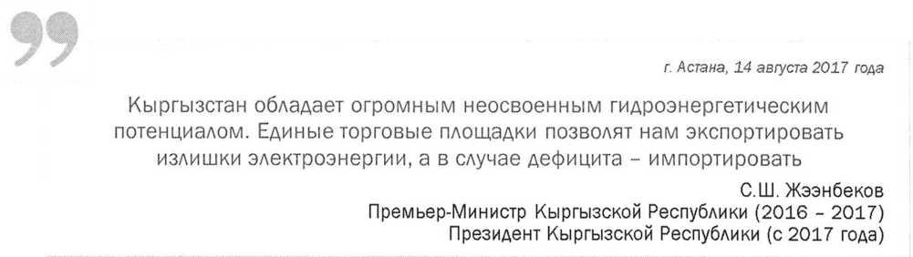

քաղ. Աստանա, 14 օգոստոսի 2017 թվականի

Ղրղզստանն ունի ահռելի չյուրացված հիդրոէներգետիկական ներուժ։ Միասնական առևտրային հարթակները մեզ թույլ կտան արտահանել էլեկտրաէներգիայի ավելցուկը, իսկ պակասուրդի դեպքում՝ ներմուծել։

Ս.Շ. Ժեենբեկով

Ղրղստանի Հանրապետության վարչապետ (2016-2017)

Ղրղստանի Հանրապետության նախագահ (սկսած 2017 թվականից)

Ղրղզստանի տնտեսության զարգացմանը զգալի ազդակ կհանդիսանա Միության՝ **գազի, նավթի եւ նավթամթերքի ընդհանուր շուկաների** ձեւավորումը, որոնք պետք է սկսեն գործել 2025 թվականի հունվարի 1-ից ոչ ուշ[64]։

Նավթի՝ հասանելի եւ թափանցիկ գներով մատակարարումը կդառնա հզորագույն գործոն՝ Ղրղզստանի տնտեսության այլ փոխկապակցված ճյուղերի զարգացման համար, նավթի եւ նավթամթերքի համաշխարհային գնանշումների տատանումների դեպքում կապահովի վառելիքի գների ներքին կայունացումը, ինչպես նաեւ կապահովի բյուջեն լցնելու երաշխիքներ, ինչով, իր հերթին, կպայմանավորվի տնտեսության կայունացումը, սոցիալական եւ պաշտպանական ծրագրերի կատարումը։

Հանրապետության համար ստեղծվում են կայուն եւ երկարաժամկետ հնարավորություններ՝ հինգ նավթավերամշակող գործարանները աշխատեցնելու մասով։ Իր հերթին, դա դրականորեն կարտացոլվի սոցիալական ոլորտի զարգացման վրա, քանի որ կստեղծվեն նոր աշխատատեղեր, կբարձրանա բնակչության բարեկեցությունը եւ կավելանան պետական բյուջեի եկամուտները։

Ղրղզստանի Հանրապետության սպառողների համար ԵԱՏՄ գազի ընդհանուր շուկայի ձեւավորումից առաջացող ուղիղ տնտեսական ազդեցությունը կազմում է **3,6 մլն ԱՄՆ դոլար**։ Երկրում գազի ներքին գների իջեցման հաշվին՝ նկատի ունենալով ԵԱՏՄ մնացած երկրների հետ գների մասնակի հարթեցումը, ընդհանուր շուկայի եւ մատակարարումների ծավալի ընդլայնման շրջանակներում (գազաֆիկացում եւ տնտեսության համար մուլտիպլիկատիվ էֆեկտ՝ գազատար ճյուղերի զարգացման հաշվին) սպասվում է մեծածախ գների իջեցում սպառողների տարբեր կատեգորիաների համար՝ 41 %-ից մինչեւ 64 % մեծությամբ։

Բացի այդ, հնարավոր է Ղրղզստանի Հանրապետության գազի ոլորտում ներդրումների հավելաճ ՝0,5=1 մլրդ ԱՄՆ դոլարով՝ տարածաշրջանի պլանավորվող գազաֆիկացման հաշվին։ Համաձայն «Գազպրոմ» ՀԲԸ ներդրումային ծրագրի՝ ակնկալվում է, որ 2030 թվականին Ղրղզստանի Հանրապետությունում գազ կստանան մոտավորապես 400 բնակավայրեր 7 շրջաններում, իսկ քաղ. Բիշքեկում գազաֆիկացման մակարդակը կհասցվի մինչեւ 74%-ի։

Ղրղզստանի համար հեռանկարային է **դեղամիջոցների ընդհանուր շուկայի** զարգացման շրջանակներում համագործակցությունը։ ԵՏՀ գնահատականներով, Միության շրջանակներում ներքին արտադրության ավելացման շնորհիվ՝ սպասվում է երրորդ երկրներից դեղերի ներմուծման կրճատում ավելի քան 30%-ով, եւ այդ բնագավառում Ղրղզստանն ունի լավ ներուժ[65]։

Ղրղզստանը զգալի շահաբաժիններ կարող է ստանալ Միության **ալկոհոլային եւ ծխախոտային արտադրանքի միասնական շուկայի** ստեղծման մասով միջոցների իրականացումից, ինչպես նաեւ ակցիզների դրույքաչափերի ներդաշնակեցումից։

Ենթադրվում է, որ ալկոհոլային եւ ծխախոտային արտադրանքի ակցիզների ոլորտում ԵԱՏՄ անդամ պետությունների հարկային քաղաքականության վարման կարգավորող սկզբունքները պետք է ուժի մեջ մտնեն «Միության շրջանակներում ալկոհոլային շուկայի կարգավորման մասին» համաձայնագրի հետ միաժամանակ։ Փաստաթղթերում կոչ է արվում ստեղծել պայմաններ ԵԱՏՄ ենթաակցիզային արտադրանքի միասնական շուկայի ձեւավորման համար՝ մոտակա 5 տարիների ընթացքում ալկոհոլային եւ ծխախոտային արտադրանքի ակցիզների դրույքաչափերի ներդաշնակեցման (մոտարկման) միջոցով։

Փորձագետների կարծիքով՝ Ղրղզստանի համար այդ քայլերով կապահովվեն բարենպաստ պայմաններ օրինական արտադրողների զարգացման համար եւ նվազագույնի կհասցվեն ապօրինի արտադրանքի եւ չվերահսկվող սահմանամերձ առեւտրի ծավալները։

Հաշվի առնելով երկրի՝ ՀՆԱ-ի ձեւավորման մեջ ծառայությունների ոլորտների մեծ մասնաբաժինը (մոտ 50%)՝ Ղրղզստանը կզբաղեցնի **ծառայությունների ազատ տեղաշարժի** ապահովման եւ տնտեսության հատվածների առավելագույն քանակը միասնական շուկայի կարգավիճակի հասցնելու հարցերի մասով ակտիվ դիրք։

Ծանոթագրություն.

ԵԱՏՄ-ում ծառայությունների միասնական շուկան ձեւավորվում է փուլերով։ 2016 թվականին հաստատվել են ծառայությունների հատվածների ազատականացման 18 ծրագրեր։ Անցումային ժամանակահատվածների ավարտից հետո (2017-2021 թվականներ, Ղազախստանի Հանրապետության համար՝ 2025 թվականի հունվարի 1-ից ոչ ուշ) միասնական շուկան կընդգրկի ԵԱՏՄ-ում արտադրվող ծառայությունների[66] ծավալի 3/5-ը։

Այդպիսի շուկայի շրջանակներում ծառայությունների մատակարարների եւ ստացողների համար գործում է լիարժեք ազգային ռեժիմ, ինչպես նաեւ նախատեսված են թույլտվությունների եւ մասնագիտական որակավորումների փոխադարձ ճանաչումն ու ծառայություններ մատուցելու հնարավորությունը՝ առանց լրացուցիչ գրանցումների, լիցենզիաների ու մասնաճյուղերի կամ ներկայացուցչությունների հիմնադրման։ Դա նշանակում է, որ ԵԱՏՄ անդամ պետություններից ցանկացած ընկերություն, ցանկացած ձեռնարկատեր կարող է Միության ամբողջ տարածքում գործունեություն իրականացնել այնպես, ինչպես կիրականացներ իր երկրում։

Ղրղզստանի՝ հազվագյուտ եւ բարձր տեխնոլոգիական ծառայությունների վրա մասնագիտացող ընկերությունների եւ մասնագետների համար դա կստեղծի լրացուցիչ հնարավորություններ։

Այպիսով, մինչեւ 2025 թվականը ծառայությունների մատակարարումը եւ ստացումը Ղրղզստանից դեպի ԵԱՏՄ երկրներ հնարավոր կդառնան ազգային ռեժիմով սահմանված պայմաններով՝ այսինքն առանց քանակական միջոցների կիրառման՝ հաշվի առնելով առավելագույն բարենպաստության ռեժիմը եւ առանց սահմանափակումների, բացառումների ու լրացուցիչ պահանջների՝ բացառությամբ առանձին դեպքերի։ Եւ ամենամեծ առավելությունն այն է, որ ծառայությունների մատակարարն ազատվում է այլ պետության տարածքում կրկին իրավաբանական անձ հիմնադրելուց։ Առաջին հերթին, դա թույլ կտա IT-ընկերություններին գրավել նոր շուկաներ։

Բարձր են նաեւ Ղրղզստանի՝ մինչեւ 2025 թվականը ձեւավորվող՝ **Միության ֆինանսական ծառայությունների ընդհանուր շուկայից** ակնկալիքները։ Ամենակարեւոր սկզբունքներից մեկն այստեղ կլինի ԵԱՏՄ-ից ներդրողների՝ դեպի ԵԱՏՄ անդամ պետությունների ֆինանսական շուկաներ ոչ խտրական հասանելիության տրամադրումը, ֆինանսական ծառայությունների սպառողների իրավունքների ու օրինական շահերի երաշխավորված եւ արդյունավետ պաշտպանության ապահովումը։ ԵԱՏՄ երկրների ընդհանուր ֆինանսական շուկայի գործունեության կարեւորագույն պայման կդառնա բանկային եւ ապահովագրական ոլորտներում, ինչպես նաեւ արժեթղթերի շուկայի ծառայությունների ոլորտում լիցենզիաների փոխադարձ ճանաչումը։

Ղրղզստանի համար մեծ ներուժ կա **Եվրասիական** **զարգացման բանկի (ԵԱԶԲ) հետ համագործակցության** մեջ՝ ազգային տնտեսության կարեւոր ոլորտներում սոցիալական նշանակություն ունեցող ներդրումային նախագծերի իրականացման նպատակով։

Ծանոթագրություն.

Ղրղզստանում իրագործված՝ ԵԱԶԲ-ի առաջին նախագծով ապահովվել է Բիշքեկի ՋԷԿ-ի համար վառելիքի (ածուխ, մազութ, բնական գազ) գնման ֆինանսավորումը (բացվել է վարկային գիծ 30 մլն ԱՄՆ դոլար ծավալով, 2,5 տարով): Նախագծի իրագործումը թույլ է տվել վառելիքով լիաբեռնել երկրի հյուսիսային մասում գտնվող՝ էլեկտրաէներգիա արտադրող միակ խոշոր էլեկտրակայանը՝ ձմռանը եւ սակավաջուր տարիներին վերջինիս պակասուրդը նվազեցնելու համար, որը նաեւ Բիշքեկի ջերմամատակարարումն ապահովող միակ ջերմային կայանն է:

Միեւնույն ժամանակ ֆինանսավորվել են նաեւ Ղրղզստանի տնտեսության այնպիսի ճյուղերը, ինչպիսիք են արդյունաբերությունը, գյուղատնտեսությունը, ինչպես նաեւ փոքր եւ միջին բիզնեսի ոլորտը:

Ակնհայտ տնտեսական դիվիդենդներ է ապահովում **Կայունացման եւ զարգացման եվրասիական հիմնադրամի** հետ համագործակցությունը: Հիմնադրամի մասով արդեն իսկ հաստատվել եւ իրագործվում են հիդրոէներգետիկայի եւ տրանսպորտային ենթակառուցվածքների ոլորտում հետեւյալ նախագծերը՝

- Տոկտոգուլի ՀԷԿ-ի վերականգնում (2-րդ փուլ)՝ 100 մլն ԱՄՆ դոլարի չափով.

- Բիշքեկ-Օշ ավտոմոբիլային ճանապարհի հատվածի վերակառուցում՝ IV փուլ, 60 մլն ԱՄՆ դոլարի չափով.

- Ղրղզստանի Հանրապետություն գյուղատնտեսական տեխնիկայի մատակարարումների ֆինանսավորում՝ 20 մլն ԱՄՆ դոլարի չափով.

- Կամբարատինյան ՀԷԿ-2-ի երկրորդ հիդրոագրեգատը շահագործման մեջ դնելը՝ 110 մլն ԱՄՆ դոլարի չափով.

հեռանկարում է Տոկտոգուլի ՀԷԿ-ի վերականգնման նախագծի 3-րդ փուլի իրագործումը:

Ղրղզստանի տնտեսության հիմնական ճյուղերի աշխուժացմանը կնպաստի Ռուս-ղրղզական զարգացման հիմնադրամի լիամասշտաբ աշխատանքի շարունակությունը:

Հաշվի առնելով աշխատուժի ազատ տեղաշարժից առաջացող առավելությունների բարձր նշանակությունը երկրի տնտեսության համար՝ Ղրղզստանը կշարունակի ազգային օրենսդրության կատարելագործումն այս ոլորտում եւ խթան կհանդիսանա Միության մասով մյուս գործընկերների համար:

Ինչպես նշված է Եվրասիական տնտեսական բարձրագույն խորհրդի նախագահ՝ Ղրղզստանի Հանրապետության նախագահ Ա.Շ. Աթամբաեւի 2017 թվականի հունվար ամսվա դիմումի մեջ՝ ուղղված Եվրասիական տնտեսական միության անդամ պետությունների ղեկավարներին, Ղրղզստանը շահագրգռված է ավելացնելու այն հատվածների եւ ճյուղերի թիվը, որոնցում կիրականացվի միասնական տնտեսական քաղաքականություն:

Երկիրը կարեւորում է բոլոր արդյունաբերական հատվածներում համագործակցության ամրապնդումը եւ ավելի մեծ թվով համատեղ ձեռնարկությունների ստեղծումը:

Ղրղզստանը կարեւոր է համարում նաեւ ԵԱՏՄ շրջանակներում **Արդյունաբերական համագործակցության հիմնական ուղղությունների** շրջանակներում, գիտա-տեխնիկական, նորարարական եւ արտադրական ոլորտներում տեխնոլոգիական հարթակների ձեւավորման շրջանակներում համագործակցությունը՝ էներգախնայողության եւ էներգաարդյունավետության ժամանակակից տեխնոլոգիաների, էներգիայի վերականգնվող եւ այլընտրանքային աղբյուրների ներդրման հետ մեկտեղ: Ընդ որում, ԵԱՏՄ-ում Միության անդամ պետություններից յուրաքանչյուրի համար Արդյունաբերական համագործակցության հիմնական ուղղությունների իրագործման նպատակով սահմանված են տնտեսական գործունեության գերակա տեսակները:

Ղրղզստանի Հանրապետությունը արդյունաբերական համագործակցության համար տնտեսական գործունեության գերակա տեսակ է սահմանել հանքարդյունահանող արդյունաբերության համար մեքենաների եւ սարքավորումների արտադրությունը, վառելիքաէներգետիկական համալիրը, շինարարական նյութերի արտադրությունը, թեթեւ արդյունաբերությունը:

Ղրղզստանը՝ Միության շրջանակներում իր գործունեության համար հիմք է ընդունում **Եվրասիական տնտեսական միության տնտեսական զարգացման՝ մինչեւ 2030 թվականը** հիմնական ուղղություններում սահմանված նպատակները եւ խնդիրները: Մասնավորապես, ԵԱՏՄ-ում մասնակցությունից սպասվող արդյունք կարող է լինել Միության բոլոր անդամ պետությունների՝   
ՀՆԱ-ի 13-տոկոսանոց հավելաճը մինչեւ 2030 թվականը: Բացի այդ, ինտեգրացիոն համագործակցությունը կարող է որոշիչ ազդեցություն ունենալ ներմուծափոխարինման մակարդակի վրա, այդ թվում՝ սպառողներին դեպի ներքին արտադրողների մրցունակ արտադրանքի վերակողմնորոշման շնորհիվ, որն իր հերթին կարող է ապահովել փոխադարձ առեւտրի մինչեւ 80% աճ:

Այսպես, Եվրասիական տնտեսական հանձնաժողովի «Եվրասիական տնտեսական միությունում ինտեգրացիոն ներուժ ունեցող տնտեսության ոլորտների եւ դրա օգտագործմանն ուղղված միջոցների մասին» զեկույցի տվյալների համաձայն, Ղրղզստանի Հանրապետության ներուժի արժեքային գնահատման արդյունքները վկայում են մեքենաշինության եւ ավտոմոբիլաշինության ճյուղերում՝ հատկապես «Շարժիչային տրանսպորտային միջոցների մասեր եւ պարագաներ» ապրանքային դիրքի շրջանակներում, արտահանման զարգացման էական հնարավորությունների մասին (արտահանման ենթադրվող աճ՝ 57%):

Միության շրջանակներում ներմուծափոխարինման բարձր ներուժ հանրապետությունն ունի **«մետաղակառուցվածքներ սեւ մետաղներից»** ոլորտում (երրորդ երկրներից ԵԱՏՄ-ի կողմից ներմուծվող ծավալի 20%-ից ավելին):

Ղրղզստանի համար մեծ հեռանկարներ են բացվում տրանսպորտի ոլորտում՝ Եվրասիական տնտեսական բարձրագույն խորհրդի 2016 թվականի դեկտեմբերի 26-ի թիվ 19 որոշմամբ հաստատված՝ Միության համակարգված (համաձայնեցված) տրանսպորտային քաղաքականության իրագործումն սկսելու հետ մեկտեղ: Վերջինիս իրագործումը թույլ կտա մինչեւ 2025 թվականը հանել տրանսպորտի բոլոր միջոցներով փոխադրումների դեպքում սահմանափակումները, ձեւավորել միասնական տրանսպորտային տարածք եւ Միությունում ստեղծել տրանսպորտային ծառայությունների ընդհանուր շուկա: Ղրղզստանի ընկերությունների եւ քաղաքացիների համար դա կստեղծի Միության տրանսպորտային ծառայությունների շուկա մուտքի հավասար պայմաններ, ուղեւորների անարգել տեղաշարժ, բեռների եւ տրանսպորտային միջոցների անարգել տեղափոխում, ինչը կհանգեցնի ապրանքի վերջնական գնի մեջ տրանսպորտի բաղադրիչի նվազելուն եւ բնակչության շարժունության բարձրացմանը:

Չնայած Չինաստանի ուղղությամբ բեռնահոսքը նվազելուն, հանրապետության՝ ԵԱՏՄ կազմում ընդգրկվելուց հետո, տեղի է ունենում բեռների փոխադրումների եւ բեռնաշրջանառության կայուն աճ, ինչն արդյունքում հանգեցնում է բյուջետային մուտքերի, տրանսպորտային կազմակերպությունների եկամուտների աճին եւ տրանսպորտային կազմակերպությունների արդյունավետ զարգացման:

Բավականին հեռանկարային է համարվում Ղրղզստանի տարածքով անցնող՝ «Եվրոպա-Ասիա» տրանսպորտային միջանցքի ձեւավորումը:

ԵԱՏՄ շուկայում կարող է պահանջարկ ունենալ **թեթեւ արդյունաբերության** արտադրանքը (առաջին հերթին՝ կարի արդյունաբերությունը):

Մասնավորապես, մինչեւ 2025 թվականը երկրում նախատեսվում է ստեղծել կարի կլաստեր՝ մի քանի կարի տեխնոպոլիսների (2017 թվականի ապրիլ ամսին Չույսկայա երկրամասի Սոկոլուկսկի շրջանի Վոյեննո-Անտոնովկա գյուղում հատկացվել է 50 հա հող՝ 10 հազար աշխատատեղով կարի տեխնոպոլիս ստեղծելու համար), օժանդակ իրերի (ֆուրնիտուրայի), կտորների արտադրության գործարանների հիմքով:

Էական ինտեգրացիոն արդյունք ակնկալվում է **գյուղատնտեսության** **ոլորտում** (առաջին հերթին՝ խաղողի եւ բանջարեղենի)՝ «հնգյակի» երկրներ երրորդ երկրներից փոխարինվող ներմուծման 0,1-0,4% մասնաբաժնով:

Ագրարային հատվածի արտահանման ներուժի զարգացման նպատակով՝ մինչեւ 2025 թվականը հանրապետությունում կստեղծվի առեւտրային-լոգիստիկ կենտրոնների ցանց, որոնցում հնարավոր կլինի կենտրոնացնել, տրամաչափարկել, տեսակավորել, պահպանել եւ իրականացնել գյուղատնտեսական արտադրանքի առաջնային մշակում:

Ղրղզստանն ստացել է լայն հնարավորություններ տեղեկատվահաղորդակցական տեխնոլոգիաների ոլորտում իր անձնական նախագծերի զարգացման համար՝ սերտ համակարգելով եւ համաձայնեցնելով իր քայլերը «հնգյակի» մասով գործընկերների հետ **Միության թվային օրակարգը մինչեւ 2025 թվականն** իրագործելու շրջանակներում: Ղրղզստանը ելնում է այն հանգամանքից, որ թվային տեխնոլոգիաները ոչ միայն Միության երկրների՝ միմյանց միջեւ ինտեգրվելու գործընթացի, այլեւ գլոբալ թվային փոխակերպման լայնածավալ գործընթացներում երկրներին ներառելու անհրաժեշտ տարր է:

Այս նպատակով ազգային մակարդակով իրագործվում է թվային փոխակերպման «Տազա Կոոմ» ծրագիրը: Ծրագրի նպատակն է «կանաչ» տեխնոլոգիաների եւ մաքուր էներգետիկայի վրա հիմնված համաշխարհային դասի թվային ենթակառուցվածքի ստեղծումը, թվային բիզնեսի եւ թվային նորարարությունների նպատակով Ղրղզստանի՝ թվային Մետաքսե ճանապարհի տարածաշրջանային հանգույցի վերածվելը:

Ընդ որում, ոչ միայն Ղրղզստանն է զգում ինտեգրացիոն ազդեցությունները ինտեգրացիոն միավորմանը մասնակցելիս, այլեւ **մի շարք անվիճելի դիվիդենտներ** է սկսել ստանալ նաեւ հենց ինքը՝ Միությունը:

Ղրղզստանի համար լրացուցիչ հնարավորություններ է ստեղծում **Միության ակտիվ զարգացող միջազգային համագործակցությունը**:

Այսպես, ԵԱՏՄ կազմում Ղրղզստանը դարձել է **Վիետնամի հետ ազատ առեւտրի մասին համաձայնագրի** լիիրավ անդամ, ինչը ճանապարհ է բացում ոչ միայն դեպի այդ երկրի շուկա, այլեւ դեպի տարածաշրջանի այլ պետությունների շուկաներ: Մասնավորապես, Ղրղզստանը ստացել է դեպի Վիետնամ ծխախոտահումքը, ալկոհոլային արտադրանքը, խոշոր եղջերավոր անասունի միսը, կաթնային արտադրանքն արտահանելու ավելացման ներուժ:

Հեռանկարում՝ Ղրղզստանի արտահանման ծավալների ավելացմանը նպաստելու են Միության կողմից ստեղծվող՝ Իսրայելի, Իրանի, Եգիպտոսի, Սինգապուրի եւ Սերբիայի հետ ազատ առեւտրի գոտիները: Նման համաձայնագրերի կնքումը թույլ կտա Բիշքեկին ներառվել արտադրության եւ մատակարարման գլոբալ շղթաների մեջ, բարձրացնել հայրենական արտադրողների մրցունակությունը:

Ղրղզստանն ստանում է բացահայտ առավելություններ՝ մասնակցելով ԵԱՏՄ եւ **Չինաստանի** միջեւ առեւտրատնտեսական համագործակցության մասին ոչ պրեֆերենցիալ համաձայնագրի կնքման մասով բանակցային գործընթացին: Այստեղ Ղրղզստանի բանակցային դիրքերը ՉԺՀ-ի հետ խոշոր համատեղ ենթակառուցվածքային նախագծերը Ղրղզստանի տարածքում իրագործելու պայմանները քննարկելիս ապրիորի ամրապնդված են ընդհանուր առմամբ Եվրասիական տնտեսական միության հեղինակությամբ:

Ղրղզստանը ակտիվ մասնակցում է համատեղ ներդրումային նախագծերի ցանկի մշակմանը, որոնք իրագործվելու են **ԵԱՏՄ-ի եւ Մետաքսե ճանապարհի տնտեսական գոտու փոխկապակցման հարցերով** քայլերի շրջանակներում: Մասնավորապես, Ղրղզստանի Հանրապետության մասնակցությամբ տասն այդպիսի նախագիծ նախատեսվում է տրանսպորտային ենթակառուցվածքի ոլորտում, երեքը՝ արդյունաբերությունում, երկուսը՝ էներգետիկայում, եւ մեկական նախագիծ՝ գյուղատնտեսության եւ շինարարության ոլորտներում:

Հուշագրերի շրջանակներում արտասահմանյան երկրների կառավարությունների հետ ԵՏՀ-ի համագործակցությունը հարմար ձեւաչափ է, որը արդյունավետ լրացնում է փոխգործակցության երկկողմանի ուղիները: Այս ձեւաչափը հատկապես արդիական է Ղրղզստանի համար: ԵՏՀ-ի եւ արտասահմանյան երկրների կառավարությունների միջեւ փոխըմբռնման հուշագրերն իրագործելու նպատակով ստեղծվող համատեղ աշխատանքային խմբերը դրսեւորել են իրենց որպես երկկողմանի միջկառավարական հանձնաժողովների մեխանիզմն արդյունավետ լրացնող հարթակներ: Հաշվի առնելով այն փաստը, որ Ղրղզստանի Հանրապետությունը երկրների մեծ մասի հետ չունի միջկառավարական հանձնաժողովներ, ԵՏՀ-ի մասով ստեղծվող աշխատանքային խմբերը դառնում են եզակի հարթակ՝ Ղրղզստանի արտադրանքը արտաքին շուկաներում ներկայացնելու եւ Ղրղզստանի հանդեպ օտարերկրյա ներդրողների ուշադրությունը գրավելու համար:

Եվրասիական ինտեգրման շրջանակներում աճում են Ղրղզստանի՝ **գլոբալ մարտահրավերներին եւ սպառնալիքներին** դիմակայելու հնարավորությունները: Այս համատեքստում հանրապետության համար ոչ պակաս կարեւոր նշանակություն ունեն նաեւ **Եվրասիական տնտեսական միության շրջանակներում ինտեգրման հիմնական ուղղությունների իրագործման մասին զեկույցում** առկա եզրակացություններն ու առաջարկությունները:

Եվրասիական ինտեգրումը խոչընդոտ չհանդիսացավ Բիշքեկի եւ Բրյուսելի համակողմանի փոխգործակցության խորացման համար: **Եվրամիության** եւ Ղրղզստանի Հանրապետության միջեւ տնտեսական փոխգործակցությունն ակտիվանում է 1999 թվականի՝ Գործընկերության եւ համագործակցության մասին համաձայնագրի դրույթների իրագործման, ինչպես նաեւ «ԵՄ եւ Կենտրոնական Ասիա. նոր գործընկերության ռազմավարությունը գործողության մեջ» ռազմավարական փաստաթղթի շրջանակներում, որում ամրագրված էր Կենտրոնական Ասիայի տարածաշրջանի նկատմամբ ԵՄ-ի պետությունների համար ընդհանուր արտաքին քաղաքական ռազմավարական ուղղությունը: Ռազմավարությունը նախատեսում էր էներգետիկայի, ահաբեկչության դեմ պայքարի եւ սահմանների պահպանության, կրթության, օրենսդրության եւ իրավունքի զարգացման, մարդու իրավունքների պաշտպանության ոլորտում Եվրոպայի եւ Կենտրոնական Ասիայի միջեւ համագործակցությունը եւ հարաբերությունների զարգացումը:

Բացի այդ, 2016 թվականի հունվարին Ղրղզստանին շնորհվել է կարգավիճակ՝ ԵՄ առանձնաշնորհումների համընդհանուր համակարգում (ԱՀՀ+), որը հանրապետության համար ապահովում է արտոնյալ մուտք Եվրամիության շուկա, ինչպես նաեւ ֆինանսավորման լրացուցիչ աղբյուրներ:

Ըստ էության, Ղրղզստանի եւ Եվրոպայի միջեւ այժմ մնացել է միայն մեկ մաքսային սահման՝ բելառուսա-լեհական սահմանը:

Այսպիսով, եվրասիական տնտեսական ինտեգրումը կարող է եւ պետք է դառնա այն լրացուցիչ գործիքը, որն ուղղված կլինի Ղրղզստանի կայուն զարգացման ապահովմանը եւ երկրի առջեւ դրված նպատակների իրագործմանը:

Եվրասիական տնտեսական միության շրջանակներում մրցակցային առավելությունների շնորհիվ Ղրղզստանի Հանրապետության կայուն տնտեսական զարգացման հավանական հնարավորություններն էականորեն ընդլայնվել են: Այս մասին, մասնավորապես, խոսվում էր ՄԱԿ-ի հարթակում՝ Կայուն զարգացման հարցերի շուրջ բարձր մակարդակի՝ ԷԿՈՍՈՍ քաղաքական ֆորումի ընթացքում՝ ԵԱՏՄ տարածաշրջանում կայուն զարգացման ոլորտում նպատակներին հասնելու վերաբերյալ ԵՏՀ զեկույցի շնորհանդեսի ընթացքում:

Հանրապետությունն ստացել է ինչպես Միության ներսում, այնպես էլ միջազգային ասպարեզում իր տնտեսական շահերը իրագործելու համար ունիվերսալ գործիքներ: Ընդ որում՝ Ղրղզստանի Հանրապետությունն ունի Միության կողմից ընդունվող որոշումների վրա ազդելու համար ԵԱՏՄ անդամ մյուս պետությունների հետ հավասար հնարավորություններ:

Միության կողմից իրագործվող՝ առանց բացառումների եւ սահմանափակումների ապրանքների, ծառայությունների, կապիտալի եւ աշխատուժի ազատ տեղաշարժի ապահովմանն ուղղված քայլերը, ԵԱՏՄ ապրանքների միասնական շուկաների ձեւավորումը, համագործակցային կապերի համակարգի ստեղծումը Ղրղզստանի տնտեսության հաջող զարգացման առանցքային պայմաններն են:

**Եզրակացություն**

Իրականացված վերլուծությունն առանց երկիմաստության ցույց է տալիս, որ ընտրությունը՝ հօգուտ եվրասիական տնտեսական նախագծի, դարձել է Ղրղզստանի՝ ԱՊՀ տարածքում ինտեգրացիոն նախագծերին մասնակցության տրամաբանական շարունակությունը, սկսած 1990-ական թվականներից, իսկ որպես Եվրասիական տնտեսական համայնքի (ԵվրԱզԷՍ) մասնակից՝ Ղրղզստանն օգտվել է եվրասիական ինտեգրացիոն նախագծին «լռելյայն» միանալու իր իրավունքից։

Ընտրությունը համապատասխանում էր Ղրղզստանի ազգային շահերին եւ առաջին հերթին ուղղված էր ազգային տնտեսության մրցունակության բարձրացմանը եւ քաղաքացիների, այդ թվում՝ երկրի սահմաններից դուրս աշխատող քաղաքացիների, բարեկեցության աճին։

Եվրասիական ինտեգրման օգտին վկայում են մի շարք օբյեկտիվ ցուցանիշներ: Այսպես, 2010 թվականին Բելառուսին, Ղազախստանին եւ Ռուսաստանին բաժին էր ընկնում երկրի արտահանման 25,4%-ը եւ ներմուծման ավելի քան 47%-ը:

Եվրասիական նախագիծն սկսեց ընկալվել որպես տնտեսության արդիականացման բանալի եւ երկարաժամկետ հեռանկարում առաջընթացի զարգացման երաշխիք: Ընդ որում, դրան՝ Ղրղզստանի անդամակցության առավելություններն էլ ավելի ակնհայտ էին դառնում անմիջապես միավորման ներսում ինտեգրացիոն գործընթացների զարգացմանը եւ խորացմանը զուգահեռ:

Ղրղզստանի Հանրապետության հետ բանակցային գործընթացը դարձավ եվրասիական տնտեսական նախագծին երկրի միանալու առաջին նախադեպը եւ կազմակերպվեց Եվրասիական տնտեսական հանձնաժողովի՝ մեր երկրների պատմության մեջ առաջին անգամ ստեղծված վերազգային մարմնի հարթակում:

Միանալու հետ կապված աշխատանքը դարձավ Եվրասիական տնտեսական հանձնաժողովի գործունեության ամենակարեւոր ուղղությունը՝ «Եվրասիական տնտեսական միության մասին» պայմանագրի նախապատրաստման եւ 2012-ից 2015 թվականն ընկած ժամանակահատվածում ինտեգրման խորացմանն ուղղված քայլերի հետ մեկտեղ:

Եվրասիական տնտեսական միությանն անդամակցության թեկնածու պետությունների հետ համագործակցության տարբերակների որոնումը բացեց փոխգործակցության այնպիսի ձեւաչափ, ինչպիսին փոխըմբռնման հուշագիրն է: Հետագայում այդ ձեւաչափը, որը թույլ տվեց համալիր փոխգործակցություն հաստատել Ղրղզստանի կառավարության հետ, դարձավ Միության միջազգային կապերի զարգացման եւ ԵՏՀ-ի՝ Միության հետ համագործակցության նկատմամբ հետաքրքրություն ցուցաբերող արտասահմանյան երկրների կառավարությունների հետ հարաբերությունների ինստիտուցիոնալացման համար հիմք:

Առանձնակի կարեւորության հարցերի մասով ղրղզական կողմին տրամադրվել են հարմար անցումային շրջաններ եւ գտնվել են ընդունելի լուծումներ, իսկ երկրի տնտեսության՝ ԵԱՏՄ-ի պայմաններում գործունեության պայմաններին ադապտացման համար երկկողմ մակարդակում մշակվել են նյութատեխնիկական եւ ֆինանսական աջակցության մեխանիզմներ:

ԵԱՏՄ-ն դարձավ, կարծես, «անվտանգության բարձիկ» Ղրղզստանի համար, որի տնտեսությունը սերտորեն կապված է Միության մասով գործընկերների հետ եւ առանց ԵԱՏՄ-ին անդամակցության՝ հարեւան երկրներում ճգնաժամային միտումները, միանշանակ, ավելի սուր ազդեցություն կունենային դրա վրա: Միության շրջանակներից դուրս երկրի տնտեսության համար հետեւանքներն ավելի էական կլինեին, իսկ ճգնաժամից դուրս գալը՝ ավելի երկարատեւ:

Մեծապես առաջին ինտեգրացիոն էֆեկտների հաշվին Ղրղզստանին հաջողվեց արդեն 2016 թվականին հասնել դրական դինամիկայի առանցքային մակրոտնտեսական եւ սոցիալ-տնտեսական ցուցանիշների մասով, ընդ որում՝ դրանց մեծամասնության աճի տեմպերն իրական հատվածում ավելի բարձր են, քան միջինում Միության շրջանակներում (ՀՆԱ՝ 3,8% ավելի, արդյունաբերական արտադրություն՝ 4,9% ավելի, գյուղատնտեսություն՝ 3% ավելի): 2017 թվականին միտումը շարունակվել է:

Արդյունքները նկատելի են ինտեգրացիոն փոխգործակցության բոլոր ոլորտներում։ Ավելի նկատելի առավելություններ Ղրղզստանն ստացել է աշխատուժի, ապրանքների եւ ծառայությունների ազատ տեղաշարժից, ինչն ազդել է, մասնավորապես, ԵԱՏՄ տարածքում ղրղզ աշխատողներից Ղրղզստան դրամական փոխանցումների աճի (2016 թվականին՝ 1,9 միլիարդ ԱՄՆ դոլար՝ ՀՆԱ-ի գրեթե 30%-ը եւ երկրի եկամուտների 102,3%-ը), արտահանման-ներմուծման գործառնությունների ծավալների աճի (դրանց դինամիկան Միության գործընկների հետ փոխհարաբերություններում ավելի բարձր է, քան մյուս երկրների հետ. դա Ղրղզստանի՝ ավելի քան 180 միլիոն մարդ ծավալով Միության միասնական շուկային միանալու արդյունք է), ինչպես նաեւ երկրի ՀՆԱ-ի կառուցվածքում ծառայությունների մասնաբաժնի ավելացման վրա:

Լինելով ԵԱՏՄ-ի անդամ՝ Ղրղզստանը էական առաջընթաց է գրանցել **բիզնես միջավայրի բարեփոխման գործում**: Երկրի տնտեսության հիմնական ոլորտներում, այդ թվում՝ արտահանման զարգացմանը միտված ոլորտներում, սկսել է գործել **ժամանակակից վերազգային օրենսդրության մի ամբողջ շերտ**, որը հիմնված է միջազգային լավագույն գործելակերպերի վրա, ինչն արդեն ազդել է **ներդրումային մթնոլորտի բարելավման եւ երկրի տնտեսության ներդրումային գրավչության աճի վրա**՝ ինչպես երրորդ երկրներից, այնպես էլ ԵԱՏՄ-ից ներդրողների համար:

Որպես միավորման լիիրավ անդամ՝ Ղրղզստանի Հանրապետությունն այսօր ունի Միության մյուս անդամ պետությունների հետ հավասար՝ **սեփական նախաձեռնություններն իրագործելու եւ ամբողջ տնտեսական միության ապագայի վրա ազդելու իրավունքներ** եւ հնարավորություններ: Ընդ որում, Ղրղզստանն ակտիվորեն օգտագործում է գործարար շրջանակների՝ ԵԱՏՄ-ի շրջանակներում առանցքային որոշումների քննարկմանը եւ ԵԱՏՄ-ի ներքին շուկայում խոչընդոտների վերացմանն ուղղված աշխատանքներին մասնակցության մեխանիզմները, ինչպես նաեւ այն հնարավորությունները, որոնք ընձեռում է Միության միջազգային գործունեությունը Ղրղզստանի՝ արտասահմանյան գործընկերների հետ առեւտրատնտեսական կապերի զարգացման համար:

Ղրղզստանի Հանրապետության՝ Եվրասիական տնտեսական միությանն անդամակցելու ինտեգրացիոն էֆեկտները նկատելի են ոչ միայն մակրոտնտեսական մակարդակում, այլեւ բավականաչափ ակնհայտ են այդ երկրի շարքային քաղաքացիների համար: Այդ մասին վկայում են նաեւ 2017 թվականին անցկացված ԵԱԶԲ-ի սոցհարցման արդյունքները, որի համաձայն՝ ԵԱՏՄ անդամ պետությունների շրջանում եվրասիական տնտեսական ինտեգրմանը սատարման ամենաբարձր մակարդակը գրանցվել է Ղրղզստանում՝ 83%: Միաժամանակ կրճատվում է Միության նկատմամբ բացասական վերաբերմունք արտահայտած հարցվածների թիվը:

Ինտեգրման խորացմանը զուգահեռ՝ Ղրղզստանը կսկսի ստանալ էլ ավելի նկատելի առավելություններ ԵԱՏՄ-ին անդամակցությունից, մասնավորապես, մինչեւ 2025 թվականի համար ԵԱՏՄ-ի մասին պայմանագրում նշված՝ տնտեսության տարբեր ճյուղերում փոխգործակցության խորացման մասով ծրագրերի շրջանակներում: Խոսքն այնպիսի ոլորտների մասին է, ինչպիսիք են էներգետիկան, տրանսպորտը, արդյունաբերությունը, գյուղատնտեսությունը եւ այլն:

Արդյունքում՝ այդ բոլոր քայլերն ուղղված են տեխնոլոգիական նոր տնտեսաձեւի պայմաններում Ղրղզստանի ազգային տնտեսության արդիականացմանն ու երկրի մրցունակության բարձրացմանն ինչպես Եվրասիական տնտեսական միության շրջանակներում, այնպես էլ համաշխարհային ասպարեզում:

1. «Ազատ առեւտրի գոտու ստեղծման մասին» 1994 թվականի ապրիլի 14-ի համաձայնագիր
2. «Ազատ առեւտրի գոտու մասին» 2011 թվականի հոկտեմբերի 18-ի պայմանագիր
3. «Ղրղզստանի Հանրապետության արտաքին առեւտուրը 2010-2014 թվականներին» Ղրղզստանի Հանրապետության ազգային վիճակագրական կոմիտեի ժողովածու, էջ 36 (առանց գյուղատնտեսական արտադրանքի արտահանման չհաշվառված ծավալը հաշվի առնելու)
4. «Ղրղզստանի Հանրապետության արտաքին առեւտուրը 2010-2014 թվականներին» Ղրղզստանի Հանրապետության ազգային վիճակագրական կոմիտեի ժողովածու, էջ 38
5. Ղրղզստանի Հանրապետության ազգային վիճակագրական կոմիտեի տվյալները
6. Ղրղզստանի Հանրապետության ազգային վիճակագրական կոմիտեի տվյալները
7. «Ղրղզստանի Հանրապետության արտաքին առեւտուրը 2010-2014 թվականներին» Ղրղզստանի Հանրապետության ազգային վիճակագրական կոմիտեի ժողովածու, էջ 36 (առանց գյուղատնտեսական արտադրանքի արտահանման չհաշվառված ծավալը հաշվի առնելու)
8. ԵՏՀ-ի վիճակագրություն՝ դինամիկական շարքեր՝ «ԵԱՏՄ ապրանքների արտաքին եւ փոխադարձ առեւտուր» http://www.eurasiancommission.org/ru/act/integr_i_makroec/dep_stat/tradestat/time_series/Pages/default.aspx
9. 2011 թվականի ընթացքում Ղրղզստանի Հանրապետության սոցիալ-տնտեսական զարգացման արդյունքների մասին տեղեկատվություն, էջ 1 http://mineconom.gov.kg/index.php?option=com_content&view=category&layout=blog&id=66&Itemid=159&lang=ru
10. 2015 թվականի ընթացքում Ղրղզստանի Հանրապետության սոցիալ-տնտեսական զարգացման արդյունքների մասին տեղեկատվություն, էջ 2 http://mineconom.gov.kg/index.php?option=com_content&view=category&layout=blog&id::=66&Itemid=159&lang=ru
11. «Կումտոր»՝ ոսկու ամենախոշոր հանքավայրերից մեկն աշխարհում. ոսկու հայտնի պաշարները գնահատվում են 8 832 տոննա հանքաքար, ենթադրվող պաշարները՝ 60 406 տոննա հանքաքար www.kumtor.kg/ru/deposit/production-basic-data/
12. Ղրղզստանի Հանրապետության արդյունաբերությունը 2010-2014 թվականներին, աղյուսակ 2 http://stat.kg/ru/publications/sbomik-promyshlennost-kyrgyzskoj-respubliki-2008-2012g/
13. Ղրղզստանի Հանրապետության արդյունաբերությունը 2010-2014 թվականներին, աղյուսակ 3 http://stat.kg/ru/publications/sbomik-promyshlennost-kyrgyzskoj-respubliki-2008-2012g/
14. «Ղրղզստանի Հանրապետության գյուղատնտեսությունը 2010-2014 թվականներին» հրապարակում, էջ 13 http://stat.kg/media/publicationarchive/f033ee5d-fb2 l-42cb-862f-ef9c7e44ab52.pdf
15. «Ղրղզստանի Հանրապետության գյուղատնտեսությունը 2011-2015 թվականներին» հրապարակում, էջ 19 http://stat.kg/media/publicationarchive/ca2196d5-09ea-46ae-bf23-1 а80255Ь391 a.pdf
16. Ղրղզստանի Հանրապետության ազգային վիճակագրական կոմիտեի տվյալներ «Զբաղվածություն եւ գործազրկություն», 2010 թվական, աղյուսակ 2.2
17. ԵՏՀ-ի սոցիալ-տնտեսական վիճակագրություն, դինամիկական շարքեր՝ «Համախառն ներքին արդյունքը ԱՄՆ դոլարով ընթացիկ գներով 2005-2016 թվականներին» http://www.eurasiancommission.org/ru/act/integr_i_makroec/dep_stat/econstat/Pages/national.aspx
18. ԵՏՀ-ի սոցիալ-տնտեսական վիճակագրություն, դինամիկական շարքեր՝ «Բնակչության մեկ շնչին բաժին ընկնող համախառն ներքին արդյունքը ԱՄՆ դոլարով 2005-2016 թվականներին» http://www.eurasiancommission.org/ru/act/integr_i_makroec/dep_stat/econstat/Pages/national.aspx
19. ԵՏՀ-ի սոցիալ-տնտեսական վիճակագրություն, դինամիկական շարքեր՝ «Գյուղատնտեսական արտադրության ծավալի ինդեքս 2005 -2016 թվականներին» http://www.eurasiancommission.org/ru/act/integr_i_makroec/dep_stat/econstat/Pages/agricultural.aspx
20. ԵՏՀ-ի ֆինանսական վիճակագրություն, «ԵԱՏՄ-ի 2016 թվականի ֆինանսական վիճակագրությունը» վիճակագրական ժողովածու, էջ 24 http://www.eurasiancommission.org/ruyact/integr_i_makroec/dep_stat/fin_stat/statisticaljpublications/Documents/finsta tZfmstat_2016.pdf
21. ԵՏՀ-ի ֆինանսական վիճակագրություն, «ԵԱՏՄ-ի 2016 թվականի ֆինանսական վիճակագրությունը» վիճակագրական ժողովածու, էջ 39 http://www.eurasiancommission.org/ru/act/integr_i_makroec/dep_stat/fm_stat/statistical_publications/Documents/fmsta Гйп81аЦ2016.pdf
22. Բելառուսի Հանրապետության, Ղազախստանի Հանրապետության եւ Ռուսաստանի Դաշնության Մաքսային միությանը Ղրղզստանի Հանրապետության միանալու մասով «ճանապարհային քարտեզ» միջոցառումների պլանը հաստատվել է պետությունների ղեկավարների մակարդակով Եվրասիական տնտեսական բարձրագույն խորհրդի 2014 թվականի մայիսի 29-ի թիվ 74 որոշմամբ եւ Բելառուսի Հանրապետության, Ղազախստանի Հանրապետության, Ռուսաստանի Դաշնության եւ Ղրղզստանի Հանրապետության պետությունների ղեկավարների 2014 թվականի մայիսի 29-ի հայտարարությանը համապատասխան։
23. «Ղրղզստանի Հանրապետության՝ «Եվրասիական տնտեսական միության մասին» 2014 թվականի մայիսի 29-ի պայմանագրին միանալու առնչությամբ՝ «Եվրասիական տնտեսական միության մասին» 2014 թվականի մայիսի 29-ի պայմանագրում եւ Եվրասիական տնտեսական միության իրավունքի մաս կազմող առանձին միջազգային պայմանագրերում փոփոխություններ կատարելու մասին» արձանագրություն:
24. «Ղրղզստանի Հանրապետության՝ «Եվրասիական տնտեսական միության մասին» 2014 թվականի մայիսի 29-ի պայմանագրին միանալու առնչությամբ՝ Ղրղզստանի Հանրապետության կողմից «Եվրասիական տնտեսական միության մասին» 2014 թվականի մայիսի 29-ի պայմանագրի, Եվրասիական տնտեսական միության իրավունքի մաս կազմող առանձին միջազգային պայմանագրերի եւ Եվրասիական տնտեսական միության մարմինների ակտերի կիրառման պայմանների ու անցումային դրույթների մասին» արձանագրություն:
25. Հաշվի առնելով այն հանգամանքը, որ արձանագրությունների ստորագրման պահին Հայաստանի Հանրապետությունն արդեն իսկ ԵԱՏՄ-ի անդամ պետություն էր, նաեւ ստորագրվել է «Հայաստանի Հանրապետության՝ «Ղրղզստանի Հանրապետության՝ «Եվրասիական տնտեսական միության մասին» 2014 թվականի մայիսի 29-ի պայմանագրին միանալու վերաբերյալ» 2014 թվականի դեկտեմբերի 23-ի պայմանագրին միանալու մասին» արձանագրությունը:
26. «Եվրասիական տնտեսական բարձրագույն խորհրդի 2014 թվականի դեկտեմբերի 23-ի թիվ 112 որոշման մեջ փոփոխություններ կատարելու մասին» Եվրասիական տնտեսական բարձրագույն խորհրդի 2015 թվականի հոկտեմբերի 16-ի թիվ 32 որոշում
27. «Այն ապրանքների եւ դրույքաչափերի ցանկը հաստատելու մասին, որոնց նկատմամբ անցումային շրջանում Ղրղզստանի Հանրապետության կողմից կիրառվում են Եվրասիական տնտեսական միության միասնական մաքսային սակագնով սահմանված տուրքերի դրույքաչափերից տարբերվող ներմուծման մաքսատուրքերի դրույքաչափեր» 2015 թվականի հունիսի 30-ի թիվ 68 որոշում:
28. Եվրասիական տնտեսական բարձրագույն խորհրդի 2015 թվականի դեկտեմբերի 21-ի «Եվրասիական տնտեսական հանձնաժողովի կոլեգիայի կազմի եւ դրա անդամների միջեւ պարտականությունների բաշխման մասին» թիվ 37 որոշում:
29. ԵՏՀ-ի ամենամսյա վերլուծական ակնարկները՝ http://www.eurasiancommission.org/ru/act/integr_i_makroec/dep_stat/econstat/Pages/express.aspx
30. «Ղրղզստանի Հանրապետության սոցիալ-տնտեսական զարգացման արդյունքների վերաբերյալ տեղեկություններ՝ 2016 թվականի համար», աղյուսակ 1 http://mineconom.gov.kg/Docs/Macroeconomic%20policy%20department/Itogi_SER_2016.pdf
31. «Ղրղզստանի Հանրապետության սոցիալ-տնտեսական դրությունը 2017 թվականին», էջ 80, աղյուսակ 8՝ http://www.stat.kg/media/publicationarchive/039fcb9e-485a-4537-b658-e0b023939589.pdf
32. ԵՏՀ-ի վերլուծական ակնարկ «ԵԱՏՄ-ի հիմնական սոցիալ-տնտեսական ցուցանիշների մասին», էջ 1 http://www.eurasiancommission.org/ru/act/integr_i_makroec/dep_stat/econstat/Documents/Indicators201612.pdf
33. ԵՏՀ-ի վերլուծական ակնարկ «ԵԱՏՄ-ի հիմնական սոցիալ-տնտեսական ցուցանիշների մասին», http://www.eurasiancommission.org/ru/act/integr_i_makroec/dep_stat/econstat/Documents/indicators201712.pdf
34. Ղրղզստանի Հանրապետության ազգային վիճակագրական կոմիտեի ճշտված տվյալների համաձայն. «Ղրղզստանի Հանրապետության սոցիալ-տնտեսական դրությունը 2017 թվականի հունվար-դեկտեմբեր ամիսներին» հրատարակություն, էջ 75 http://www.stat.kg/media/publicationarchive/039fcb9e-485a-4537-b658-e0b023939589.pdf
35. «Արդյունաբերությունը Ղրղզստանի Հանրապետությունում 2011-2015 թվականներին» հրատարակություն, աղյուսակ 3՝ http://stat.kg/media/publicationarchive/a2f50872-b761-4e3e-afd5-cc9464c2cl8a.pdf
36. «Գյուղատնտեսական մշակաբույսերի 2016 թվականի բերքահավաքի մասին» հրատարակություն, էջեր16-36՝ http://stat.kg/media/publicationarchive/d3bcbad0-f062-462f-905 l-7cb462c26db9.pdf
37. «Ղրղզստանի Հանրապետության սոցիալ-տնտեսական դրությունը 2017 թվականի հունվար-դեկտեմբեր ամիսներին» հրատարակություն, էջ 92-94՝ <http://www.stat.ke;теб1а/риЬисаЦопагсЫуе/039ЬсЬ9е-485а-4537-Ь658-е0Ь023939589.pdf>
38. «Ղրղզստանի Հանրապետության գյուղատնտեսությունը 2011-2015 թվականներին», հրատարակություն, էջ 20 http://stat.kg/media/publicationarchive/ca2196d5-09ea-46ae-bf23-la80255b391a.pdf
39. ԵԱՏՄ-ի 2017 թվականի վիճակագրական ամենամյա հրատարակություն , էջ 262, էջ 266 http://www.eurasiancommission.org/ru/act/integr_i_makroec/dep_stat/econstat/Documents/Stat_Yearbook_2017.pdf
40. ԵՏՀ-ի սոցիալ-տնտեսական վիճակագրությունը: Աշխատանքի շուկա: Գործազրկության մակարդակը (ԱՄԿ-ի մեթոդաբանությամբ) http://www.eurasiancommission.org/ru/act/integr_i_makroec/dep_stat/econstat/Pages/labor_market.aspx
41. ԵՏՀ-ի վերլուծական նյութեր «ԵԱՏՄ-ի արտաքին եւ ներքին առեւտրի արդյունքների մասին» 2016 եւ 2017 թվականների համար՝ http://www.eurasiancommission.org/ru/act/integr_i_makroec/dep_stat/tradestat/analytics/Pages/default.aspx
42. ԵՏՀ-ի վերլուծական նյութեր «ԵԱՏՄ-ի արտաքին եւ փոխադարձ առեւտրի արդյունքների մասին» 2014, 2015, 2016 եւ 2017 թվականների համար http://www.eurasiancommission.org/ru/act/integr_i_makroec/dep_stat/tradestat/analytics/Pages/default.aspx
43. ԵՏՀ վիճակագրությունը ըստ 2016 թվականի ճշտված տվյալներով՝

    http://www.eurasiancommission. org/ru/act/integr_i_makroec/depstat/tradestat/ tables/intra/Documents/2016/12 18 0/12 01612_1 .pdf#view=fitV
44. ԵՏՀ-ի հրատապ տեղեկատվություն «ԵԱՏՄ-ի արտաքին եւ փոխադարձ առեւտրի արդյունքների մասին» 2017 թվականի համար http://www.eurasiancommission.org/ru/act/integr_i_makroec/dep_stat/tradestat/analytics/Documents/express/December2017.pdf
45. ԵՏՀ-ի ֆինանսական վիճակագրություն, «ԵԱՏՄ-ի 2016 թվականի ֆինանսական վիճակագրությունը» վիճակագրական ժողովածու, էջ 95 http://www.eurasiancommission.org/ru/act/integr_i_makroec/dep_stat/fm_stat/statistical_publications/Documents/rmsta tZfinstat_2016.pdf
46. Ղրղզստանի Հանրապետության կառավարությանն առընթեր՝ Միգրացիայի պետական ծառայության տվյալներով:
47. Ըստ Ռուսաստանի ներքին գործերի նախարարության՝ Միգրացիայի հարցերով գլխավոր վարչության վիճակագրության:
48. Անդրսահմանային դրամական փոխանցումներն ավելի լայն հասկացություն են, քան աշխատանքային միգրանտների փոխանցումները, քանի որ ներառում են ֆիզիկական անձանց միջեւ բոլոր փոխանցումները՝ անկախ նրանց ռեզիդենտությունից եւ աշխատանքային կարգավիճակից: Անդրսահմանային դրամական փոխանցումների ցուցանիշների օգտագործումն արդարացված է այն առումով, որ Միության պայմաններում մարդկանց միջեւ առկա են տարատեսակ ընտանեկան եւ սոցիալական կապեր, որոնք պահպանվում են անգամ քաղաքացիությունը փոխելուց հետո եւ չեն սահմանափակվում աշխատանքային միգրացիայի շրջանակով:
49. Ղրղզստանի Հանրապետության ազգային բանկի տվյալներով:
50. Եվրասիական միջկառավարական խորհրդի 2017 թվականի հոկտեմբերի 26-ի թիվ 17 կարգադրություն:
51. http://www.sti.gov.kg
52. «Ներդրումները Ղրղզստանի Հանրապետությունում՝ 2012-2016 թվականների ընթացքում» ժողովածու՝ http://stat.kg/media/publicationarchive/30bad37d-e376-42a8-9bab-lcd78bl317d0.pdf
53. «Ներդրումները Ղրղզստանի Հանրապետությունում՝ 2012-2016 թվականների ընթացքում» ժողովածու, էջ. 161՝

    http://stat.kg/media/publicationarchive/30bad37d-e376-42a8-9bab-lcd78bl317d0.pdf
54. «Ներդրումները Ղրղզստանի Հանրապետությունում՝ 2012-2016 թվականների ընթացքում» ժողովածու, էջ. 151՝

    http://stat.kg/media/publicationarchive/30bad37d-e376-42a8-9bab-lcd78bl317d0.pdf
55. Ղրղզստանի Հանրապետության ազգային վիճակագրական կոմիտեի ճշտված տվյալների համաձայն:
56. Ղրղզստանում Ռուսաստանի Առեւտրային ներկայացուցչության տեղեկատվության համաձայն:
57. Կայունացման եւ զարգացման եվրասիական հիմնադրամը (ԿԶԵՀ, Հիմնադրամ, նախկինում՝ ԵվրԱզԷՍ-ի հակաճգնաժամային հիմնադրամ) 8,513 մլրդ ԱՄՆ դոլար ծավալով տարածաշրջանային ֆինանսական մեխանիզմ է, որը հիմնադրվել է 2009 թվականին Հայաստանի, Բերառուսի, Ղազախստանի, Ղրղզստանի, Ռուսաստանի եւ Տաջիկստանի կողմից: Հիմնադրամն ստեղծվել է բացասական ճգնաժամային հետեւանքների հաղթահարման, երկարաժամկետ կայունության ապահովման եւ հիմնադրամի անդամ պետությունների տնտեսությունների ինտեգրմանն օժանդակելու նպատակով:
58. Ղրղզստանում Բելառուսի դեսպանատան կայքի տեղեկությունների համաձայն՝ (http://kyrgyzstan.mfa.gov.by/ru/bilateral_relations/trade_economic/):
59. ԵԱՏՄ դիրքը հաշվարկվում է որպես միջին կշռված արժեք՝ Միության գումարային ՀՆԱ անդամ պետության ներդրմանը համամասնորեն:
60. ԵԱՏՄ դիրքը հաշվարկվում է որպես միջին կշռված արժեք՝ Միության գումարային ՀՆԱ անդամ պետության ներդրմանը համամասնորեն
61. ԵԱՏՄ դիրքը հաշվարկվում է որպես միջին կշռված արժեք՝ Միության գումարային ՀՆԱ անդամ պետության ներդրմանը համամասնորեն;
62. Վարկանիշի մեթոդաբանության փոփոխությունների հետ կապված՝ Համաշխարհային բանկն ամեն տարի հրապարակում է նախորդ տարվա թարմացված տվյալները նոր մեթոդաբանությամբ, որոնք թույլ են տալիս գնահատել դիրքերի փոփոխության դինամիկան։
63. Ղրղզստանի Հանրապետության էկոնոմիկայի նախարար Ա. Կոժոշեւի ելույթը՝ «Ղրղզստանը ԵԱՏՄ-ում։ արդյունքներ, հարցեր, հեռանկարներ» թեմայով կլոր սեղանին, 2017 թվականի հուլիսի 20, քաղ. Բիշքեկ:
64. Միության գազի ընդհանուր շուկայի ձեւավորման ծրագրերը եւ Միության նավթի ու նավթամթերքի ընդհանուր շուկաների ձեւավորման ծրագիրը, Միության մասին պայմանագրի 104-րդ հոդվածին համապատասխան, պետք է հաստատվեն Եվրասիական տնտեսական բարձրագույն խորհրդի կողմից։ մինչեւ 2018 թվականի հունվարի 1-ը։
65. Համեմատած 2012 թվականի մակարդակի հետ:
66. Եվրասիական տնտեսական բարձրագույն խորհրդի 2016 թվականի դեկտեմբերի 26-ի «Եվրասիական տնտեսական բարձրագույն խորհրդի 2015 թվականի հոկտեմբերի 16-ի թիվ 30 որոշման մեջ նշված ծառայությունների ոլորտների ազատականացման ծրագրերի հաստատման մասին» թիվ 23 որոշում: